BỘ GIÁO DỤC VÀ ĐÀO TẠO
TRƯỜNG ĐẠI HỌC HÙNG VƯƠNG TP. HỒ CHÍ MINH
---------------------------

ĐỒ ÁN CÔNG NGHỆ PHẦN MỀM
PHÂN TÍCH, THIẾT KẾ, XÂY DỰNG VÀ TRIỂN KHAI WEBSITE POS CHO CỬA HÀNG TIỆN LỢI
(MINIMART POS)
Người hướng dẫn: ………………………………
Người thực hiện: HỒ HUY HOÀNG
MSSV: 2305XCT0393
Lớp: ………………
Khoá: 2023 – 2027
THÀNH PHỐ HỒ CHÍ MINH, NĂM 2026
BỘ GIÁO DỤC VÀ ĐÀO TẠO
TRƯỜNG ĐẠI HỌC HÙNG VƯƠNG TP. HỒ CHÍ MINH
---------------------------

ĐỒ ÁN CÔNG NGHỆ PHẦN MỀM
PHÂN TÍCH, THIẾT KẾ, XÂY DỰNG VÀ TRIỂN KHAI WEBSITE POS CHO CỬA HÀNG TIỆN LỢI
(MINIMART POS)
Người hướng dẫn: ………………………………
Người thực hiện: HỒ HUY HOÀNG
MSSV: 2305XCT0393
Lớp: ………………
Khoá: 2023 – 2027
THÀNH PHỐ HỒ CHÍ MINH, NĂM 2026

LỜI CẢM ƠN
Để hoàn thành được đồ án này, em xin gửi lời cảm ơn chân thành đến Ban giám hiệu, các phòng ban, Khoa Kỹ thuật và Công nghệ cùng các thầy cô giảng viên Trường Đại học Hùng Vương Thành phố Hồ Chí Minh đã tận tình giảng dạy và tạo điều kiện cho em trong suốt quá trình học tập và nghiên cứu. Những kiến thức quý báu mà thầy cô truyền đạt không chỉ giúp em nâng cao chuyên môn mà còn mở rộng tầm nhìn về nghề nghiệp và cuộc sống.
Đặc biệt, em xin gửi lời cảm ơn sâu sắc đến thầy/cô hướng dẫn, người đã trực tiếp hướng dẫn em nghiên cứu đề tài “Phân tích, thiết kế, xây dựng và triển khai website POS cho cửa hàng tiện lợi” một cách rất nhiệt tình và tận tâm. Thầy/cô không chỉ cung cấp những lời khuyên quý giá mà còn giúp em định hướng nghiên cứu một cách rõ ràng, khoa học và hợp lý. Sự kiên nhẫn, tâm huyết và sự hỗ trợ tận tình của thầy/cô là nguồn động viên lớn giúp em hoàn thành đồ án này.
Mặc dù em đã cố gắng hết sức để hoàn thiện bài báo cáo, nhưng do sự hiểu biết còn hạn chế, bài báo cáo chắc chắn không thể tránh khỏi những thiếu sót. Em rất mong nhận được sự góp ý chân thành từ các thầy cô để bài báo cáo của em được hoàn thiện hơn nữa.
Một lần nữa, em xin chân thành cảm ơn tất cả các thầy cô đã đồng hành và hỗ trợ em trong suốt quá trình thực hiện đồ án này.

LỜI CAM ĐOAN
Em xin cam đoan rằng đề tài “Phân tích, thiết kế, xây dựng và triển khai website POS cho cửa hàng tiện lợi (MiniMart POS)” là công trình nghiên cứu độc lập của riêng em, được thực hiện dưới sự hướng dẫn của giảng viên hướng dẫn. Không có bất kỳ sự sao chép nào từ nguồn khác.
Nội dung báo cáo là kết quả của quá trình nỗ lực và làm việc chăm chỉ của em. Toàn bộ mã nguồn frontend, backend, cơ sở dữ liệu và tài liệu đều do em tự xây dựng; các số liệu và kết quả trình bày trong báo cáo đã được thu thập, kiểm chứng và sử dụng một cách trung thực. Nếu phát hiện có bất kỳ sự gian lận nào em xin hoàn toàn chịu trách nhiệm về nội dung đồ án của mình. Trường Đại học Hùng Vương Thành phố Hồ Chí Minh không liên quan đến những vi phạm tác quyền, bản quyền do em gây ra trong quá trình thực hiện (nếu có).

TP. Hồ Chí Minh, ngày … tháng … năm 2026
Người cam đoan

Hồ Huy Hoàng

MỤC LỤC
LỜI CẢM ƠN 3
LỜI CAM ĐOAN 4
MỤC LỤC 5
DANH MỤC CÁC KÝ HIỆU VÀ TỪ VIẾT TẮT 12
DANH MỤC CÁC BẢNG BIỂU 14
DANH MỤC CÁC HÌNH VẼ 17
LỜI MỞ ĐẦU 1
1. LÝ DO CHỌN ĐỀ TÀI 1
2. KHẢO SÁT HIỆN TRẠNG CÁC GIẢI PHÁP HIỆN CÓ 2
3. MỤC ĐÍCH, ĐỐI TƯỢNG VÀ PHẠM VI NGHIÊN CỨU 2
4. LUẬN ĐIỂM CƠ BẢN VÀ ĐÓNG GÓP CỦA TÁC GIẢ 3
5. PHƯƠNG PHÁP NGHIÊN CỨU 4
6. BỐ CỤC BÁO CÁO 5
CHƯƠNG 1 — TỔNG QUAN ĐỀ TÀI 6
1.1. GIỚI THIỆU ĐỀ TÀI 6
1.2. KHẢO SÁT HIỆN TRẠNG VÀ THU THẬP YÊU CẦU 6
1.2.1. Thông tin khảo sát khách hàng 6
1.2.2. Quy trình nghiệp vụ hiện tại và vấn đề tồn tại 7
1.3. MỤC TIÊU HỆ THỐNG 8
1.4. PHẠM VI ĐỀ TÀI 9
1.5. CÔNG NGHỆ SỬ DỤNG VÀ LÝ DO LỰA CHỌN 10
1.6. KẾ HOẠCH THỰC HIỆN 10
CHƯƠNG 2 — CƠ SỞ LÝ THUYẾT 12
2.1. HỆ THỐNG POS VÀ BÀI TOÁN QUẢN LÝ BÁN LẺ 12
2.2. KIẾN TRÚC ỨNG DỤNG WEB NHIỀU LỚP 13
2.2.1. Mô hình Client–Server và ứng dụng một trang (SPA) 13
2.2.2. REST API và giao thức HTTP 13
2.2.3. Kiến trúc phân lớp Controller – Service – Repository 13
2.3. CƠ SỞ DỮ LIỆU QUAN HỆ, GIAO DỊCH VÀ TƯƠNG TRANH 14
2.3.1. Mô hình quan hệ và chuẩn hóa dữ liệu 14
2.3.2. Giao dịch và tính chất ACID 15
2.3.3. Điều khiển tương tranh: khóa bi quan, khóa lạc quan và idempotency 15
2.4. XÁC THỰC VÀ PHÂN QUYỀN 16
2.4.1. Băm mật khẩu BCrypt 16
2.4.2. JSON Web Token (JWT) 16
2.4.3. Phân quyền theo vai trò (RBAC) và phân cấp vai trò 16
2.5. QUẢN LÝ TỒN KHO THEO LÔ VÀ CHIẾN LƯỢC XUẤT KHO 17
2.5.1. Quản lý theo lô hàng (batch/lot) 17
2.5.2. Các chiến lược xuất kho: FIFO, LIFO, FEFO 17
2.5.3. Giá vốn hàng bán (COGS) theo lô đích danh 18
2.6. CÁC CHỈ TIÊU DOANH THU – LỢI NHUẬN VÀ THUẾ GTGT 18
2.6.1. Lợi nhuận gộp và lợi nhuận ròng 18
2.6.2. Thuế GTGT bóc tách từ giá đã gồm thuế 19
2.7. MÔ HÌNH TOÁN CHO QUẢN LÝ DỰ TRỮ VÀ PHÂN TÍCH BÁN LẺ 19
2.7.1. Tồn kho an toàn và điểm đặt hàng lại 19
2.7.2. Lượng đặt hàng kinh tế (EOQ) 20
2.7.3. Phân tích ABC và XYZ 20
2.7.4. Luật kết hợp và độ đo lift cho gợi ý mua kèm 21
2.8. TÓM TẮT CÔNG NGHỆ VẬN DỤNG 21
CHƯƠNG 3 — PHÂN TÍCH VÀ THIẾT KẾ HỆ THỐNG 23
3.1. BỐI CẢNH SỬ DỤNG VÀ TÁC NHÂN 23
3.1.1. Bối cảnh sử dụng 23
3.1.2. Tác nhân của hệ thống 23
3.2. YÊU CẦU CHỨC NĂNG (FR) 24
3.3. YÊU CẦU PHI CHỨC NĂNG (NFR) 26
3.4. MÔ HÌNH USE CASE 27
3.4.1. Sơ đồ use case 27
3.4.2. Danh sách use case 28
3.5. ĐẶC TẢ USE CASE CHI TIẾT 30
3.6. QUY TẮC NGHIỆP VỤ (BUSINESS RULES) 33
3.7. KIẾN TRÚC TỔNG THỂ 35
3.7.1. Mô hình kiến trúc 35
3.7.2. Luồng xử lý một request điển hình 37
3.8. THIẾT KẾ CƠ SỞ DỮ LIỆU 38
3.8.1. Nguyên tắc thiết kế 38
3.8.2. Sơ đồ thực thể – quan hệ (ERD) 39
3.8.3. Đặc tả chi tiết các bảng dữ liệu 43
3.8.4. Các view suy ra tồn kho và số liệu tổng hợp 56
3.8.5. Chỉ mục và tối ưu hiệu năng 57
3.9. THIẾT KẾ LỚP 57
3.10. THIẾT KẾ XỬ LÝ 59
3.10.1. Sơ đồ tuần tự — Đăng nhập (UC01) 59
3.10.2. Sơ đồ tuần tự — Bán hàng & thanh toán (UC10, UC11) 60
3.10.3. Sơ đồ tuần tự — Thanh toán QR và đối soát tự động (UC22, UC23) 61
3.10.4. Sơ đồ hoạt động — Luồng bán hàng đầu-cuối 63
3.10.5. Sơ đồ hoạt động — Nhập kho, lên kệ và cảnh báo 64
3.10.6. Điều chuyển hàng nội bộ và giá bán theo cửa hàng (Obj 1) 64
3.11. PHÂN QUYỀN PHÂN TẦNG THEO VAI TRÒ 65
3.12. ĐẶC TẢ REST API 66
3.12.1. Quy ước chung 66
3.12.2. Danh mục endpoint theo nhóm 67
3.13. THIẾT KẾ GIAO DIỆN 68
3.13.1. Nguyên tắc thiết kế UI/UX 68
3.13.2. Danh sách màn hình 69
CHƯƠNG 4 — XÂY DỰNG HỆ THỐNG 71
4.1. MÔI TRƯỜNG PHÁT TRIỂN 71
4.2. TỔ CHỨC MÃ NGUỒN VÀ QUY ƯỚC 71
4.3. CÁC CHỨC NĂNG ĐÃ XÂY DỰNG 72
4.3.1. Đăng nhập và phân quyền phân tầng (UC01, FR1) 72
4.3.2. Dashboard tổng quan (UC19, FR10) 73
4.3.3. Quản lý sản phẩm, danh mục, đơn vị, NCC — HQ (UC04–UC07, FR3–FR4) 74
4.3.4. Nhập kho theo lô, tồn kho hai tầng và kệ hàng (UC08, UC18, UC25–26, FR9) 75
4.3.5. POS bán hàng (UC10–UC13, FR5 — trọng tâm) 76
4.3.6. Hóa đơn và hủy hóa đơn (UC14–15, FR6) 77
4.3.7. Báo cáo doanh thu – lợi nhuận gộp (UC20, FR10) 78
4.3.8. Khuyến mãi và khách thân thiết (UC16–17, FR7–FR8) 79
4.3.9. Quản lý chuỗi cửa hàng và cấu hình theo cửa hàng (UC03, UC21, FR2, FR11) 80
4.3.10. Giữ đơn tại quầy và thu/chi quỹ tiền mặt trong ca 81
4.4. TÍNH NĂNG NÂNG CAO — MỤC ĐÍCH, CÁCH TÍCH HỢP, GIÁ TRỊ 83
4.4.1. Thanh toán VietQR + đối soát ngân hàng tự động WEB2M (FR-A1, FR-A4) 83
4.4.2. Thông báo Telegram (FR-A5) 83
4.4.3. Hóa đơn PDF khổ 80mm (FR-A2) 84
4.4.4. Thuế GTGT (VAT) bóc tách (FR-A3) 84
4.4.5. Nhật ký kiểm toán và sổ cái điểm (FR-A6) 84
4.4.6. Phân tích dữ liệu vận hành: ABC/XYZ, đề xuất nhập hàng, gợi ý mua kèm (FR8.5–8.6) 84
4.4.7. Điều chuyển hàng nội bộ và kho trung tâm (Obj 1.1) 85
4.4.8. Giá bán theo cửa hàng và lớp cache (Obj 1.3, Obj 2) 86
4.4.9. Tổng hợp doanh thu ngày (daily rollup) và so sánh chi nhánh (Obj 2) 86
4.4.10. Kỹ thuật và độ chắc chắn khi triển khai 87
4.5. TOÀN VẸN DỮ LIỆU TRONG GIAO DỊCH ĐỒNG THỜI 87
4.6. KIỂM TRA DỮ LIỆU ĐẦU VÀO (VALIDATION HAI PHÍA) 88
4.7. BẢO MẬT 89
4.8. TRIỂN KHAI BẰNG DOCKER 90
4.9. HƯỚNG DẪN CÀI ĐẶT VÀ CHẠY THỬ 90
4.9.1. Cách 1 — Docker (khuyến nghị khi chấm demo) 90
4.9.2. Cách 2 — Chạy thủ công (môi trường phát triển) 91
4.10. KỊCH BẢN DEMO LUỒNG NGHIỆP VỤ ĐẦY ĐỦ 91
CHƯƠNG 5 — KIỂM THỬ VÀ ĐÁNH GIÁ 93
5.1. CHIẾN LƯỢC KIỂM THỬ 93
5.2. KIỂM THỬ ĐƠN VỊ (JUnit 5 + Mockito) 93
5.3. KIỂM THỬ TÍCH HỢP NGHIỆP VỤ (API THẬT + MySQL) 95
5.4. KIỂM THỬ GIAO DIỆN 96
5.5. THỐNG KÊ KHỐI LƯỢNG SẢN PHẨM 96
5.6. ĐỐI CHIẾU BẢNG TIÊU CHÍ ĐÁNH GIÁ ĐỒ ÁN 96
5.7. HẠN CHẾ CỦA HỆ THỐNG 98
CHƯƠNG 6 — KẾT LUẬN VÀ HƯỚNG PHÁT TRIỂN 100
6.1. NHỮNG KẾT QUẢ ĐÃ ĐẠT ĐƯỢC 100
6.2. HƯỚNG PHÁT TRIỂN 101
DANH MỤC TÀI LIỆU THAM KHẢO 102
Tiếng Việt 102
Tiếng Anh 102

DANH MỤC CÁC KÝ HIỆU VÀ TỪ VIẾT TẮT
Viết tắt | Tiếng Anh | Tiếng Việt
POS | Point of Sale | Điểm bán hàng
SPA | Single Page Application | Ứng dụng web một trang
API | Application Programming Interface | Giao diện lập trình ứng dụng
REST | Representational State Transfer | Kiến trúc dịch vụ web
JWT | JSON Web Token | Mã thông báo xác thực JSON
CRUD | Create – Read – Update – Delete | Thêm – xem – sửa – xóa
CSDL | Database | Cơ sở dữ liệu
ERD | Entity Relationship Diagram | Sơ đồ thực thể – quan hệ
UML | Unified Modeling Language | Ngôn ngữ mô hình hóa thống nhất
3NF | Third Normal Form | Dạng chuẩn 3
PK / FK / UK | Primary / Foreign / Unique Key | Khóa chính / khóa ngoại / khóa duy nhất
FIFO | First In – First Out | Nhập trước – xuất trước
FEFO | First Expired – First Out | Hết hạn trước – xuất trước (chiến lược trừ tồn của hệ thống)
HSD | Expiry date | Hạn sử dụng
VAT / GTGT | Value Added Tax | Thuế giá trị gia tăng
NCC | Supplier | Nhà cung cấp
KM | Promotion | Khuyến mãi
SRS | Software Requirements Specification | Đặc tả yêu cầu phần mềm
FR / NFR | Functional / Non-Functional Requirement | Yêu cầu chức năng / phi chức năng
UC | Use Case | Trường hợp sử dụng
BR | Business Rule | Quy tắc nghiệp vụ
COGS | Cost of Goods Sold | Giá vốn hàng bán
EOQ | Economic Order Quantity | Lượng đặt hàng kinh tế
SS | Safety Stock | Tồn kho an toàn
CV | Coefficient of Variation | Hệ số biến động
QR | Quick Response code | Mã phản hồi nhanh
PDF | Portable Document Format | Định dạng tài liệu di động
UI/UX | User Interface / User Experience | Giao diện / trải nghiệm người dùng
DTO | Data Transfer Object | Đối tượng truyền dữ liệu
JPA/ORM | Java Persistence API / Object-Relational Mapping | Ánh xạ đối tượng – quan hệ
CORS | Cross-Origin Resource Sharing | Chia sẻ tài nguyên khác nguồn
XSS / SQLi | Cross-Site Scripting / SQL Injection | Hai dạng tấn công web phổ biến
IDOR | Insecure Direct Object Reference | Tham chiếu đối tượng không an toàn
KPI | Key Performance Indicator | Chỉ số hiệu quả then chốt
CI | Continuous Integration | Tích hợp liên tục

DANH MỤC CÁC BẢNG BIỂU
Bảng 1.1. Kết quả khảo sát khách hàng qua phiếu thu thập yêu cầu
Bảng 1.2. Quy trình thủ công hiện tại và vấn đề tồn tại
Bảng 1.3. Phạm vi đề tài
Bảng 1.4. Công nghệ sử dụng trong hệ thống
Bảng 1.5. Kế hoạch thực hiện đồ án (cá nhân)
Bảng 2.1. So sánh các chiến lược xuất kho
Bảng 2.2. Hệ số z theo mức phục vụ và cách hệ thống gán theo nhóm ABC
Bảng 3.1. Danh sách tác nhân của hệ thống
Bảng 3.2. Đặc tả yêu cầu chức năng
Bảng 3.3. Yêu cầu phi chức năng và tiêu chí đo
Bảng 3.4. Danh sách 34 use case của hệ thống
Bảng 3.5. Đặc tả UC01 — Đăng nhập
Bảng 3.6. Đặc tả UC08 — Nhập kho theo lô
Bảng 3.7. Đặc tả UC09 — Mở/đóng ca làm việc
Bảng 3.8. Đặc tả UC10 — Bán hàng tại quầy
Bảng 3.9. Đặc tả UC11 — Thanh toán và lập hóa đơn
Bảng 3.10. Đặc tả UC15 — Hủy hóa đơn
Bảng 3.11. Đặc tả UC25 — Lên kệ / Về kho
Bảng 3.12. Đặc tả UC03 — Quản lý chuỗi cửa hàng
Bảng 3.13. Quy tắc nghiệp vụ của hệ thống
Bảng 3.14. Trách nhiệm các tầng/lớp của hệ thống
Bảng 3.15. Bảng stores — cửa hàng / chi nhánh trong chuỗi
Bảng 3.16. Bảng users — tài khoản người dùng
Bảng 3.17. Bảng categories — danh mục hàng hóa (dùng chung toàn chuỗi)
Bảng 3.18. Bảng units — đơn vị tính (dùng chung)
Bảng 3.19. Bảng suppliers — nhà cung cấp (dùng chung)
Bảng 3.20. Bảng customers — khách thân thiết (dùng chung toàn chuỗi)
Bảng 3.21. Bảng promotions — chương trình khuyến mãi (dùng chung)
Bảng 3.22. Bảng products — sản phẩm (dùng chung toàn chuỗi)
Bảng 3.23. Bảng goods_receipts — phiếu nhập kho (gắn cửa hàng)
Bảng 3.24. Bảng goods_receipt_items — dòng phiếu nhập = LÔ HÀNG
Bảng 3.25. Bảng shelves — kệ vật lý (gắn cửa hàng)
Bảng 3.26. Bảng shelf_transfers — chứng từ LÊN KỆ
Bảng 3.27. Bảng shelf_returns — chứng từ VỀ KHO (đối ứng lên kệ)
Bảng 3.28. Bảng work_shifts — ca làm việc (gắn cửa hàng)
Bảng 3.29. Bảng invoices — hóa đơn bán hàng (gắn cửa hàng)
Bảng 3.30. Bảng invoice_items — dòng hóa đơn
Bảng 3.31. Bảng invoice_item_batches — phân bổ bán ↔ lô (bảng nối)
Bảng 3.32. Bảng payment_transactions — giao dịch thanh toán QR
Bảng 3.33. Bảng store_config — cấu hình THEO từng cửa hàng (1–1 với stores)
Bảng 3.34. Bảng telegram_recipients — người nhận thông báo
Bảng 3.35. Bảng audit_logs — nhật ký kiểm toán (append-only)
Bảng 3.36. Bảng loyalty_point_ledger — sổ cái điểm tích lũy
Bảng 3.37. Bảng stock_adjustments — xuất hủy / điều chỉnh giảm tồn (gắn cửa hàng)
Bảng 3.38. Bảng cash_movements — thu/chi quỹ tiền mặt trong ca (petty cash)
Bảng 3.39. Bảng product_store_prices — giá bán riêng theo cửa hàng (Obj 1.3)
Bảng 3.40. Bảng stock_transfers — phiếu điều chuyển hàng nội bộ (Obj 1.1)
Bảng 3.41. Bảng stock_transfer_items — dòng phiếu điều chuyển
Bảng 3.42. Bảng daily_sales_rollup — tổng hợp doanh thu ngày (Obj 2)
Bảng 3.43. Đặc tả 6 view của cơ sở dữ liệu
Bảng 3.44. Các service nghiệp vụ chính và trách nhiệm
Bảng 3.45. Ma trận phân quyền phân tầng theo vai trò
Bảng 3.46. Quy ước mã trạng thái HTTP
Bảng 3.47. Đặc tả các nhóm REST API (A = Admin, M = Manager, S = Staff)
Bảng 3.48. Danh sách màn hình của frontend (gom theo hub nghiệp vụ)
Bảng 4.1. Môi trường và công cụ phát triển
Bảng 4.2. Bài toán toàn vẹn dữ liệu — giải pháp — kết quả kiểm chứng
Bảng 4.3. Quy tắc kiểm tra dữ liệu tiêu biểu ở từng tầng
Bảng 4.4. Các giải pháp bảo mật của hệ thống
Bảng 4.5. Kiến trúc triển khai ba container
Bảng 4.6. Tài khoản demo (mật khẩu chung: 123456)
Bảng 4.7. Kịch bản demo 15 bước (13–15 phút)
Bảng 5.1. Kết quả kiểm thử đơn vị — 56/56 PASS
Bảng 5.2. Các ca kiểm thử tích hợp và kết quả
Bảng 5.3. Thống kê khối lượng sản phẩm của đồ án
Bảng 5.4. Đối chiếu 10 tiêu chí đánh giá

DANH MỤC CÁC HÌNH VẼ
Hình 3.1. Sơ đồ use case — nghiệp vụ bán hàng hằng ngày tại một cửa hàng
Hình 3.2. Sơ đồ use case — quản trị chuỗi, vận hành cửa hàng và tác vụ tự động
Hình 3.3. Sơ đồ kiến trúc tổng thể của hệ thống
Hình 3.4. ERD phân hệ danh mục — sản phẩm — nhập kho (đa cửa hàng)
Hình 3.5. ERD phân hệ bán hàng — thanh toán — điểm tích lũy (đa cửa hàng)
Hình 3.6. ERD phân hệ kho ↔ kệ (đa cửa hàng)
Hình 3.7. Class diagram miền nghiệp vụ (có Store và Role phân tầng)
Hình 3.8. Sơ đồ tuần tự — đăng nhập và cấp JWT
Hình 3.9. Sơ đồ tuần tự — bán hàng, thanh toán và lập hóa đơn
Hình 3.10. Sơ đồ tuần tự — thanh toán QR, đối soát WEB2M, thông báo Telegram
Hình 3.11. Sơ đồ hoạt động — luồng bán hàng từ mở ca đến đóng ca
Hình 3.12. Sơ đồ hoạt động — nhập kho theo lô, kho ↔ kệ, cảnh báo tự động
Hình 4.1. Màn hình đăng nhập
Hình 4.2. Dashboard tổng quan dành cho quản lý
Hình 4.3. Màn hình quản lý sản phẩm
Hình 4.4. Màn hình tồn kho tách hai tầng kho – kệ
Hình 4.5. Màn hình POS bán hàng tại quầy
Hình 4.6. Màn hình quản lý hóa đơn
Hình 4.7. Màn hình báo cáo doanh thu – lợi nhuận gộp
Hình 4.8. Màn hình quản lý khuyến mãi
Hình 4.9. Màn hình cấu hình cửa hàng và tích hợp
Hình 4.10. Danh sách đơn đang giữ (hold) tại POS
Hình 4.11. Phiếu thu/chi quỹ tiền mặt trong ca

LỜI MỞ ĐẦU

1. LÝ DO CHỌN ĐỀ TÀI
Cửa hàng tiện lợi là mô hình bán lẻ phát triển nhanh nhất tại Việt Nam trong những năm gần đây với các đặc thù vận hành rất riêng: số lượng mặt hàng lớn (hàng trăm đến hàng nghìn), tần suất giao dịch cao và giá trị mỗi giao dịch nhỏ, nhiều mặt hàng thực phẩm có hạn sử dụng ngắn, nhiều ca nhân viên luân phiên trong ngày. Khi mô hình mở rộng thành chuỗi nhiều cửa hàng, các vấn đề càng nặng nề: chủ chuỗi cần một chỗ duy nhất để quản trị danh mục – giá – khuyến mãi dùng chung cho cả chuỗi, nhưng tồn kho, ca làm việc, doanh thu của mỗi cửa hàng lại phải tách bạch rạch ròi. Khi còn quản lý thủ công bằng sổ sách hoặc bảng tính Excel, cửa hàng gặp hàng loạt vấn đề: tính tiền chậm và dễ sai sót lúc đông khách; không nắm được tồn kho thực tế ở kho và trên kệ; hàng cận hạn, quá hạn không được cảnh báo dẫn đến thất thoát; cuối ngày khó đối soát tiền mặt – chuyển khoản theo từng ca; không tổng hợp được doanh thu, lợi nhuận, mặt hàng bán chạy theo từng cửa hàng và toàn chuỗi; và không có công cụ giữ chân khách hàng quen thuộc.
Xuất phát từ nhu cầu thực tế của Siêu thị tiện lợi Super 138 Mini Mart (địa chỉ 138 Nguyễn Sơn, Phú Thọ Hòa, TP. Hồ Chí Minh) được khảo sát trực tiếp bằng phiếu thu thập thông tin thiết kế website POS, em lựa chọn đề tài “Phân tích, thiết kế, xây dựng và triển khai website POS cho cửa hàng tiện lợi” với mong muốn xây dựng một hệ thống bán hàng hoàn chỉnh có khả năng quản lý chuỗi nhiều cửa hàng: giúp nhân viên bán hàng nhanh bằng máy quét mã vạch, và giúp chủ chuỗi kiểm soát kho – doanh thu – nhân viên – khách hàng của từng cửa hàng lẫn toàn chuỗi theo thời gian thực.

2. KHẢO SÁT HIỆN TRẠNG CÁC GIẢI PHÁP HIỆN CÓ
Trên thị trường Việt Nam đã có nhiều phần mềm POS thương mại như KiotViet, Sapo, POS365 cung cấp theo mô hình thuê bao hằng tháng. Các hệ thống này hoàn thiện về tính năng nhưng là sản phẩm đóng: chi phí định kỳ, dữ liệu đặt trên hạ tầng nhà cung cấp, và rất khó tùy biến những nghiệp vụ đặc thù như quản lý lô hàng theo hạn sử dụng ở mức truy vết từng đơn vị, mô hình tồn kho hai tầng kho – kệ, hay đối soát chuyển khoản tự động qua API ngân hàng nội địa. Về mặt học thuật, các bài toán của hệ thống POS (toàn vẹn giao dịch đồng thời, xuất kho FEFO theo hạn dùng, tồn kho an toàn, phân tích ABC/XYZ) đều là những bài toán kinh điển của hệ thống thông tin quản lý — cơ sở lý thuyết được hệ thống hóa ở Chương 2. Đồ án kế thừa các khái niệm nghiệp vụ chuẩn đó và tự xây dựng toàn bộ hệ thống bằng công nghệ mã nguồn mở hiện đại (React, Spring Boot, MySQL) để tự làm chủ kiến trúc, dữ liệu và nghiệp vụ.

3. MỤC ĐÍCH, ĐỐI TƯỢNG VÀ PHẠM VI NGHIÊN CỨU
Mục đích nghiên cứu: phân tích, thiết kế, xây dựng và triển khai một website POS hoàn chỉnh cho cửa hàng tiện lợi, bám sát luồng nghiệp vụ bán lẻ thực tế: nhập kho theo lô → lên kệ → bán hàng quét mã vạch → thanh toán tiền mặt/QR → in hóa đơn → báo cáo doanh thu – lợi nhuận gộp theo từng cửa hàng và toàn chuỗi.
Đối tượng nghiên cứu: quy trình nghiệp vụ bán lẻ của cửa hàng tiện lợi; kiến trúc ứng dụng web Client–Server tách lớp (SPA + REST API); cơ sở dữ liệu quan hệ chuẩn hóa và các bài toán toàn vẹn, cô lập dữ liệu đa cửa hàng trong môi trường giao dịch đồng thời.
Phạm vi nghiên cứu: nghiệp vụ bán hàng tại quầy cho chuỗi nhiều cửa hàng dưới quyền một quản trị viên (ADMIN) — danh mục/giá/khuyến mãi dùng chung toàn chuỗi, còn tồn kho – kệ – ca – hóa đơn – cấu hình tách bạch theo từng cửa hàng; không bao gồm bán hàng online/giao hàng và kế toán công nợ chi tiết (trình bày cụ thể ở mục 1.4).

4. LUẬN ĐIỂM CƠ BẢN VÀ ĐÓNG GÓP CỦA TÁC GIẢ
Đồ án cho thấy một hệ thống POS đạt chuẩn nghiệp vụ thực tế có thể được một sinh viên xây dựng hoàn chỉnh bằng công nghệ mã nguồn mở, trong phạm vi đã kiểm chứng của đồ án. Các đóng góp nổi bật:
- Mô hình tồn kho hai tầng KHO ↔ KỆ trong đó mọi con số tồn được suy ra qua VIEW của CSDL từ chứng từ gốc, không lưu cột tồn dư thừa — loại bỏ nguyên nhân phổ biến nhất gây lệch số giữa chứng từ và tồn kho; tính đúng đắn được kiểm chứng trong phạm vi kiểm thử ở Chương 5.
- Trừ tồn theo FEFO (First Expired – First Out) ở mức lô hàng — lô hạn gần xuất trước, lô quá hạn bị loại; truy vết được từng đơn vị hàng bán ra thuộc lô nhập nào — nền tảng cho tính giá vốn chính xác và quản lý hạn dùng.
- Kiến trúc đa cửa hàng với một quản trị viên toàn chuỗi: phân tầng quyền ADMIN ⊃ MANAGER ⊃ STAFF, cô lập dữ liệu vận hành theo store_id, chặn truy cập chéo cửa hàng (IDOR), cửa hàng đóng thì nhân viên cửa hàng đó không đăng nhập được.
- Điều chuyển hàng nội bộ giữa các cửa hàng/kho trung tâm theo máy trạng thái một chiều mà KHÔNG sửa lô: xuất ghi bút toán giảm tồn, nhận sinh phiếu nhập giữ nguyên hạn sử dụng và giá vốn gốc nên FEFO toàn chuỗi vẫn chính xác.
- Giá bán theo cửa hàng trên nền giá tập trung (giá hiệu lực resolve ở server, có lớp cache tự xóa) và tổng hợp doanh thu ngày (daily rollup) giúp báo cáo nhiều năm × nhiều cửa hàng vẫn nhanh — hai bước chuẩn bị cho khả năng mở rộng.
- Bộ giải pháp toàn vẹn giao dịch: khóa bi quan chống bán âm khi hai quầy thanh toán đồng thời; idempotency key chống thu tiền hai lần khi mất mạng; transaction rollback toàn phần.
- Đối soát chuyển khoản tự động theo từng cửa hàng: kết hợp VietQR (hiển thị mã) và API WEB2M (xác nhận tiền vào) — nhân viên không phải kiểm tra điện thoại ngân hàng thủ công.
- Ứng dụng mô hình toán vào vận hành: tồn kho an toàn SS = z·σ·√L, lượng đặt hàng kinh tế EOQ, gợi ý mua kèm theo độ đo lift, phân tích ABC/XYZ.

5. PHƯƠNG PHÁP NGHIÊN CỨU
- Khảo sát thực tế: thu thập yêu cầu tại cửa hàng bằng phiếu khảo sát có cấu trúc.
- Phân tích – mô hình hóa: đặc tả SRS; mô hình hóa bằng UML (Use Case, Class, Sequence, Activity) và ERD.
- Xây dựng phần mềm: kiến trúc phân lớp, phát triển lặp theo từng chức năng, quản lý mã nguồn bằng Git với commit nhỏ theo chức năng.
- Kiểm thử: unit test (JUnit 5 + Mockito), kiểm thử tích hợp trên API thật với MySQL, kiểm chứng số liệu nghiệp vụ bằng tình huống cụ thể, kiểm thử giao diện bằng Playwright.
- Triển khai: đóng gói Docker, kiểm tra chạy trên môi trường sạch.

6. BỐ CỤC BÁO CÁO
- Chương 1 — Tổng quan đề tài: giới thiệu đề tài, khảo sát hiện trạng và thu thập yêu cầu, mục tiêu, phạm vi, công nghệ sử dụng và kế hoạch thực hiện.
- Chương 2 — Cơ sở lý thuyết: hệ thống POS; kiến trúc web nhiều lớp và REST; CSDL quan hệ, giao dịch, tương tranh; xác thực – phân quyền; quản lý tồn kho theo lô và chiến lược FIFO/FEFO; giá vốn theo lô, lợi nhuận gộp, thuế GTGT; các mô hình toán (tồn kho an toàn, EOQ, ABC/XYZ, luật kết hợp).
- Chương 3 — Phân tích và thiết kế hệ thống: bối cảnh, tác nhân, yêu cầu chức năng/phi chức năng, use case, quy tắc nghiệp vụ; kiến trúc tổng thể, thiết kế CSDL (ERD + đặc tả từng bảng), thiết kế lớp, thiết kế xử lý, phân quyền, đặc tả REST API, thiết kế giao diện.
- Chương 4 — Xây dựng hệ thống: môi trường, tổ chức mã nguồn, các chức năng đã xây dựng, tính năng nâng cao, toàn vẹn dữ liệu, kiểm tra dữ liệu, bảo mật, triển khai Docker và hướng dẫn cài đặt.
- Chương 5 — Kiểm thử và đánh giá: chiến lược kiểm thử ba mức, kết quả kiểm thử đơn vị/tích hợp/giao diện, thống kê khối lượng, đối chiếu bảng tiêu chí đánh giá, hạn chế.
- Chương 6 — Kết luận và hướng phát triển.

CHƯƠNG 1 — TỔNG QUAN ĐỀ TÀI

1.1. GIỚI THIỆU ĐỀ TÀI
Đề tài thuộc nhóm đề “Phân tích, thiết kế, xây dựng và triển khai website POS cho mô hình kinh doanh thực tế”, mô hình được chọn là cửa hàng tiện lợi (siêu thị mini). Đồ án được thực hiện theo hình thức cá nhân: một sinh viên đảm nhiệm toàn bộ các công đoạn khảo sát, phân tích, thiết kế, lập trình frontend – backend – cơ sở dữ liệu, kiểm thử, triển khai và viết tài liệu. Sản phẩm là hệ thống MiniMart POS — website POS chạy trên trình duyệt, kiến trúc Client–Server tách lớp: React SPA ↔ REST API (Spring Boot) ↔ MySQL. Hệ thống được thiết kế cho chuỗi nhiều cửa hàng dưới quyền một quản trị viên: dùng chung danh mục – giá – khuyến mãi toàn chuỗi nhưng tách bạch tồn kho, ca làm việc và doanh thu theo từng cửa hàng.

1.2. KHẢO SÁT HIỆN TRẠNG VÀ THU THẬP YÊU CẦU

1.2.1. Thông tin khảo sát khách hàng
Yêu cầu hệ thống được thu thập trực tiếp từ một khách hàng thực tế bằng “Phiếu thu thập thông tin thiết kế website POS” (đính kèm hồ sơ đồ án). Kết quả khảo sát tóm tắt:
Bảng 1.1. Kết quả khảo sát khách hàng qua phiếu thu thập yêu cầu
Hạng mục | Nội dung khách hàng cung cấp
Tên cửa hàng | Siêu thị tiện lợi Super 138 Mini Mart
Địa chỉ | 138 Nguyễn Sơn, Phú Thọ Hòa, TP. Hồ Chí Minh
Lĩnh vực | Cửa hàng tiện lợi (siêu thị mini)
Mục tiêu hệ thống | Quản lý cửa hàng, quản lý kho, quản lý đơn hàng, quản lý nhân viên, quản lý khách hàng; in hóa đơn; báo cáo doanh thu; phân tích mặt hàng bán chạy
Quy mô sản phẩm | 100 – 1.000 mặt hàng
Chức năng mong muốn | POS bán hàng có giỏ hàng và thanh toán; voucher/mã giảm giá; tích điểm thành viên; dashboard thống kê; quản lý sản phẩm/đơn hàng/khách hàng; phân quyền; báo cáo doanh thu; xuất Excel/PDF
Hình thức thanh toán | Tiền mặt tại quầy và chuyển khoản ngân hàng (mã QR)
Yêu cầu giao diện | Phong cách hiện đại, tối giản; màu chủ đạo xanh dương – trắng; tham khảo bachhoaxanh.com, winmart.vn, gs25.com.vn
Công nghệ định hướng | ReactJS (frontend) + Spring Boot 3/Java (backend); CSDL MySQL
Tích hợp khác | API bên thứ ba (cổng thông tin ngân hàng, kênh thông báo)

1.2.2. Quy trình nghiệp vụ hiện tại và vấn đề tồn tại
Trước khi có hệ thống, cửa hàng vận hành thủ công. Bảng dưới đối chiếu từng công đoạn với cách làm hiện tại và vấn đề phát sinh — đây chính là căn cứ hình thành yêu cầu chức năng ở Chương 3:
Bảng 1.2. Quy trình thủ công hiện tại và vấn đề tồn tại
Công đoạn | Cách làm hiện tại | Vấn đề
Bán hàng, tính tiền | Bấm máy tính tay, ghi sổ | Chậm khi đông khách; sai giá, sai tổng; không có hóa đơn in
Theo dõi tồn kho | Đếm tay định kỳ, ghi sổ/Excel | Không biết tồn thực tế tức thời; lệch số giữa kho và kệ; không biết hàng nằm ở đâu
Hạn sử dụng | Nhân viên tự nhớ, kiểm tra thủ công | Hàng quá hạn vẫn nằm trên kệ; thất thoát do hủy hàng cận hạn không kịp xả
Nhập hàng | Gọi NCC theo cảm tính | Lúc thừa lúc thiếu; không có dữ liệu tốc độ bán để quyết định số lượng đặt
Đối soát ca | Đếm két cuối ca, so với trí nhớ | Không tách được tiền mặt/chuyển khoản theo ca; khó phát hiện thất thoát
Chuyển khoản QR | Khách quét mã tĩnh, nhân viên tự xem app ngân hàng | Nghẽn ở giờ cao điểm; dễ nhầm giao dịch của khách này với khách khác
Doanh thu, lợi nhuận | Cộng sổ cuối tháng | Không có số liệu theo ngày/ca; không biết lãi thật vì giá vốn thay đổi theo đợt nhập
Khách quen | Không quản lý | Không có tích điểm, không giữ chân được khách

1.3. MỤC TIÊU HỆ THỐNG
- Quản lý chuỗi nhiều cửa hàng dưới một quản trị viên (ADMIN): danh mục – giá chuẩn – khuyến mãi – nhà cung cấp dùng chung toàn chuỗi (giá bán cho phép đặt riêng theo từng cửa hàng khi cần), còn tồn kho – kệ – ca – hóa đơn – cấu hình VietQR/Telegram tách bạch theo từng cửa hàng; báo cáo gộp toàn chuỗi và bóc tách từng cửa hàng.
- Điều chuyển hàng nội bộ giữa các cửa hàng (và với kho trung tâm) theo quy trình phiếu chặt chẽ: tạo → xuất kho nguồn → nhận tại đích; giữ nguyên hạn sử dụng và giá vốn theo lô, không phá vỡ nguyên tắc xuất kho FEFO.
- Nhân viên bán hàng nhanh bằng máy quét mã vạch: hệ thống tự tra giá, tính tổng, trừ tồn, lập hóa đơn và in PDF — mục tiêu tra cứu một mã vạch dưới 1 giây.
- Quản lý vòng đời hàng hóa theo lô: nhập kho (kèm hạn sử dụng) → lên kệ → bán theo FEFO (lô hạn gần xuất trước) → về kho; truy vết được từng đơn vị hàng trong phạm vi từng cửa hàng.
- Kiểm soát theo thời gian thực: tồn kho tách kho/kệ theo từng cửa hàng, cảnh báo tồn thấp và hàng cận hạn, doanh thu – lợi nhuận gộp theo ngày/tuần/tháng/năm.
- Quản lý nhân viên theo ca làm việc (tiền đầu ca, doanh thu ca, đối soát két cuối ca); quản lý khách thân thiết bằng điểm tích lũy; quản lý khuyến mãi có kiểm soát lượt dùng.
- Phân quyền phân tầng ba vai trò ADMIN ⊃ MANAGER ⊃ STAFF, cô lập dữ liệu theo cửa hàng (chặn IDOR, cửa hàng đóng thì nhân viên không đăng nhập được); ghi nhật ký kiểm toán mọi thao tác nhạy cảm (hủy hóa đơn, đổi giá, đóng/mở cửa hàng).
- Thanh toán QR có đối soát ngân hàng tự động theo từng cửa hàng (VietQR + WEB2M) và thông báo Telegram.

1.4. PHẠM VI ĐỀ TÀI
Bảng 1.3. Phạm vi đề tài
Trong phạm vi | Ngoài phạm vi
• Quản lý CHUỖI nhiều cửa hàng (+ kho trung tâm) dưới một ADMIN  • Phân quyền phân tầng ADMIN ⊃ MANAGER ⊃ STAFF; cô lập dữ liệu theo cửa hàng  • Bán hàng tại quầy (POS) quét mã vạch; giữ đơn (hold) khi khách chờ  • Quản lý sản phẩm, danh mục, đơn vị tính, NCC (dùng chung toàn chuỗi)  • Giá chuẩn toàn chuỗi + GIÁ BÁN RIÊNG theo từng cửa hàng (override)  • Nhập kho theo lô có hạn sử dụng; quy đổi thùng ↔ đơn vị lẻ  • Mô hình kho ↔ kệ: lên kệ, về kho, cấu hình kệ vật lý  • ĐIỀU CHUYỂN HÀNG NỘI BỘ giữa các cửa hàng/kho (phiếu xuất–nhận)  • Tồn kho thời gian thực theo từng cửa hàng; cảnh báo tồn thấp & HSD  • Xuất hủy/điều chỉnh giảm tồn (hết hạn, hư hỏng, thất thoát)  • Hóa đơn, hủy hóa đơn (bắt buộc lý do)  • Ca làm việc; thu/chi quỹ tiền mặt trong ca (petty cash); đối soát két  • Khách thân thiết, tích/đổi điểm, sổ cái điểm  • Khuyến mãi; thuế VAT  • Dashboard, báo cáo doanh thu/lợi nhuận gộp (cửa hàng + toàn chuỗi), so sánh chi nhánh, tổng hợp doanh thu ngày (rollup), xuất Excel  • Tích hợp VietQR, WEB2M, Telegram (cấu hình theo cửa hàng), in PDF  • Phân tích ABC/XYZ, đề xuất nhập hàng, gợi ý mua kèm | • Bán hàng online, website thương mại điện tử cho khách tự đặt  • Giao hàng, tích hợp đơn vị vận chuyển  • Trả hàng / hoàn tiền sau bán (cửa hàng tiện lợi không nhận trả)  • Kế toán công nợ NCC chi tiết  • Quản lý lương, chấm công nhân sự  • Sản xuất/đóng gói tại chỗ, quản lý nguyên vật liệu

1.5. CÔNG NGHỆ SỬ DỤNG VÀ LÝ DO LỰA CHỌN
Bảng 1.4. Công nghệ sử dụng trong hệ thống
Tầng | Công nghệ | Vai trò
Frontend | React 19, Vite, Bun, React Router 6, React-Bootstrap 5, Recharts, Axios | SPA giao diện người dùng; biểu đồ thống kê; gọi REST API kèm JWT
Backend | Java 17+, Spring Boot (Web, Data JPA, Security, Validation, Cache, Scheduling), JWT, BCrypt | REST API, nghiệp vụ, bảo mật, giao dịch; cache giá theo cửa hàng; job nền (đối soát, rollup doanh thu ngày)
CSDL | MySQL 8 (InnoDB, utf8mb4), JPA/Hibernate | Lưu trữ quan hệ; view suy ra tồn kho; ràng buộc toàn vẹn
Tích hợp | VietQR, WEB2M, Telegram Bot API, OpenPDF, Apache POI | QR thanh toán; đối soát ngân hàng; thông báo; in hóa đơn 80mm; xuất Excel
DevOps | Maven, Git, Docker & Docker Compose, Nginx | Build; quản lý phiên bản; đóng gói 3 container; reverse proxy
Lý do lựa chọn công nghệ:
- React được chọn vì mô hình component tái sử dụng phù hợp với hệ thống nhiều màn hình CRUD; Virtual DOM cho thao tác giỏ hàng POS mượt; hệ sinh thái biểu đồ (Recharts) và UI (React-Bootstrap) trưởng thành. Vite + Bun cho tốc độ build và cài đặt nhanh.
- Spring Boot được chọn vì Spring Data JPA giảm mạnh mã truy xuất dữ liệu; @Transactional và khóa bi quan của JPA giải quyết trực tiếp bài toán toàn vẹn giao dịch đồng thời — yêu cầu sống còn của POS; Spring Security + JWT là chuẩn công nghiệp cho API stateless.
- MySQL 8 được chọn vì hỗ trợ đầy đủ ràng buộc CHECK, cột GENERATED, VIEW, ENUM và khóa dòng InnoDB — các tính năng được khai thác sâu trong thiết kế CSDL ở Chương 3; đồng thời quen thuộc, dễ triển khai cho cửa hàng nhỏ.

1.6. KẾ HOẠCH THỰC HIỆN
Đồ án thực hiện theo hình thức cá nhân nên toàn bộ hạng mục do một sinh viên đảm nhiệm; kế hoạch được chia giai đoạn rõ ràng, mỗi giai đoạn có sản phẩm bàn giao cụ thể và được phản ánh bằng các commit Git tương ứng (100+ commit chia theo chức năng):
Bảng 1.5. Kế hoạch thực hiện đồ án (cá nhân)
Giai đoạn | Thời lượng | Công việc | Sản phẩm
1. Khảo sát | Tuần 1 | Khảo sát cửa hàng, phiếu thu thập yêu cầu, nghiên cứu nghiệp vụ POS | Phiếu khảo sát; danh sách yêu cầu thô
2. Phân tích | Tuần 2 | Xác định actor, FR/NFR, use case, quy tắc nghiệp vụ | Tài liệu SRS; sơ đồ use case
3. Thiết kế | Tuần 3 | Kiến trúc, ERD 28 bảng + 6 view, class/sequence/activity, đặc tả API, phân quyền phân tầng đa cửa hàng | Bộ sơ đồ UML; schema.sql
4. Xây dựng lõi | Tuần 4–6 | Đăng nhập/phân quyền; CRUD danh mục/sản phẩm/NCC; nhập kho theo lô; ca làm việc; POS bán hàng; hóa đơn | Bản chạy được luồng bán hàng đầu-cuối
5. Nghiệp vụ nâng cao | Tuần 7–8 | Kho↔kệ; đa cửa hàng & cô lập dữ liệu; VAT; tích điểm + sổ cái; khuyến mãi; VietQR + WEB2M; Telegram; PDF; audit log | Bản đầy đủ nghiệp vụ
6. Phân tích dữ liệu | Tuần 9 | Dashboard; báo cáo lãi gộp theo lô; ABC/XYZ; đề xuất nhập hàng; gợi ý mua kèm; xuất Excel | Phân hệ báo cáo
7. Nâng cấp vận hành chuỗi & mở rộng (Obj 1–3) | Tuần 10 | Điều chuyển hàng nội bộ + kho trung tâm; giá bán theo cửa hàng; thu/chi quỹ ca; tổng hợp doanh thu ngày (rollup) + cache; giữ đơn POS; so sánh chi nhánh | Bản hoàn thiện chuỗi
8. Kiểm thử & rà soát | Tuần 11 | Unit test (bán hàng, phân bổ lô, xác thực, phân quyền, báo cáo…); kiểm thử tích hợp; kiểm chứng số liệu; vá bảo mật (brute-force, IDOR, idempotency) | 56/56 unit test PASS; biên bản kiểm chứng
9. Triển khai & tài liệu | Tuần 12 | Docker hóa; sao lưu CSDL; sẵn sàng TLS; seed dữ liệu demo; viết báo cáo, slide | Bản triển khai; báo cáo này

CHƯƠNG 2 — CƠ SỞ LÝ THUYẾT
Chương này trình bày nền tảng lý thuyết mà đồ án vận dụng, chia bốn nhóm: (1) khái niệm hệ thống POS và kiến trúc ứng dụng web nhiều lớp; (2) cơ sở dữ liệu quan hệ, giao dịch và điều khiển tương tranh; (3) xác thực – phân quyền; (4) các mô hình nghiệp vụ – toán học của quản lý tồn kho và phân tích bán lẻ (FIFO/FEFO, giá vốn theo lô, lợi nhuận gộp, tồn kho an toàn, EOQ, ABC/XYZ, luật kết hợp, thuế GTGT trong giá). Mỗi khái niệm đều được chỉ rõ nơi áp dụng trong hệ thống ở Chương 3 và Chương 4.

2.1. HỆ THỐNG POS VÀ BÀI TOÁN QUẢN LÝ BÁN LẺ
POS (Point of Sale — điểm bán hàng) là hệ thống phần mềm – phần cứng đặt tại nơi diễn ra giao dịch bán lẻ, đảm nhiệm tối thiểu bốn việc: nhận diện hàng hóa (thường bằng mã vạch), tính tiền, ghi nhận thanh toán và phát hành chứng từ (hóa đơn). Khác với phần mềm kế toán ghi chép sau giao dịch, POS đứng NGAY TRÊN luồng giao dịch nên phải đáp ứng hai ràng buộc đặc thù: tốc độ (khách xếp hàng chờ) và toàn vẹn dữ liệu tức thời (tồn kho, doanh thu phải đúng ngay tại thời điểm bán, không chờ tổng hợp cuối ngày).
Với mô hình cửa hàng tiện lợi, POS còn phải giải quyết các bài toán riêng: số mặt hàng lớn nhưng giá trị mỗi giao dịch nhỏ; nhiều mặt hàng thực phẩm có hạn sử dụng ngắn đòi hỏi quản lý theo lô và xuất bán theo hạn dùng; nhân viên làm việc theo ca với trách nhiệm két tiền riêng; và khi phát triển thành chuỗi, dữ liệu danh mục – giá cần quản trị tập trung trong khi tồn kho – doanh thu từng cửa hàng phải tách bạch. Đây chính là các yêu cầu đã khảo sát ở Chương 1 và được phân tích chi tiết ở Chương 3.

2.2. KIẾN TRÚC ỨNG DỤNG WEB NHIỀU LỚP

2.2.1. Mô hình Client–Server và ứng dụng một trang (SPA)
Kiến trúc Client–Server tách phần mềm thành hai tiến trình độc lập giao tiếp qua mạng: client đảm nhiệm hiển thị – tương tác, server đảm nhiệm nghiệp vụ – dữ liệu. SPA (Single Page Application) là dạng client hiện đại: trình duyệt tải ứng dụng JavaScript một lần, sau đó chỉ trao đổi DỮ LIỆU với server và tự cập nhật giao diện, không tải lại trang. Ưu điểm với POS là thao tác quét – thêm giỏ hàng – tính tiền phản hồi tức thời; nhược điểm là phải kiểm soát trạng thái phía client chặt chẽ (giỏ hàng, phiên đăng nhập) — React giải quyết bằng mô hình component + state tập trung (Context).

2.2.2. REST API và giao thức HTTP
REST (Representational State Transfer) là phong cách thiết kế dịch vụ web trên nền HTTP: mỗi tài nguyên có định danh URL; thao tác thể hiện bằng động từ HTTP (GET đọc, POST tạo, PUT sửa, DELETE xóa); kết quả kèm mã trạng thái chuẩn (200/201 thành công, 400 dữ liệu sai, 401 chưa xác thực, 403 sai quyền, 404 không tồn tại, 409 xung đột trạng thái, 429 quá nhiều yêu cầu, 500 lỗi máy chủ); dữ liệu trao đổi bằng JSON. Đặc tính quan trọng nhất là stateless: server không lưu phiên làm việc giữa hai request — mỗi request phải tự mang đủ thông tin xác thực (JWT, mục 2.4.2). Nhờ đó backend có thể phục vụ đồng thời nhiều loại client và mở rộng theo chiều ngang.

2.2.3. Kiến trúc phân lớp Controller – Service – Repository
Ứng dụng server tổ chức theo mẫu phân lớp (layered architecture): lớp Controller nhận request, ràng buộc và kiểm tra dữ liệu vào (DTO — Data Transfer Object); lớp Service chứa toàn bộ quy tắc nghiệp vụ và ranh giới giao dịch; lớp Repository truy xuất dữ liệu qua ORM (Object-Relational Mapping) — kỹ thuật ánh xạ bảng quan hệ thành đối tượng, ở đây là JPA/Hibernate. Nguyên tắc phụ thuộc một chiều từ trên xuống giúp mỗi lớp thay đổi độc lập và kiểm thử được bằng cách giả lập (mock) lớp dưới — chính là cách xây dựng bộ kiểm thử đơn vị ở Chương 5.

2.3. CƠ SỞ DỮ LIỆU QUAN HỆ, GIAO DỊCH VÀ TƯƠNG TRANH

2.3.1. Mô hình quan hệ và chuẩn hóa dữ liệu
Mô hình quan hệ tổ chức dữ liệu thành các bảng gồm dòng – cột, liên kết bằng khóa chính (PK) và khóa ngoại (FK); tính đúng đắn được bảo vệ bằng ràng buộc (NOT NULL, UNIQUE, CHECK). Chuẩn hóa là quá trình tách bảng để loại bỏ dư thừa và dị thường cập nhật, với ba mức dùng trong đồ án:
- 1NF: mọi ô chỉ chứa giá trị nguyên tử, không có nhóm lặp (ví dụ không lưu chuỗi “nhiều số điện thoại” trong một ô).
- 2NF: đạt 1NF và mọi thuộc tính không khóa phụ thuộc đầy đủ vào khóa chính (loại phụ thuộc một phần khi khóa là tổ hợp).
- 3NF: đạt 2NF và không còn phụ thuộc bắc cầu — thuộc tính không khóa không được suy ra từ thuộc tính không khóa khác (ví dụ tên danh mục không lưu trong bảng sản phẩm mà tách thành bảng danh mục riêng, tham chiếu bằng FK).
Đồ án áp dụng 3NF cho toàn bộ 28 bảng và đi xa hơn một bước theo tinh thần “một sự thật – một nơi lưu”: các giá trị suy ra được (tồn kho, tổng chi tiêu, doanh thu ca) không lưu thành cột mà tính qua VIEW từ chứng từ gốc — trình bày ở mục 3.8.

2.3.2. Giao dịch và tính chất ACID
Giao dịch (transaction) là chuỗi thao tác được thực hiện như một đơn vị không thể chia cắt, với bốn tính chất ACID: Atomicity — hoặc tất cả thành công hoặc tất cả bị hủy (rollback); Consistency — sau giao dịch mọi ràng buộc toàn vẹn vẫn đúng; Isolation — các giao dịch đồng thời không thấy trạng thái dở dang của nhau; Durability — đã commit thì không mất dù sự cố. Trong POS, lập một hóa đơn gồm nhiều bước ghi (hóa đơn, chi tiết, phân bổ lô, điểm, lượt khuyến mãi) bắt buộc phải nằm trong MỘT giao dịch: chỉ cần thiếu tồn ở một dòng là toàn bộ phải hủy — nếu không sẽ sinh hóa đơn “bán một nửa”.

2.3.3. Điều khiển tương tranh: khóa bi quan, khóa lạc quan và idempotency
- Khóa bi quan (pessimistic lock): giành khóa dòng dữ liệu NGAY KHI ĐỌC (SELECT … FOR UPDATE) — giao dịch khác chạm cùng dòng phải chờ. Phù hợp khi xung đột XẢY RA THƯỜNG XUYÊN, ví dụ hai quầy cùng bán một mặt hàng chạy; cái giá là giảm độ song song.
- Khóa lạc quan (optimistic lock): không khóa khi đọc, chỉ kiểm tra phiên bản (version) lúc ghi — nếu dữ liệu đã bị người khác đổi thì báo lỗi để làm lại. Phù hợp khi xung đột HIẾM; nếu xung đột dày đặc sẽ tốn chi phí làm lại liên tục.
- Deadlock và cách phòng: hai giao dịch giữ khóa của nhau và chờ vòng tròn. Cách phòng kinh điển là mọi giao dịch lấy khóa theo cùng một thứ tự toàn cục (đồ án khóa sản phẩm theo id tăng dần) — loại bỏ điều kiện hình thành chu trình chờ giữa các giao dịch tuân thủ thứ tự đó, qua đó giảm mạnh nguy cơ deadlock.
- Idempotency (tính bất biến khi lặp): một thao tác gọi N lần cho kết quả như gọi một lần. Với thao tác qua mạng dễ bị gửi lại (mất phản hồi, bấm lại nút), client sinh một idempotency key duy nhất cho mỗi lượt; server ràng buộc UNIQUE trên key nên request lặp chỉ nhận lại kết quả cũ thay vì tạo bản ghi mới — chống thu tiền hai lần.

2.4. XÁC THỰC VÀ PHÂN QUYỀN

2.4.1. Băm mật khẩu BCrypt
Nguyên tắc an toàn cơ bản: mật khẩu không lưu ở dạng đọc được mà lưu giá trị băm một chiều. BCrypt là hàm băm thiết kế riêng cho mật khẩu với hai đặc tính: mỗi mật khẩu kèm salt ngẫu nhiên (hai người dùng trùng mật khẩu vẫn ra chuỗi băm khác nhau, vô hiệu bảng tra sẵn) và hệ số chi phí điều chỉnh được để cố tình làm chậm — khiến việc dò hàng tỷ mật khẩu trở nên bất khả thi về thời gian, kể cả khi lộ CSDL.

2.4.2. JSON Web Token (JWT)
JWT là chuỗi ba phần header.payload.signature: header khai thuật toán ký; payload chứa các khai báo (định danh người dùng, vai trò, cửa hàng, hạn dùng); signature là chữ ký HMAC của hai phần trước bằng khóa bí mật của server. Server kiểm tra chữ ký là biết token toàn vẹn và do chính mình phát hành — KHÔNG cần lưu phiên, đúng tinh thần stateless của REST. Lưu ý lý thuyết quan trọng: payload chỉ được MÃ HÓA BASE64 (đọc được), vì vậy không đặt thông tin nhạy cảm trong token; và mọi quyết định phân quyền phải kiểm tra lại ở server, không tin dữ liệu client gửi lên.

2.4.3. Phân quyền theo vai trò (RBAC) và phân cấp vai trò
RBAC (Role-Based Access Control) gán quyền cho VAI TRÒ rồi gán vai trò cho người dùng, thay vì gán quyền lẻ cho từng người. Role Hierarchy bổ sung quan hệ thứ tự giữa các vai trò: vai trò cao kế thừa trọn quyền vai trò thấp (ADMIN ⊃ MANAGER ⊃ STAFF), nhờ đó mỗi endpoint chỉ cần khai vai trò THẤP NHẤT được phép. Trong hệ thống đa cửa hàng, RBAC được ghép thêm chiều phạm vi dữ liệu: cùng vai trò MANAGER nhưng chỉ thao tác được dữ liệu mang store_id của cửa hàng mình — vi phạm gọi là lỗi IDOR (tham chiếu trực tiếp đối tượng không an toàn), một trong các rủi ro của OWASP Top 10.

2.5. QUẢN LÝ TỒN KHO THEO LÔ VÀ CHIẾN LƯỢC XUẤT KHO

2.5.1. Quản lý theo lô hàng (batch/lot)
Lô hàng là tập đơn vị hàng cùng được nhập một đợt, chung giá nhập và chung hạn sử dụng. Quản lý tồn kho ở mức lô (thay vì chỉ mức sản phẩm) cho phép: biết chính xác hàng nào sắp hết hạn để cảnh báo; tính giá vốn đúng theo đợt nhập khi giá mua thay đổi; và truy vết được từng đơn vị hàng bán ra thuộc đợt nhập nào. Tồn của một lô luôn tính lại được từ chứng từ: tồn còn lại = số nhập − số đã bán (− số xuất hủy); khi tách hai tầng kho/kệ có thêm bất biến bảo toàn tồn trên kệ + tồn trong kho = tồn còn lại — đây là cơ sở của các view tồn kho ở mục 3.8.

2.5.2. Các chiến lược xuất kho: FIFO, LIFO, FEFO
Khi một sản phẩm còn nhiều lô, hệ thống phải quyết định bán lô nào trước. Ba chiến lược kinh điển:
Bảng 2.1. So sánh các chiến lược xuất kho
Chiến lược | Quy tắc chọn lô | Phù hợp với
FIFO (First In – First Out)  Nhập trước – xuất trước | Xuất lô có NGÀY NHẬP sớm nhất trước, không xét hạn dùng | Hàng không có hạn sử dụng hoặc hạn rất dài (đồ gia dụng, văn phòng phẩm)
LIFO (Last In – First Out)  Nhập sau – xuất trước | Xuất lô nhập MUỘN NHẤT trước | Chủ yếu là kỹ thuật hạch toán giá vốn (một số chuẩn mực kế toán không cho phép); không dùng cho hàng có hạn
FEFO (First Expired – First Out)  Hết hạn trước – xuất trước | Xuất lô có HẠN SỬ DỤNG gần nhất trước, bất kể nhập lúc nào; lô đã quá hạn bị LOẠI khỏi bán | Thực phẩm, dược phẩm, hàng tiêu dùng nhanh — đúng đặc thù cửa hàng tiện lợi
Hai chiến lược FIFO và FEFO chỉ trùng nhau khi hàng nhập trước cũng hết hạn trước — điều KHÔNG luôn đúng (đợt nhập sau có thể là hàng cận hạn được xả giá). Vì mặt hàng chủ lực của cửa hàng tiện lợi là thực phẩm có hạn, đồ án chọn FEFO làm chiến lược trừ tồn: lô hạn gần nhất xuất trước, lô quá hạn bị loại khỏi phân bổ; các lô không có hạn sử dụng hoặc trùng hạn thì rơi về FIFO theo thứ tự nhập (mã lô tăng dần) để kết quả luôn xác định. Cách chọn lô này được cài đặt trong truy vấn phân bổ lô của nghiệp vụ bán hàng (mục 3.10, Chương 4).

2.5.3. Giá vốn hàng bán (COGS) theo lô đích danh
COGS (Cost of Goods Sold — giá vốn hàng bán) là chi phí mua vào của đúng lượng hàng đã bán. Với bán lẻ nhiều đợt nhập giá khác nhau, có hai cách tính phổ biến: bình quân gia quyền (lấy giá vốn trung bình, đơn giản nhưng nhòe theo thời gian) và đích danh theo lô — mỗi đơn vị bán ra gắn đúng lô đã xuất, giá vốn của hóa đơn là tổng giá nhập của từng lô: COGS = Σ (số lượng lấy từ lô i × giá nhập lô i). Đồ án dùng cách đích danh vì đã sẵn phân bổ lô FEFO cho từng dòng bán: giá vốn được ghi nhận đúng theo từng đợt nhập, không bị nhòe khi giá mua biến động, và việc sửa giá vốn hiện hành của sản phẩm không làm thay đổi lợi nhuận của các hóa đơn quá khứ.

2.6. CÁC CHỈ TIÊU DOANH THU – LỢI NHUẬN VÀ THUẾ GTGT

2.6.1. Lợi nhuận gộp và lợi nhuận ròng
Hai thuật ngữ dễ nhầm lẫn cần phân định rõ: lợi nhuận gộp (gross profit) = doanh thu thuần − giá vốn hàng bán (COGS) — phản ánh hiệu quả MUA-BÁN hàng hóa; lợi nhuận ròng (net profit) = lợi nhuận gộp − toàn bộ chi phí vận hành (thuê mặt bằng, lương, điện nước, khấu hao…) − thuế thu nhập — phản ánh lãi cuối cùng của doanh nghiệp. Kèm theo là biên lợi nhuận gộp = lợi nhuận gộp ÷ doanh thu × 100%, dùng để so sánh hiệu quả giữa các mặt hàng.
Hệ thống POS quản lý được doanh thu và giá vốn theo lô nhưng KHÔNG quản lý chi phí vận hành (không nằm trong phạm vi mục 1.4), vì vậy mọi chỉ tiêu “lợi nhuận” trong báo cáo của hệ thống là LỢI NHUẬN GỘP — điểm này được ghi rõ tại các màn hình báo cáo (Chương 4) và là một giới hạn được nêu ở mục 5.7.

2.6.2. Thuế GTGT bóc tách từ giá đã gồm thuế
Giá niêm yết bán lẻ tại Việt Nam là giá đã gồm thuế GTGT. Gọi r (%) là thuế suất, A là số tiền đã gồm thuế, phần thuế nằm trong A là: thuế = A × r ⁄ (100 + r) (suy từ A = giá chưa thuế × (1 + r/100)). Ví dụ hóa đơn 20.000đ thuế suất 8%: thuế = 20.000 × 8/108 = 1.481,48đ. Khi hóa đơn có giảm giá, phần thuế được phân bổ co giãn theo tỉ lệ số tiền thực thu ÷ tổng trước giảm, rồi làm tròn về đồng — bảo đảm tổng thuế khớp với số tiền khách thực trả. Mỗi sản phẩm mang thuế suất riêng (0%, 8%, 10% theo nhóm hàng) nên thuế tính theo từng dòng rồi cộng dồn.

2.7. MÔ HÌNH TOÁN CHO QUẢN LÝ DỰ TRỮ VÀ PHÂN TÍCH BÁN LẺ

2.7.1. Tồn kho an toàn và điểm đặt hàng lại
Nhu cầu bán ra dao động ngẫu nhiên, nên nếu chỉ đặt hàng khi vừa hết sẽ thường xuyên cháy hàng trong thời gian chờ giao (leadtime). Tồn kho an toàn (Safety Stock) là lượng đệm chống dao động đó: SS = z × σ_d × √L, trong đó σ_d là độ lệch chuẩn của nhu cầu NGÀY, L là leadtime (ngày), z là hệ số phân phối chuẩn ứng với mức phục vụ mong muốn (xác suất không cháy hàng trong kỳ chờ). Điểm đặt hàng lại (ROP) = nhu cầu bình quân ngày × L + SS: tồn kho chạm ROP thì phải đặt hàng.
Bảng 2.2. Hệ số z theo mức phục vụ và cách hệ thống gán theo nhóm ABC
Mức phục vụ | z | Hệ thống gán cho
≈ 98% | 2,05 | Nhóm A — hàng chủ lực, cháy hàng thiệt hại lớn nhất
≈ 95% | 1,65 | Nhóm B — hàng quan trọng vừa
≈ 90% | 1,28 | Nhóm C — hàng phụ, chấp nhận rủi ro thiếu cao hơn để đỡ đọng vốn

2.7.2. Lượng đặt hàng kinh tế (EOQ)
EOQ (Economic Order Quantity) cân bằng hai chi phí ngược chiều: đặt hàng nhiều lần thì tốn chi phí đặt hàng, đặt mỗi lần thật nhiều thì tốn chi phí lưu kho. Công thức Wilson: EOQ = √(2·D·S ⁄ H) với D là nhu cầu năm (đơn vị), S là chi phí cố định mỗi lần đặt, H là chi phí lưu kho một đơn vị trong một năm. Giới hạn áp dụng cần lưu ý: với hàng rẻ tiền bán chậm, H rất nhỏ làm EOQ phình to phi thực tế — hệ thống vì vậy chặn trần lượng đặt theo số ngày bán dự kiến (60 ngày) khi áp dụng (mục 4.4.6).

2.7.3. Phân tích ABC và XYZ
Phân tích ABC áp dụng nguyên lý Pareto lên doanh thu: sắp các mặt hàng giảm dần theo doanh thu rồi cộng lũy kế — nhóm A là các mặt hàng đầu chiếm ≤ 80% doanh thu lũy kế, nhóm B tới 95%, còn lại là C. Phân tích XYZ đo độ ỔN ĐỊNH của nhu cầu bằng hệ số biến động CV = σ ⁄ μ (độ lệch chuẩn ÷ trung bình của lượng bán theo kỳ): X ổn định (CV < 0,5), Y dao động vừa (0,5 ≤ CV < 1,0), Z thất thường (CV ≥ 1,0). Ghép hai chiều được ma trận 9 ô định hướng chính sách tồn trữ: nhóm AX (doanh thu lớn, cầu đều) giữ tồn ổn định, tự động hóa đặt hàng; nhóm CZ (doanh thu nhỏ, cầu thất thường) cân nhắc giảm tồn hoặc loại khỏi danh mục.

2.7.4. Luật kết hợp và độ đo lift cho gợi ý mua kèm
Bài toán “khách mua A thường mua kèm gì?” thuộc lớp khai phá luật kết hợp (market-basket analysis). Với N hóa đơn, gọi n(A), n(B) là số hóa đơn chứa A, chứa B và co(A,B) là số hóa đơn chứa CẢ HAI, ba độ đo cơ bản:
- Support(A→B) = co(A,B) ⁄ N — độ phổ biến của cặp; dùng làm ngưỡng lọc tối thiểu để loại các cặp chỉ xuất hiện tình cờ vài lần.
- Confidence(A→B) = co(A,B) ⁄ n(A) — xác suất mua B khi đã mua A; nhược điểm là thiên vị các mặt hàng B vốn dĩ bán chạy với mọi thứ.
- Lift(A→B) = P(A∩B) ⁄ (P(A)·P(B)) = N·co(A,B) ⁄ (n(A)·n(B)) — mức ĐỘ NÂNG so với ngẫu nhiên: lift > 1 nghĩa là mua A làm TĂNG khả năng mua B thật sự; lift ≈ 1 là không liên quan. Lift khử được thiên vị hàng bán chạy của confidence.
Nhận xét dùng trong cài đặt: khi cố định mặt hàng A (đang nằm trong giỏ), N và n(A) là hằng số, nên xếp hạng các ứng viên B theo lift tương đương xếp theo tỉ số co(A,B) ⁄ n(B) — hệ thống dùng đúng tỉ số rút gọn này kèm ngưỡng support tối thiểu (mục 4.4.6), tránh để túi nilon, nước suối… “lấn át” mọi gợi ý như khi xếp theo tần suất thô.

2.8. TÓM TẮT CÔNG NGHỆ VẬN DỤNG
Trên nền lý thuyết trên, đồ án chọn bộ công nghệ (lý do chi tiết ở mục 1.5): React 19 hiện thực SPA với Virtual DOM — cập nhật giao diện bằng cách so khác biệt cây component, phù hợp giỏ hàng POS thay đổi liên tục; Spring Boot 3 hiện thực REST API phân lớp với IoC/DI (đối tượng được container tiêm phụ thuộc — nền tảng để mock khi kiểm thử), Spring Data JPA (ORM), Spring Security (BCrypt, JWT, RBAC + Role Hierarchy) và @Transactional (ranh giới giao dịch khai báo); MySQL 8 / InnoDB cung cấp giao dịch ACID, khóa mức dòng (nền của khóa bi quan), VIEW (tồn kho suy ra), cột GENERATED và ràng buộc CHECK; Docker đóng gói ba tiến trình (CSDL, backend, frontend) thành container có môi trường bất biến, tái lập được trên mọi máy — cơ sở của phần triển khai ở mục 4.8.

CHƯƠNG 3 — PHÂN TÍCH VÀ THIẾT KẾ HỆ THỐNG

3.1. BỐI CẢNH SỬ DỤNG VÀ TÁC NHÂN

3.1.1. Bối cảnh sử dụng
Hệ thống phục vụ một chuỗi nhiều cửa hàng tiện lợi dưới quyền một chủ chuỗi; mỗi cửa hàng vận hành 12–16 giờ/ngày với 2–3 ca nhân viên. Một ngày vận hành điển hình diễn ra như sau: đầu ngày, nhân viên đăng nhập (chỉ vào được nếu cửa hàng của mình đang hoạt động) và mở ca (khai báo tiền mặt đầu ca); hàng về thì quản lý cửa hàng lập phiếu nhập kho theo lô kèm hạn sử dụng, sau đó hàng được lên kệ để bán; trong ngày, nhân viên quét mã vạch bán hàng liên tục, khách thanh toán tiền mặt hoặc quét mã VietQR (hệ thống tự xác nhận tiền vào qua WEB2M theo cấu hình ngân hàng của từng cửa hàng); khách quen được gắn số điện thoại để tích điểm (dùng chung toàn chuỗi); khi có sai sót, quản lý cửa hàng thực hiện hủy hóa đơn (có lý do); cuối ca, nhân viên đóng ca và đối soát két với quỹ dự kiến; cuối ngày, quản lý cửa hàng xem dashboard/báo cáo của cửa hàng mình, còn chủ chuỗi (ADMIN) xem báo cáo gộp toàn chuỗi và bóc tách từng cửa hàng, nhận cảnh báo tồn thấp/cận hạn để quyết định nhập hàng theo đề xuất của hệ thống. Danh mục – giá – khuyến mãi – nhà cung cấp được ADMIN khai báo MỘT LẦN và dùng chung cho cả chuỗi, trong khi tồn kho – kệ – ca – hóa đơn – cấu hình tích hợp tách bạch theo từng cửa hàng.

3.1.2. Tác nhân của hệ thống
Bảng 3.1. Danh sách tác nhân của hệ thống
Tác nhân | Phạm vi | Trách nhiệm chính
Quản trị viên  (ADMIN) | TOÀN CHUỖI  (không gắn cửa hàng) | Quản lý chuỗi cửa hàng (thêm/sửa/đóng-mở); quản lý tài khoản và gán cửa hàng; quản lý danh mục/đơn vị/sản phẩm/giá/NCC/khuyến mãi dùng chung toàn chuỗi (HQ); cấu hình theo từng cửa hàng (ngân hàng/WEB2M/Telegram); báo cáo gộp toàn chuỗi; nhật ký kiểm toán. Bao hàm toàn bộ quyền MANAGER.
Quản lý cửa hàng  (MANAGER) | MỘT cửa hàng  (N người/cửa hàng) | Vận hành một cửa hàng: nhập kho theo lô; cấu hình kệ; tồn kho & cảnh báo HSD; phân tích ABC/XYZ & đề xuất nhập; hủy hóa đơn; dashboard & báo cáo của cửa hàng; quản lý ca. Bao hàm toàn bộ quyền STAFF.
Nhân viên  (STAFF) | MỘT cửa hàng  (N người/cửa hàng) | Người đứng quầy: mở/đóng ca của mình; bán hàng POS; in hóa đơn; xem hóa đơn ca mình; thêm khách thân thiết; thao tác kệ hằng ngày (lên kệ/về kho).
Hệ thống  (SYSTEM) | Theo từng cửa hàng | Tác nhân tự động (job nền): đối soát WEB2M theo chu kỳ; dọn mã QR quá hạn; gửi thông báo Telegram; cảnh báo tồn thấp/HSD; sinh mã chứng từ; tính điểm tích lũy; tổng hợp doanh thu ngày (rollup) mỗi đêm.
Khách mua hàng không trực tiếp thao tác trên hệ thống (mọi giao dịch qua nhân viên) nên không phải actor đăng nhập. Quan hệ kế thừa quyền phân tầng từ cao xuống thấp: ADMIN ⊃ MANAGER ⊃ STAFF — vai trò cao có toàn bộ quyền của vai trò thấp hơn; quan hệ này thể hiện bằng mũi tên kế thừa trên sơ đồ use case (Hình 3.1, 2.2) và được hiện thực bằng Spring Security Role Hierarchy ở mục 3.11.

3.2. YÊU CẦU CHỨC NĂNG (FR)
Bảng 3.2. Đặc tả yêu cầu chức năng
Mã | Tên | Mô tả chi tiết
FR1 | Xác thực &  phân quyền | FR1.1 Đăng nhập bằng username/mật khẩu (băm BCrypt), trả JWT hiệu lực 24 giờ; JWT chứa vai trò và cửa hàng. FR1.2 Phân quyền phân tầng ADMIN ⊃ MANAGER ⊃ STAFF tại backend. FR1.3 ADMIN tạo/sửa/khóa tài khoản, gán cửa hàng, đặt lại mật khẩu. FR1.4 Khóa tạm 60 giây sau 5 lần đăng nhập sai. FR1.5 Cửa hàng INACTIVE thì nhân viên cửa hàng đó KHÔNG đăng nhập được.
FR2 | Quản lý chuỗi  cửa hàng | FR2.1 CRUD cửa hàng (mã, tên, địa chỉ, trạng thái ACTIVE/INACTIVE). FR2.2 Cô lập dữ liệu vận hành theo store_id (tồn, kệ, ca, hóa đơn, nhập kho, cấu hình). FR2.3 Chặn truy cập chéo cửa hàng (assertSameStore — chống IDOR). FR2.4 Đóng/mở cửa hàng (ghi kiểm toán).
FR3 | Danh mục &  sản phẩm (HQ) | FR3.1 CRUD danh mục, đơn vị tính. FR3.2 CRUD sản phẩm: mã vạch (duy nhất), giá vốn/giá bán, thuế suất GTGT (0/8/10%), quy cách đóng gói (1 thùng = N đơn vị lẻ + đơn vị mua), mức tồn tối thiểu, trạng thái. FR3.3 Tìm kiếm/lọc/phân trang; tra nhanh theo mã vạch. Mọi thao tác GHI giá chuẩn/danh mục chỉ ADMIN — dùng chung toàn chuỗi. FR3.4 GIÁ BÁN RIÊNG theo cửa hàng (override giá chuẩn); giá hiệu lực tính ở server = giá riêng nếu có, ngược lại giá chuẩn.
FR4 | NCC &  nhập kho | FR4.1 CRUD nhà cung cấp (ADMIN, dùng chung). FR4.2 Phiếu nhập gắn cửa hàng, nhiều dòng; mỗi dòng là một LÔ: số lượng, giá nhập, hạn sử dụng. FR4.3 Nhập theo thùng tự quy đổi về đơn vị lẻ. FR4.4 Lưu phiếu tự tăng tồn kho của ĐÚNG cửa hàng.
FR5 | Bán hàng POS  (trọng tâm) | FR5.1 Mở/đóng ca với tiền đầu ca, đối soát két cuối ca. FR5.2 Quét mã vạch thêm hàng vào giỏ; chỉ bán phần tồn TRÊN KỆ của cửa hàng đang bán. FR5.3 Gắn khách thân thiết theo SĐT; áp mã khuyến mãi; đổi điểm lấy giảm giá. FR5.4 Thanh toán tiền mặt (tính tiền thừa) hoặc QR (VietQR + đối soát). FR5.5 Lưu hóa đơn trong transaction: trừ tồn FEFO theo HSD ở mức lô (chỉ lô của cửa hàng), tích điểm, tăng lượt khuyến mãi; thiếu tồn thì rollback toàn bộ. FR5.6 In hóa đơn PDF khổ 80mm. FR5.7 Giữ đơn (hold) — tạm lưu giỏ đang bán để phục vụ khách khác rồi mở lại. FR5.8 Thu/chi quỹ tiền mặt trong ca ngoài bán hàng (có lý do) phục vụ đối soát két.
FR6 | Hóa đơn &  lịch sử | FR6.1 Danh sách hóa đơn của cửa hàng lọc theo ngày/trạng thái/hình thức; nhân viên chỉ thấy ca mình. FR6.2 Hủy hóa đơn: bắt buộc lý do ≥ 3 ký tự, tồn tự hoàn, hoàn điểm và lượt KM, ghi kiểm toán (MANAGER trở lên).
FR7 | Khách  thân thiết | FR7.1 CRUD khách (SĐT duy nhất, dùng chung toàn chuỗi). FR7.2 Tích điểm theo giá trị hóa đơn; đổi điểm khi thanh toán. FR7.3 Sổ cái điểm ghi mọi biến động kèm số dư sau. FR7.4 Lịch sử mua hàng, tổng chi tiêu.
FR8 | Khuyến mãi (HQ) | FR8.1 CRUD mã giảm giá (ADMIN, dùng chung): loại %/số tiền, đơn tối thiểu, thời gian hiệu lực, giới hạn lượt. FR8.2 Kiểm tra hợp lệ khi áp; tăng used_count khi hóa đơn hoàn tất, hoàn lượt khi hủy.
FR9 | Kho & kệ | FR9.1 Tồn tách hai tầng KHO/KỆ theo từng lô, riêng theo cửa hàng. FR9.2 Lên kệ/về kho theo lô; kiểm tra sức chứa và trạng thái kệ. FR9.3 Cấu hình kệ vật lý (mã duy nhất trong cửa hàng, khu vực, sức chứa). FR9.4 Cảnh báo tồn ≤ mức tối thiểu và lô HSD ≤ 30 ngày. FR9.5 Đề xuất nhập hàng theo tốc độ bán + tồn an toàn. FR9.6 Phân tích ABC/XYZ. FR9.7 Xuất hủy/điều chỉnh giảm tồn theo lô (hết hạn/hư hỏng/thất thoát) — append-only, có lý do.
FR10 | Dashboard &  báo cáo | FR10.1 KPI: doanh thu hôm nay, số hóa đơn, khách mới, cảnh báo. FR10.2 Biểu đồ doanh thu 7 ngày, cơ cấu danh mục, top bán chạy. FR10.3 Báo cáo doanh thu/lợi nhuận GỘP (giá vốn theo đúng lô đã bán) theo ngày/tuần/tháng/năm. FR10.4 MANAGER xem cửa hàng mình; ADMIN xem gộp toàn chuỗi + bóc tách từng cửa hàng. FR10.5 Xuất Excel.
FR11 | Cấu hình  theo cửa hàng | Cấu hình RIÊNG từng cửa hàng (ADMIN chọn cửa hàng để cấu hình): thông tin in hóa đơn (tên, địa chỉ, MST); tài khoản ngân hàng nhận QR (BIN/STK); khóa WEB2M; Telegram Bot + danh sách người nhận; bật/tắt từng loại thông báo.
FR12 | Điều chuyển  nội bộ | FR12.1 Kho trung tâm (cờ is_warehouse). FR12.2 Phiếu điều chuyển lô giữa hai cửa hàng theo trạng thái PENDING→SHIPPING→RECEIVED (hủy được khi chưa nhận). FR12.3 Gửi → trừ tồn nguồn (TRANSFER_OUT); nhận → sinh phiếu nhập ở đích giữ HSD & giá vốn gốc. FR12.4 Truy vết phiếu nhập sinh ở đích.
FR13 | Báo cáo mở rộng  & so sánh | FR13.1 Tổng hợp doanh thu ngày (rollup) cho báo cáo nhiều năm × nhiều cửa hàng. FR13.2 Báo cáo theo nhân viên, theo sản phẩm. FR13.3 So sánh hiệu quả các chi nhánh (ADMIN).
FR-A | Nâng cao | FR-A1 Sinh mã VietQR theo số tiền + nội dung CK duy nhất. FR-A2 In PDF 80mm. FR-A3 Thuế VAT bóc tách trên hóa đơn. FR-A4 Job nền đối soát WEB2M theo từng cửa hàng (PENDING→PAID, dọn quá hạn→EXPIRED). FR-A5 Thông báo Telegram. FR-A6 Nhật ký kiểm toán. FR-A7 Idempotency chống thu tiền hai lần. FR-A8 Cache giá theo cửa hàng (tự xóa khi đổi giá). FR-A9 Sao lưu CSDL, sẵn sàng TLS, health check, fail-fast toàn vẹn ở production.

3.3. YÊU CẦU PHI CHỨC NĂNG (NFR)
Bảng 3.3. Yêu cầu phi chức năng và tiêu chí đo
Mã | Nhóm | Yêu cầu | Tiêu chí đo / cách kiểm chứng
NFR1 | Hiệu năng | Tra mã vạch nhanh; POS mượt khi đông khách | Tra mã vạch < 1 giây; view tồn viết dạng pre-aggregated join thay subquery tương quan
NFR2 | Khả dụng | POS tối giản, thao tác bằng bàn phím/máy quét | Bán một đơn không chạm chuột: quét → Enter → in
NFR3 | Tương thích | Chạy tốt trên trình duyệt phổ biến | Chrome/Edge; responsive đến cỡ tablet
NFR4 | Bảo mật &  cô lập | Xác thực, phân quyền phân tầng, cô lập dữ liệu đa cửa hàng | BCrypt; JWT; @PreAuthorize + Role Hierarchy; cô lập theo store_id; chống SQLi/XSS/brute-force/IDOR chéo cửa hàng; audit log
NFR5 | Toàn vẹn | Không bán âm, không thu tiền 2 lần, không lệch tồn | FK/CHECK/UNIQUE; transaction; khóa bi quan; idempotency; kiểm chứng bằng test đồng thời
NFR6 | Tin cậy | Lỗi rõ ràng, không lộ thông tin nội bộ | Validate 2 phía; lỗi 500 không kèm stacktrace; thông điệp tiếng Việt dễ hiểu
NFR7 | Bảo trì | Mã nguồn dễ đọc, dễ mở rộng | Phân lớp Controller/Service/Repository; StoreContext tập trung; đặt tên thống nhất
NFR8 | Triển khai | Cài đặt đơn giản, có dữ liệu demo nhiều cửa hàng | Một lệnh docker compose; schema + seed (2 cửa hàng) tự chạy khi khởi động

3.4. MÔ HÌNH USE CASE

3.4.1. Sơ đồ use case
Hệ thống gồm 34 use case, chia hai nhóm trình bày: nhóm nghiệp vụ bán hàng hằng ngày tại MỘT cửa hàng (tác nhân chính là nhân viên) và nhóm quản trị chuỗi – báo cáo – tự động (tác nhân chính là quản lý cửa hàng, quản trị viên và hệ thống). Mũi tên kế thừa giữa các actor thể hiện vai trò cao có toàn bộ quyền vai trò thấp.
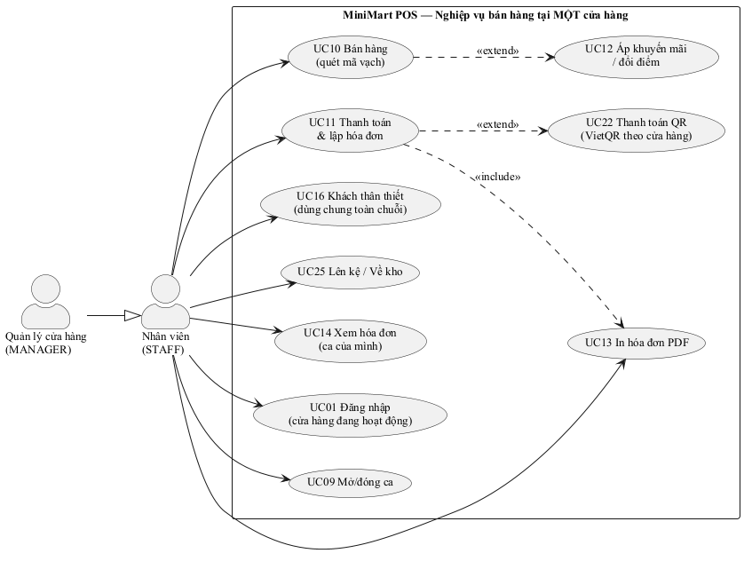
Hình 3.1. Sơ đồ use case — nghiệp vụ bán hàng hằng ngày tại một cửa hàng
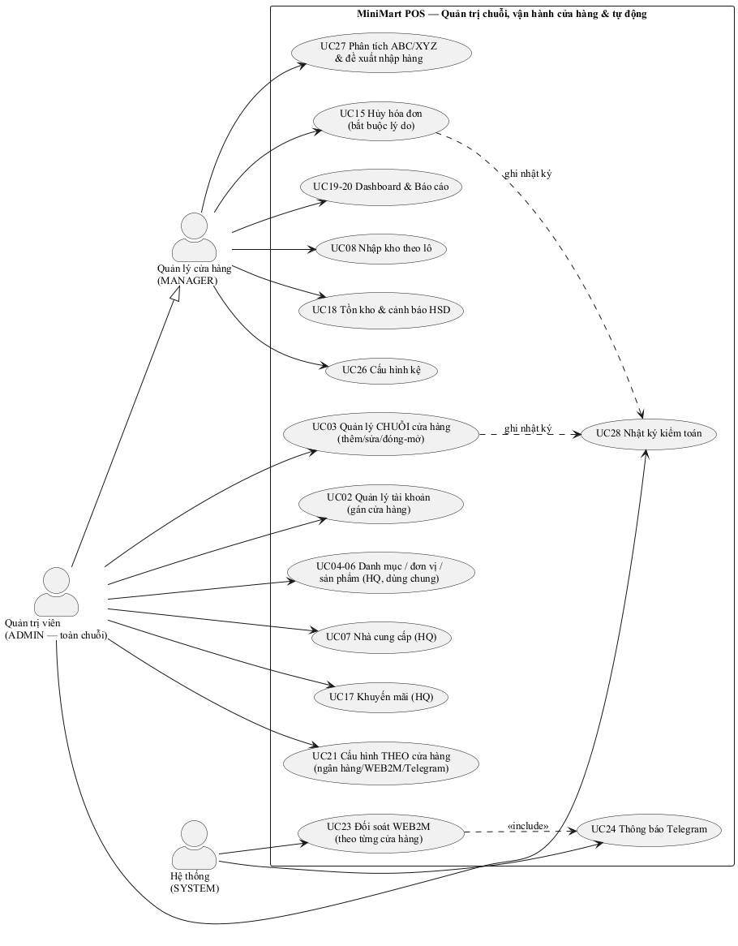
Hình 3.2. Sơ đồ use case — quản trị chuỗi, vận hành cửa hàng và tác vụ tự động

3.4.2. Danh sách use case
Bảng 3.4. Danh sách 34 use case của hệ thống
Mã | Tên use case | Tác nhân chính | Mô tả ngắn
UC01 | Đăng nhập | Cả 3 vai trò | Xác thực, nhận JWT (vai trò + cửa hàng); chặn nếu cửa hàng đóng
UC02 | Quản lý tài khoản | Admin | CRUD nhân viên, gán cửa hàng, đặt lại mật khẩu, khóa tài khoản
UC03 | Quản lý chuỗi cửa hàng | Admin | CRUD cửa hàng; đóng/mở; nền tảng cô lập dữ liệu
UC04 | Quản lý danh mục (HQ) | Admin | CRUD danh mục hàng hóa dùng chung toàn chuỗi
UC05 | Quản lý đơn vị tính (HQ) | Admin | CRUD đơn vị (lon, chai, thùng…)
UC06 | Quản lý sản phẩm (HQ) | Admin | CRUD sản phẩm, giá, thuế suất, quy cách, tồn tối thiểu
UC07 | Quản lý NCC (HQ) | Admin | CRUD nhà cung cấp dùng chung
UC08 | Nhập kho theo lô | Manager | Phiếu nhập gắn cửa hàng, mỗi dòng một lô có HSD
UC09 | Mở/đóng ca | Staff | Khai tiền đầu ca; đóng ca đối soát két
UC10 | Bán hàng tại quầy | Staff | Quét mã vạch, giỏ hàng, kiểm tra tồn kệ của cửa hàng
UC11 | Thanh toán & lập hóa đơn | Staff | Tiền mặt/QR; transaction trừ tồn FEFO theo HSD
UC12 | Áp khuyến mãi / đổi điểm | Staff | Kiểm tra mã hợp lệ, áp giảm giá, đổi điểm
UC13 | In hóa đơn PDF | Staff | Phiếu 80mm kèm dòng VAT, nội dung CK
UC14 | Xem/Quản lý hóa đơn | Staff/Manager | Xem, lọc; nhân viên chỉ thấy ca mình
UC15 | Hủy hóa đơn | Manager | Bắt buộc lý do; tồn tự hoàn; ghi kiểm toán
UC16 | Khách thân thiết | Staff/Manager | CRUD khách, tích/đổi điểm, lịch sử mua
UC17 | Quản lý khuyến mãi (HQ) | Admin | CRUD mã giảm giá dùng chung, giới hạn lượt
UC18 | Tồn kho & cảnh báo HSD | Manager | Tồn kho/kệ từng lô của cửa hàng; cảnh báo tồn thấp, HSD
UC19 | Dashboard | Manager/Admin | KPI + biểu đồ thời gian thực (cửa hàng / toàn chuỗi)
UC20 | Báo cáo doanh thu | Manager/Admin | Doanh thu/lợi nhuận gộp toàn chuỗi & bóc tách; xuất Excel
UC21 | Cấu hình theo cửa hàng | Admin | Thông tin in hóa đơn, ngân hàng, WEB2M, Telegram của từng cửa hàng
UC22 | Thanh toán QR | Staff | Sinh VietQR theo cấu hình cửa hàng, chờ xác nhận
UC23 | Đối soát WEB2M | Hệ thống | Job nền khớp tiền vào với giao dịch chờ theo từng cửa hàng
UC24 | Thông báo Telegram | Hệ thống | Báo nhận tiền, tồn thấp, hóa đơn mới
UC25 | Lên kệ / Về kho | Staff | Chuyển lô kho↔kệ, kiểm tra sức chứa
UC26 | Cấu hình kệ | Manager | CRUD kệ vật lý của cửa hàng, sức chứa, trạng thái
UC27 | Phân tích ABC/XYZ | Manager | Phân nhóm hàng theo doanh thu × biến động
UC28 | Nhật ký kiểm toán | Admin/Manager | Tra cứu ai làm gì, khi nào, lý do (Manager: cửa hàng mình)
UC29 | Điều chuyển hàng nội bộ | Manager/Admin | Tạo → gửi → nhận phiếu chuyển lô giữa cửa hàng/kho trung tâm
UC30 | Giá bán theo cửa hàng | Manager/Admin | Đặt/gỡ giá riêng của cửa hàng (override giá chuẩn)
UC31 | Xuất hủy / điều chỉnh tồn | Manager | Giảm tồn lô hết hạn/hư hỏng/thất thoát, có lý do
UC32 | Thu/chi quỹ trong ca | Staff | Ghi tiền mặt ra/vào két ngoài bán hàng để đối soát
UC33 | Giữ đơn tại quầy (hold) | Staff | Tạm giữ giỏ đang bán, mở lại sau
UC34 | So sánh chi nhánh | Admin | Đối chiếu doanh thu/lợi nhuận giữa các cửa hàng toàn chuỗi

3.5. ĐẶC TẢ USE CASE CHI TIẾT
Phần này đặc tả 8 use case trọng yếu theo mẫu chuẩn (tác nhân, tiền/hậu điều kiện, luồng chính, luồng thay thế, ngoại lệ). Các use case CRUD đơn giản (UC02–UC07, UC17…) có luồng tương tự nhau nên không đặc tả lặp lại.
Bảng 3.5. Đặc tả UC01 — Đăng nhập
Mục | Nội dung
Tác nhân | Nhân viên, Quản lý cửa hàng, Quản trị viên
Mô tả | Người dùng xác thực để vào hệ thống; menu tự rút gọn theo vai trò
Tiền điều kiện | Tài khoản tồn tại, trạng thái ACTIVE; nếu là nhân viên/quản lý thì cửa hàng được gán phải đang ACTIVE
Luồng chính | 1. Người dùng nhập username + mật khẩu. 2. Hệ thống kiểm tra bộ đếm đăng nhập sai. 3. So khớp BCrypt với password_hash. 4. Kiểm tra trạng thái cửa hàng (với MANAGER/STAFF). 5. Sinh JWT (chứa username, vai trò, cửa hàng, hạn 24 giờ). 6. Frontend lưu token, nạp AuthContext, điều hướng trang chính theo vai trò.
Luồng thay thế | 5a. Người dùng đã có token còn hạn → vào thẳng, gọi GET /auth/me khôi phục phiên.
Ngoại lệ | 2a. Sai 5 lần liên tiếp → khóa 60 giây, trả HTTP 429. 3a. Sai mật khẩu/tài khoản LOCKED → 401, thông báo chung chung. 4a. Cửa hàng INACTIVE → từ chối đăng nhập (tài khoản coi như bị khóa), ADMIN không bị ràng buộc này.
Hậu điều kiện | Phiên đăng nhập hợp lệ; mọi request sau mang JWT; StoreContext xác định cửa hàng hiệu lực
Bảng 3.6. Đặc tả UC08 — Nhập kho theo lô
Mục | Nội dung
Tác nhân | Quản lý cửa hàng
Mô tả | Lập phiếu nhập gắn cửa hàng; mỗi dòng trở thành một LÔ HÀNG bất biến
Tiền điều kiện | NCC và sản phẩm đã khai báo (toàn chuỗi)
Luồng chính | 1. Chọn NCC, ghi chú (phiếu tự gắn store_id của người lập). 2. Thêm từng dòng: sản phẩm, số lượng, giá nhập, hạn sử dụng. 3. Nếu nhập theo thùng: hệ thống quy đổi số thùng × pack_size về đơn vị lẻ và giá thùng ÷ pack_size về giá đơn vị. 4. Lưu phiếu trong transaction: sinh mã PN…, ghi goods_receipts + goods_receipt_items, chốt tổng tiền. 5. Tồn KHO của các lô (thuộc cửa hàng này) tăng (suy ra qua view).
Luồng thay thế | —
Ngoại lệ | 4a. Số lượng/giá ≤ 0 → validate từ chối (cả frontend lẫn CHECK của CSDL).
Hậu điều kiện | Lô mới nằm trong KHO của cửa hàng, chưa bán được cho đến khi lên kệ
Bảng 3.7. Đặc tả UC09 — Mở/đóng ca làm việc
Mục | Nội dung
Tác nhân | Nhân viên
Mô tả | Ca làm việc là đơn vị quản lý doanh thu và két tiền của từng nhân viên, gắn cửa hàng
Tiền điều kiện | Mở ca: chưa có ca OPEN của chính mình. Đóng ca: đang có ca OPEN
Luồng chính (mở) | 1. Nhập tiền mặt đầu ca (gợi ý theo két cuối ca gần nhất CỦA CỬA HÀNG). 2. Hệ thống tạo work_shifts (gắn store_id) trạng thái OPEN. 3. POS sẵn sàng bán.
Luồng chính (đóng) | 1. Nhập tiền mặt đếm thực tế cuối ca. 2. Hệ thống tính quỹ dự kiến = đầu ca + tiền mặt bán; hiển thị chênh lệch. 3. Ca chuyển CLOSED, lưu closing_cash, closed_at.
Ngoại lệ | POS từ chối bán nếu không có ca OPEN; người dùng không xem được ca của người khác hay của cửa hàng khác (chặn IDOR), trừ Manager/Admin trong phạm vi cửa hàng.
Hậu điều kiện | Doanh thu, số hóa đơn, chênh lệch két của ca được chốt để đối soát
Bảng 3.8. Đặc tả UC10 — Bán hàng tại quầy
Mục | Nội dung
Tác nhân | Nhân viên (Manager/Admin kế thừa)
Mô tả | Use case trung tâm: dựng giỏ hàng từ máy quét mã vạch
Tiền điều kiện | Đã đăng nhập và đã mở ca
Luồng chính | 1. Mở màn hình POS — ô quét luôn được focus. 2. Quét mã vạch (hoặc gõ tên tìm). 3. Hệ thống tra sản phẩm, kiểm tra tồn TRÊN KỆ CỦA CỬA HÀNG đang bán. 4. Thêm vào giỏ; quét lặp lại tự tăng số lượng; tổng tiền và VAT cập nhật tức thời. 5. (Tùy chọn) gắn khách thân thiết theo SĐT; áp mã khuyến mãi; đổi điểm. 6. Chuyển sang thanh toán (UC11).
Luồng thay thế | 2a. Hàng không có mã vạch → tìm theo tên. 5a. Khách mới → thêm nhanh khách ngay tại POS.
Ngoại lệ | 3a. Không tìm thấy mã → báo “không tìm thấy sản phẩm”. 3b. Hết tồn trên kệ (dù kho còn) → báo “cần lên hàng từ kho” kèm số tồn kho — đúng thực tế: hàng trong kho chưa trưng bày thì chưa bán.
Hậu điều kiện | Giỏ hàng sẵn sàng thanh toán
Bảng 3.9. Đặc tả UC11 — Thanh toán và lập hóa đơn
Mục | Nội dung
Tác nhân | Nhân viên
Mô tả | Chốt giỏ hàng thành hóa đơn trong một giao dịch nguyên tử
Tiền điều kiện | Giỏ có ít nhất một dòng; ca đang mở
Luồng chính | 1. Chọn hình thức thanh toán. 2a. TIỀN MẶT: nhập tiền khách đưa, hệ thống tính tiền thừa. 2b. QR: hệ thống tạo hóa đơn PENDING_PAYMENT + giao dịch payment_transactions với nội dung CK duy nhất, hiển thị mã VietQR theo cấu hình ngân hàng CỦA CỬA HÀNG (UC22); job WEB2M xác nhận thì hóa đơn chuyển COMPLETED (UC23). 3. Hệ thống thực hiện TRANSACTION: kiểm tra idempotency key; khóa bi quan các sản phẩm (theo id tăng dần); chọn lô FEFO theo HSD trong phạm vi cửa hàng (loại lô quá hạn); ghi hóa đơn (gắn store_id) + chi tiết + phân bổ lô; cộng điểm (ghi sổ cái); tăng lượt khuyến mãi. 4. Trả về hóa đơn kèm tiền thừa, số VAT; in PDF (UC13).
Luồng thay thế | 3a. Idempotency key đã tồn tại (mất mạng bấm lại) → trả về đúng hóa đơn cũ, không tạo mới.
Ngoại lệ | 3b. Thiếu tồn kệ tại thời điểm ghi (quầy khác vừa bán) → ROLLBACK toàn bộ, trả 409 — không cho phép bán vượt tồn. 2b-a. Khách không chuyển tiền trong hạn → giao dịch EXPIRED, hóa đơn không hoàn tất.
Hậu điều kiện | Hóa đơn COMPLETED gắn cửa hàng; tồn kệ giảm đúng từng lô; điểm khách tăng; doanh thu ca tăng; tồn kho bảo toàn: on_shelf + in_warehouse = còn lại của lô
Bảng 3.10. Đặc tả UC15 — Hủy hóa đơn
Mục | Nội dung
Tác nhân | Quản lý cửa hàng/Admin
Mô tả | Hủy hóa đơn sai sót; thiết kế chống gian lận void
Tiền điều kiện | Hóa đơn COMPLETED, thuộc cửa hàng của người thực hiện
Luồng chính | 1. Chọn hóa đơn, bấm Hủy. 2. Nhập lý do (bắt buộc ≥ 3 ký tự). 3. Hệ thống đặt status = CANCELLED, lưu cancelled_by/at/reason. 4. Tồn kho TỰ HOÀN về đúng lô (view loại trừ hóa đơn CANCELLED — không cần cộng trả thủ công). 5. Thu hồi điểm đã tích (ghi sổ cái CANCEL_REVERSAL); hoàn lượt khuyến mãi. 6. Ghi audit_logs.
Ngoại lệ | 1a. Hóa đơn thuộc cửa hàng khác → từ chối (assertSameStore, 400). 1b. Nhân viên (STAFF) gọi API hủy → 403.
Hậu điều kiện | Doanh thu ca và báo cáo loại hóa đơn này; vết hủy tra được ở UC28
Bảng 3.11. Đặc tả UC25 — Lên kệ / Về kho
Mục | Nội dung
Tác nhân | Nhân viên (thao tác hằng ngày), Quản lý cửa hàng
Mô tả | Chuyển hàng giữa hai tầng tồn kho theo lô (trong cùng cửa hàng); POS chỉ bán phần trên kệ
Tiền điều kiện | Lô còn hàng trong kho (lên kệ) / còn hàng trên kệ (về kho); lô và kệ cùng thuộc cửa hàng của người thao tác
Luồng chính (lên kệ) | 1. Chọn lô trong kho (hiển thị HSD để ưu tiên lô gần hạn lên trước). 2. Chọn kệ đích. 3. Hệ thống kiểm tra kệ ACTIVE và tổng hàng trên kệ + số chuyển ≤ sức chứa. 4. Ghi shelf_transfers; tồn kệ tăng, tồn kho giảm.
Luồng chính (về kho) | 1. Chọn lô đang trên kệ. 2. Nhập số lượng ≤ đang còn trên kệ. 3. Ghi shelf_returns; chiều ngược lại của lên kệ.
Ngoại lệ | 3a. Kệ INACTIVE hoặc vượt sức chứa → từ chối. Quy ước THIẾT KẾ: một lô chỉ nằm trên một kệ tại một thời điểm (đơn giản hóa có chủ đích — phân tích và giới hạn nêu ở mục 3.8.2).
Hậu điều kiện | Bất biến bảo toàn giữ nguyên: on_shelf + in_warehouse = còn lại của lô
Bảng 3.12. Đặc tả UC03 — Quản lý chuỗi cửa hàng
Mục | Nội dung
Tác nhân | Quản trị viên (ADMIN)
Mô tả | Khai báo và quản trị các cửa hàng trong chuỗi; là nền tảng cô lập dữ liệu
Tiền điều kiện | Người dùng là ADMIN (không gắn cửa hàng)
Luồng chính | 1. ADMIN mở màn hình Quản lý cửa hàng. 2. Thêm/sửa cửa hàng (mã duy nhất, tên, địa chỉ). 3. Gán nhân viên/quản lý vào cửa hàng (UC02). 4. Cấu hình tích hợp riêng cho cửa hàng (UC21). 5. Đóng/mở cửa hàng: đổi status ACTIVE↔INACTIVE.
Luồng thay thế | —
Ngoại lệ | 5a. Đóng cửa hàng (INACTIVE) ⇒ nhân viên/quản lý cửa hàng đó không đăng nhập được nữa (UC01). 2a. Mã cửa hàng trùng → 409.
Hậu điều kiện | Cửa hàng được tạo/cập nhật; thao tác đóng/mở ghi audit_logs (UC28); mọi dữ liệu vận hành sau đó cô lập theo store_id của cửa hàng

3.6. QUY TẮC NGHIỆP VỤ (BUSINESS RULES)
Các quy tắc xuyên suốt được đánh mã BR để tham chiếu từ thiết kế và kiểm thử. Đây là phần “luật” mà mọi thiết kế xử lý trong chương này và mã nguồn ở Chương 4 phải tuân thủ:
Bảng 3.13. Quy tắc nghiệp vụ của hệ thống
Mã | Quy tắc nghiệp vụ | Nơi thực thi
BR-01 | POS chỉ bán phần hàng ĐANG TRÊN KỆ của cửa hàng đang bán; hàng trong kho phải lên kệ mới bán được | SaleService kiểm tra on_shelf theo store
BR-02 | Bán hàng trừ tồn theo FEFO — lô hạn sử dụng gần nhất xuất trước, cùng hạn thì theo thứ tự nhập; chỉ chọn lô thuộc cửa hàng; lô đã quá hạn bị loại khỏi phân bổ | SaleService chọn lô
BR-03 | Tồn kho không được phép âm, kể cả khi hai quầy bán đồng thời | Khóa bi quan + transaction
BR-04 | Một request thanh toán chỉ tạo tối đa một hóa đơn (mạng chập chờn, bấm lại) | idempotency_key UNIQUE
BR-05 | Giá trên hóa đơn là giá tại thời điểm bán (snapshot); đổi giá sau không ảnh hưởng hóa đơn cũ | invoice_items.unit_price
BR-06 | Giá vốn để tính lợi nhuận là giá nhập của ĐÚNG LÔ đã bán, không phải giá vốn hiện hành | COGS theo invoice_item_batches
BR-07 | Hủy hóa đơn bắt buộc lý do ≥ 3 ký tự; chỉ MANAGER trở lên và chỉ trong cửa hàng của mình | InvoiceService + audit
BR-08 | Danh mục/đơn vị/sản phẩm/giá/NCC/khuyến mãi dùng chung toàn chuỗi — MỌI thao tác GHI chỉ ADMIN | @PreAuthorize hasRole('ADMIN')
BR-09 | Dữ liệu vận hành (tồn, kệ, ca, hóa đơn, nhập kho, cấu hình) cô lập theo store_id; cấm truy cập chéo cửa hàng theo id | StoreContext + assertSameStore
BR-10 | Mọi biến động điểm tích lũy phải ghi sổ cái kèm số dư sau (EARN/REDEEM/CANCEL_REVERSAL) | LoyaltyService + ledger
BR-11 | Khuyến mãi chỉ áp khi: còn hiệu lực, còn lượt, đạt đơn tối thiểu; hủy hóa đơn hoàn lượt | PromotionService
BR-12 | Lên kệ không vượt sức chứa kệ; kệ INACTIVE không nhận hàng; kệ phải trống mới được ngừng hoạt động; mã kệ duy nhất TRONG cửa hàng | ShelfService
BR-13 | Quỹ ca dự kiến = tiền đầu ca + tiền mặt bán; gợi ý tiền đầu ca lấy từ két cuối ca gần nhất CỦA CỬA HÀNG | ShiftService
BR-14 | Giá niêm yết đã gồm VAT; thuế bóc tách = tiền × r/(100+r), co giãn theo giảm giá | Money/InvoiceService
BR-15 | Nhân viên chỉ xem hóa đơn thuộc ca của mình; Manager/Admin xem mọi hóa đơn TRONG cửa hàng | @PreAuthorize + lọc theo ca/cửa hàng
BR-16 | Cửa hàng INACTIVE ⇒ nhân viên/quản lý cửa hàng đó không đăng nhập được | CustomUserDetails.isEnabled()
BR-17 | Xuất hủy/điều chỉnh tồn chỉ GIẢM tồn KHO của lô (append-only), bắt buộc lý do; không sửa số đã nhập | StockAdjustmentService + view
BR-18 | Giá bán hiệu lực = COALESCE(giá riêng cửa hàng ACTIVE, giá chuẩn), tính ở server; mỗi (SP, cửa hàng) tối đa 1 override | ProductPricingService + cache
BR-19 | Điều chuyển nội bộ chỉ đi theo PENDING→SHIPPING→RECEIVED (hủy khi chưa nhận); không sửa lô — xuất ghi TRANSFER_OUT, nhận tạo phiếu nhập giữ HSD/giá vốn | StockTransferService (state machine)

3.7. KIẾN TRÚC TỔNG THỂ

3.7.1. Mô hình kiến trúc
Hệ thống theo kiến trúc Client–Server tách lớp (mô hình MVC mở rộng cho ứng dụng web hiện đại): React SPA đảm nhiệm phần View; REST API Spring Boot đảm nhiệm Controller và Model (nghiệp vụ + dữ liệu); MySQL lưu trữ. Hai phía giao tiếp duy nhất qua HTTP/JSON trên các endpoint /api/, vì vậy backend có thể phục vụ thêm ứng dụng di động sau này mà không sửa đổi. Toàn hệ thống được thiết kế đa cửa hàng: mỗi request mang JWT chứa vai trò và cửa hàng, một bộ lọc nạp StoreContext (ThreadLocal) để xác định cửa hàng hiệu lực, làm nền tảng cô lập dữ liệu xuyên suốt các tầng.
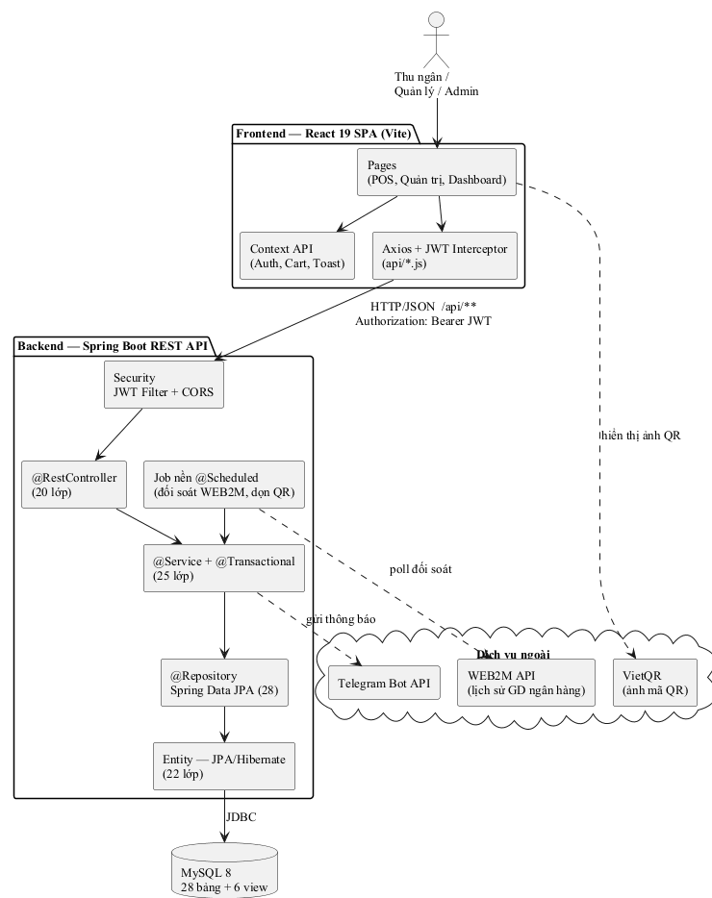
Hình 3.3. Sơ đồ kiến trúc tổng thể của hệ thống
Bảng 3.14. Trách nhiệm các tầng/lớp của hệ thống
Thành phần | Trách nhiệm
React SPA (frontend) | Các trang chức năng gom trong hub theo nghiệp vụ (Hàng hóa, Kho, Báo cáo); 5 Context (Auth/Cart/Store-scope/Theme/Toast); Axios interceptor tự gắn JWT và bắt lỗi 401; PrivateRoute chặn route theo vai trò (lớp trải nghiệm người dùng)
Security (JWT Filter, Role Hierarchy, StoreContext, CORS) | Giải mã và xác minh chữ ký token, nạp vai trò phân tầng ADMIN⊃MANAGER⊃STAFF vào SecurityContext, nạp cửa hàng hiệu lực vào StoreContext, chặn origin lạ — lớp bảo mật & cô lập thật
@RestController | Nhận request, ràng buộc dữ liệu vào DTO, validate (@Valid), kiểm tra @PreAuthorize, gọi service, trả JSON thống nhất {success, message, data, timestamp}
@Service | Toàn bộ nghiệp vụ; @Transactional bảo đảm tính nguyên tử; nơi thực thi các quy tắc BR-01…BR-16 và cô lập theo store_id
@Repository | Truy xuất CSDL bằng Spring Data JPA; truy vấn tùy biến @Query lọc theo store_id; truy vấn khóa bi quan
Entity + view model | Ánh xạ 28 bảng và 6 view qua JPA/Hibernate
Cache (Spring Cache) | Bộ nhớ đệm giá bán theo (sản phẩm, cửa hàng); tự xóa (evict) khi giá thay đổi — giảm truy vấn lặp ở đường POS (Obj 2)
Job nền @Scheduled | Đối soát WEB2M theo từng cửa hàng; dọn mã QR quá hạn; đối chiếu định kỳ điểm tích lũy và tồn kho; tổng hợp doanh thu ngày (rollup) lúc 00:30
MySQL 8 (28 bảng + 6 view) | Lưu trữ; ràng buộc FK/CHECK/UNIQUE/ENUM/GENERATED; view suy ra tồn kho — không có cột tồn dư thừa; bảng rollup tổng hợp doanh thu ngày

3.7.2. Luồng xử lý một request điển hình
Ví dụ nhân viên bấm thanh toán: (1) React gom giỏ hàng thành DTO, sinh idempotency key; (2) Axios interceptor gắn JWT vào header Authorization; (3) JwtAuthFilter xác minh chữ ký, nạp vai trò STAFF và StoreContextFilter nạp cửa hàng của nhân viên; (4) InvoiceController kiểm tra @PreAuthorize và @Valid; (5) SaleService mở transaction, thực thi nghiệp vụ (khóa, chọn lô FEFO trong phạm vi cửa hàng, tích điểm); (6) Repository ghi xuống MySQL; (7) commit thành công, controller bọc kết quả vào ApiResponse trả 201; (8) React cập nhật giao diện, gọi tiếp endpoint PDF để in. Bất kỳ bước nào thất bại, transaction rollback toàn phần và client nhận mã lỗi chuẩn (Bảng 3.46).

3.8. THIẾT KẾ CƠ SỞ DỮ LIỆU

3.8.1. Nguyên tắc thiết kế
- Chuẩn hóa 3NF: mọi thuộc tính phụ thuộc đầy đủ vào khóa chính; các giá trị lặp (danh mục, đơn vị, NCC) tách bảng riêng. Tổng cộng 28 bảng, 6 view, 53 khóa ngoại, 41 chỉ mục, 22 ràng buộc CHECK, 2 cột GENERATED.
- Đa cửa hàng: bảng stores là gốc (kèm cờ is_warehouse đánh dấu kho trung tâm); các bảng vận hành (users, goods_receipts, work_shifts, shelves, invoices, store_config, stock_transfers, daily_sales_rollup) mang store_id; dữ liệu chi tiết kế thừa cửa hàng qua chứng từ cha; danh mục/sản phẩm/NCC/khuyến mãi/khách dùng chung toàn chuỗi, riêng GIÁ BÁN có thể override theo cửa hàng (product_store_prices).
- Quy ước đặt tên: bảng snake_case số nhiều; khóa chính id BIGINT AUTO_INCREMENT; khóa ngoại <bảng>_id với ràng buộc đặt tên fk_<bảng>_<đích>; ràng buộc kiểm tra chk_<bảng>_<ý nghĩa>.
- Kiểu dữ liệu tiền tệ dùng DECIMAL(12,2)/DECIMAL(14,2), không dùng FLOAT để tránh sai số nhị phân; trạng thái hữu hạn dùng ENUM; bảng mã utf8mb4 hỗ trợ đầy đủ tiếng Việt.
- Ràng buộc tại tầng CSDL: CHECK cho số lượng/giá ≥ 0; UNIQUE đúng phạm vi (mã vạch, SĐT khách, mã phiếu/hóa đơn, idempotency key, nội dung CK, mã kệ duy nhất TRONG cửa hàng, Telegram theo (cửa hàng, chat)) — tuyến phòng thủ cuối dưới validation ứng dụng.
- Chống dư thừa dữ liệu: KHÔNG lưu cột tồn kho (current_stock), tổng chi tiêu (total_spent), doanh thu ca (total_sales) — tất cả suy ra qua VIEW từ chứng từ gốc; dòng phiếu nhập kiêm vai trò LÔ HÀNG (không cần bảng lô riêng); total_amount và subtotal là cột GENERATED do MySQL tự tính — tránh sai lệch do tầng ứng dụng tự cộng trừ.
- Chứng từ bất biến: phiếu nhập, hóa đơn, sổ cái điểm, nhật ký kiểm toán chỉ thêm (append-only), không sửa số liệu quá khứ; trạng thái thay đổi qua cột status.

3.8.2. Sơ đồ thực thể – quan hệ (ERD)
ERD được trình bày theo ba phân hệ để dễ đọc; các thực thể dùng chung (stores, goods_receipt_items, invoices, users) xuất hiện ở nhiều phân hệ với vai trò khớp nối.
Phân hệ danh mục – nhập kho: trung tâm là products và goods_receipt_items — mỗi dòng phiếu nhập là một LÔ HÀNG bất biến mang số lượng, giá nhập và hạn sử dụng; id của dòng chính là batch_id được mọi phân hệ khác tham chiếu. Bảng users gắn store_id (NULL với ADMIN), phiếu nhập gắn cửa hàng.
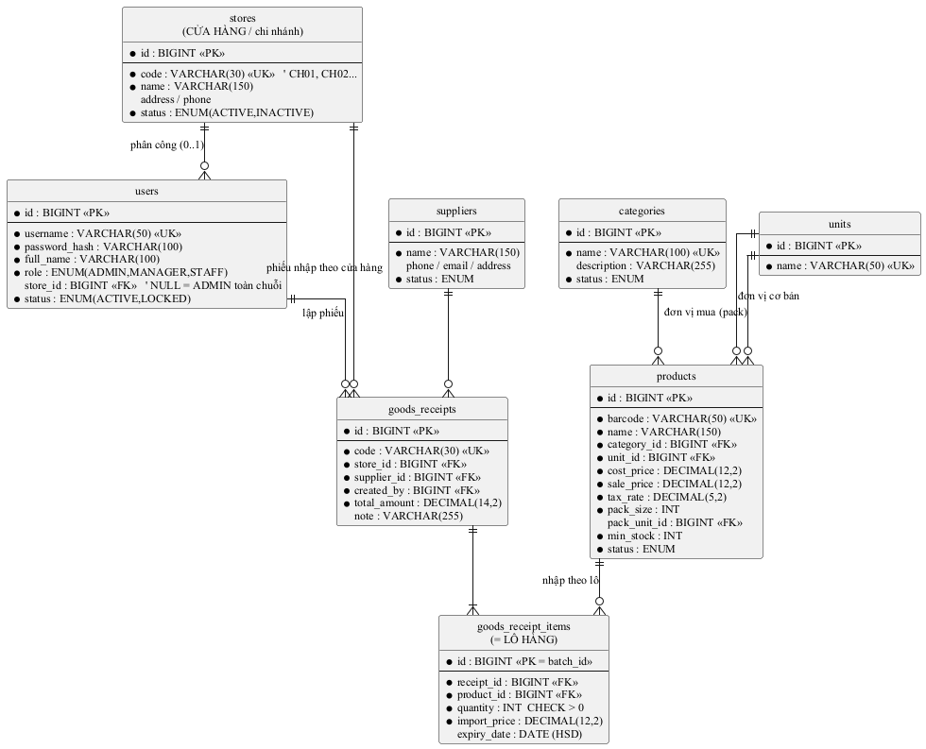
Hình 3.4. ERD phân hệ danh mục — sản phẩm — nhập kho (đa cửa hàng)
Phân hệ bán hàng: invoices gắn cửa hàng và ca làm việc (suy ra nhân viên, không cần cột cashier_id), khách và khuyến mãi là tùy chọn; invoice_item_batches là bảng nối ghi rõ mỗi dòng bán lấy hàng từ lô nào — xương sống của FEFO, giá vốn theo lô và hoàn tồn khi hủy.
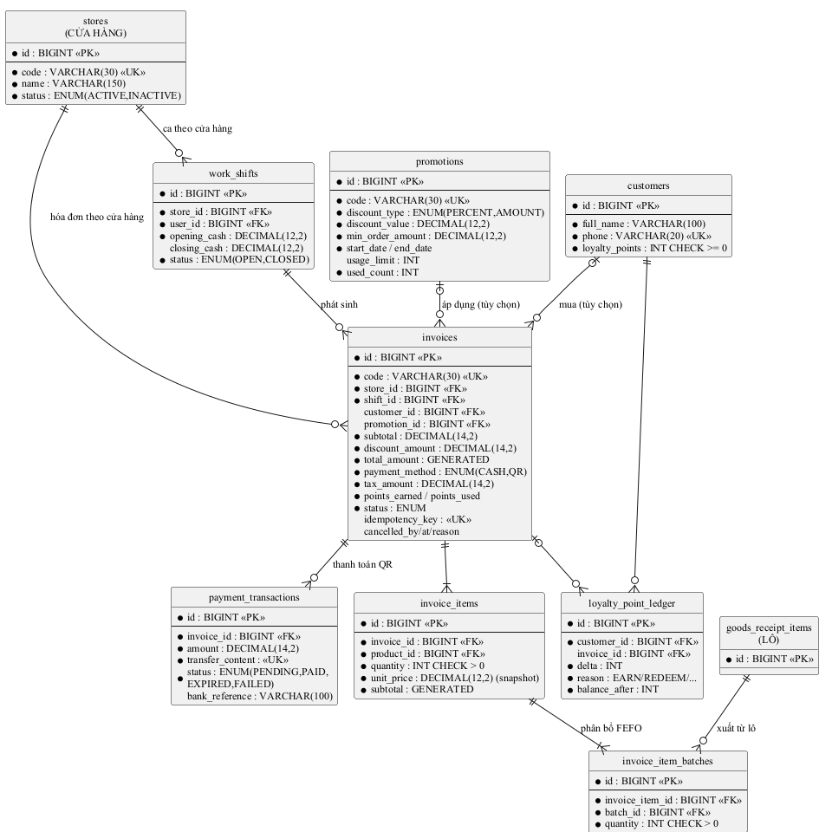
Hình 3.5. ERD phân hệ bán hàng — thanh toán — điểm tích lũy (đa cửa hàng)
Phân hệ kho ↔ kệ: shelf_transfers/shelf_returns là cặp chứng từ đối ứng chuyển lô giữa kho và kệ trong cùng một cửa hàng; mỗi kệ gắn store_id và mã kệ chỉ duy nhất trong phạm vi cửa hàng.
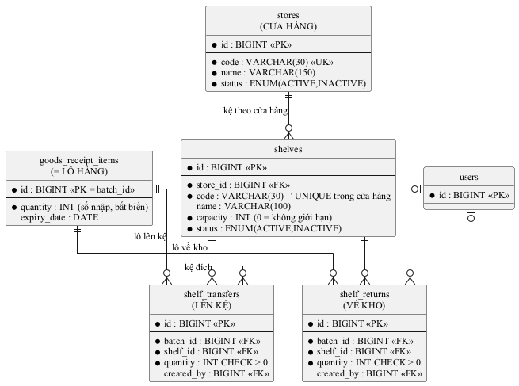
Hình 3.6. ERD phân hệ kho ↔ kệ (đa cửa hàng)
Quy ước “một lô – một kệ” và giới hạn của nó. Trong thiết kế này, tại mỗi thời điểm một lô hàng chỉ nằm trên TỐI ĐA MỘT kệ. Cần nói rõ: đây không phải quy luật nghiệp vụ chung của ngành bán lẻ — ở cửa hàng thực, hàng của cùng một lô hoàn toàn có thể được bày đồng thời ở nhiều vị trí (đầu kệ khuyến mãi, kệ chính, tủ mát…). Đây là một quyết định đơn giản hóa thiết kế có chủ đích, đổi một phần tính linh hoạt lấy tính đúng đắn dễ kiểm soát: (1) tồn trên kệ của lô suy ra được chỉ từ hai chứng từ lên kệ/về kho mà không cần bảng phân bổ lô–kệ nhiều-nhiều; (2) view tồn kho xác định duy nhất “lô này đang ở kệ nào” phục vụ nhân viên tìm hàng; (3) loại bỏ lớp lỗi chia số lượng bán cho nhiều vị trí của cùng một lô. Khi cửa hàng thật sự cần bày một lô ở hai khu vực, giải pháp tình thế là tách thành hai dòng ngay trên phiếu nhập (hệ thống coi là hai lô cùng hạn, cùng giá). Giới hạn này được liệt kê ở mục 5.7 kèm hướng khắc phục: thay quan hệ lô–kệ hiện tại bằng bảng phân bổ nhiều-nhiều (batch_shelf_allocations) khi nghiệp vụ trưng bày phức tạp hơn.
Phân hệ vận hành chuỗi & khả năng mở rộng (Obj 1–3): bổ sung trên nền ba phân hệ trên mà không phá vỡ thiết kế hướng-chứng-từ. product_store_prices gắn (products, stores) cho giá bán riêng từng cửa hàng; cặp stock_transfers ↔ stock_transfer_items điều chuyển lô giữa các stores và sinh phiếu goods_receipts (source = TRANSFER) ở cửa hàng đích; daily_sales_rollup là bảng tổng hợp suy ra từ invoices theo (stores, ngày). Tất cả đều tham chiếu về các thực thể gốc đã có (stores, products, goods_receipt_items, invoices) nên không phát sinh trùng lặp dữ liệu.

3.8.3. Đặc tả chi tiết các bảng dữ liệu
Toàn bộ 28 bảng được đặc tả dưới đây đúng theo script sql/schema.sql của hệ thống (kiểu dữ liệu, ràng buộc lấy nguyên văn từ DDL). Các cột id khóa chính đều là BIGINT AUTO_INCREMENT nên phần ràng buộc chỉ ghi “PK”; cột created_at mặc định CURRENT_TIMESTAMP.

a) Nhóm cửa hàng, người dùng và danh mục gốc
Bảng 3.15. Bảng stores — cửa hàng / chi nhánh trong chuỗi
Cột | Kiểu dữ liệu | Ràng buộc | Mô tả
id | BIGINT | PK | Khóa chính
code | VARCHAR(30) | NOT NULL, UNIQUE | Mã cửa hàng (CH01, CH02…)
name | VARCHAR(150) | NOT NULL | Tên cửa hàng
address / phone | VARCHAR |  | Thông tin liên hệ
status | ENUM | ACTIVE/INACTIVE | Cửa hàng INACTIVE ⇒ nhân viên không đăng nhập được (BR-16)
created_at | DATETIME | NOT NULL | Thời điểm tạo
Bảng 3.16. Bảng users — tài khoản người dùng
Cột | Kiểu dữ liệu | Ràng buộc | Mô tả
id | BIGINT | PK | Khóa chính
username | VARCHAR(50) | NOT NULL, UNIQUE | Tên đăng nhập
password_hash | VARCHAR(100) | NOT NULL | Mật khẩu băm BCrypt (~60 ký tự)
full_name | VARCHAR(100) | NOT NULL | Họ tên hiển thị
role | ENUM | ADMIN/MANAGER/STAFF | Vai trò phân tầng (ADMIN toàn chuỗi)
store_id | BIGINT | FK → stores, NULL với ADMIN | Cửa hàng trực thuộc của MANAGER/STAFF
status | ENUM | ACTIVE/LOCKED | Khóa tài khoản không cần xóa
created_at | DATETIME | NOT NULL | Thời điểm tạo
Bảng 3.17. Bảng categories — danh mục hàng hóa (dùng chung toàn chuỗi)
Cột | Kiểu dữ liệu | Ràng buộc | Mô tả
id | BIGINT | PK | Khóa chính
name | VARCHAR(100) | NOT NULL, UNIQUE | Tên danh mục
description | VARCHAR(255) |  | Mô tả
status | ENUM | ACTIVE/INACTIVE | Ngừng dùng không cần xóa (giữ FK)
Bảng 3.18. Bảng units — đơn vị tính (dùng chung)
Cột | Kiểu dữ liệu | Ràng buộc | Mô tả
id | BIGINT | PK | Khóa chính
name | VARCHAR(50) | NOT NULL, UNIQUE | Lon, chai, gói, thùng, hộp…
Bảng 3.19. Bảng suppliers — nhà cung cấp (dùng chung)
Cột | Kiểu dữ liệu | Ràng buộc | Mô tả
id | BIGINT | PK | Khóa chính
name | VARCHAR(150) | NOT NULL | Tên NCC
phone / email / address | VARCHAR |  | Thông tin liên hệ
status | ENUM | ACTIVE/INACTIVE | Trạng thái hợp tác
Bảng 3.20. Bảng customers — khách thân thiết (dùng chung toàn chuỗi)
Cột | Kiểu dữ liệu | Ràng buộc | Mô tả
id | BIGINT | PK | Khóa chính
full_name | VARCHAR(100) | NOT NULL | Họ tên khách
phone | VARCHAR(20) | NOT NULL, UNIQUE | SĐT — khóa nhận diện khách tại POS
email | VARCHAR(100) |  | Tùy chọn
loyalty_points | INT | NOT NULL, CHECK ≥ 0 | Số dư điểm hiện tại (đối soát được bằng sổ cái loyalty_point_ledger)
created_at | DATETIME | NOT NULL | Ngày đăng ký
Bảng 3.21. Bảng promotions — chương trình khuyến mãi (dùng chung)
Cột | Kiểu dữ liệu | Ràng buộc | Mô tả
id | BIGINT | PK | Khóa chính
code | VARCHAR(30) | NOT NULL, UNIQUE | Mã nhập tại POS (SALE10…)
name | VARCHAR(150) | NOT NULL | Tên chương trình
discount_type | ENUM | PERCENT/AMOUNT | Giảm theo % hay số tiền
discount_value | DECIMAL(12,2) | NOT NULL, CHECK ≥ 0 | Giá trị giảm
min_order_amount | DECIMAL(12,2) | NOT NULL | Đơn tối thiểu để áp
start_date / end_date | DATETIME | CHECK end ≥ start | Khoảng hiệu lực
usage_limit | INT | NULL = không giới hạn | Tổng lượt được dùng
used_count | INT | NOT NULL, CHECK ≥ 0 | Lượt đã dùng (hoàn khi hủy HĐ)
status | ENUM | ACTIVE/INACTIVE | Bật/tắt nhanh

b) Nhóm sản phẩm và nhập kho
Bảng 3.22. Bảng products — sản phẩm (dùng chung toàn chuỗi)
Cột | Kiểu dữ liệu | Ràng buộc | Mô tả
id | BIGINT | PK | Khóa chính
barcode | VARCHAR(50) | NOT NULL, UNIQUE | Mã vạch — khóa tra cứu tại POS
name | VARCHAR(150) | NOT NULL | Tên sản phẩm (có index tìm kiếm)
category_id | BIGINT | FK → categories | Danh mục
unit_id | BIGINT | FK → units | Đơn vị cơ bản (đơn vị bán lẻ)
cost_price | DECIMAL(12,2) | NOT NULL, CHECK ≥ 0 | Giá vốn hiện hành (tham khảo; lợi nhuận tính theo giá lô)
sale_price | DECIMAL(12,2) | NOT NULL, CHECK ≥ 0 | Giá bán — ĐÃ GỒM VAT
tax_rate | DECIMAL(5,2) | NOT NULL, mặc định 8.00 | Thuế suất GTGT % (0/8/10)
pack_size | INT | NOT NULL, mặc định 1 | Quy cách: 1 thùng = N đơn vị lẻ
pack_unit_id | BIGINT | FK → units, NULL được | Đơn vị mua (thùng, lốc)
image_url | VARCHAR(255) |  | Ảnh sản phẩm
min_stock | INT | NOT NULL, CHECK ≥ 0 | Ngưỡng cảnh báo tồn thấp
status | ENUM | ACTIVE/INACTIVE | Ngừng bán không cần xóa
Điểm thiết kế đáng chú ý: bảng products không có cột tồn kho — tồn được suy ra từ chứng từ qua view v_product_stock (grain sản phẩm × cửa hàng), nhờ đó tránh được trạng thái “tồn trong bảng lệch với chứng từ” do lưu trùng dữ liệu.
Bảng 3.23. Bảng goods_receipts — phiếu nhập kho (gắn cửa hàng)
Cột | Kiểu dữ liệu | Ràng buộc | Mô tả
id | BIGINT | PK | Khóa chính
code | VARCHAR(30) | NOT NULL, UNIQUE | Mã phiếu (PN20260601-001)
store_id | BIGINT | FK → stores, NOT NULL | Cửa hàng nhập hàng
supplier_id | BIGINT | FK → suppliers | Nhà cung cấp
created_by | BIGINT | FK → users | Người lập phiếu
total_amount | DECIMAL(14,2) | NOT NULL | Tổng tiền chứng từ (chốt khi lưu)
note | VARCHAR(255) |  | Ghi chú
Bảng 3.24. Bảng goods_receipt_items — dòng phiếu nhập = LÔ HÀNG
Cột | Kiểu dữ liệu | Ràng buộc | Mô tả
id | BIGINT | PK | Khóa chính — chính là batch_id mà mọi bảng khác tham chiếu
receipt_id | BIGINT | FK → goods_receipts, ON DELETE CASCADE | Phiếu nhập cha (kế thừa cửa hàng)
product_id | BIGINT | FK → products | Sản phẩm của lô
quantity | INT | NOT NULL, CHECK > 0 | Số lượng nhập — BẤT BIẾN sau khi lưu
import_price | DECIMAL(12,2) | NOT NULL | Giá nhập tại thời điểm — căn cứ tính giá vốn chính xác theo lô
expiry_date | DATE | NULL nếu không có HSD (có index) | Hạn sử dụng của lô — căn cứ chọn lô FEFO và cảnh báo cận hạn
Đây là quyết định thiết kế quan trọng nhất của CSDL: dòng phiếu nhập kiêm vai trò lô hàng. Không cần bảng stock_batches riêng (tránh trùng lặp dữ liệu nhập), mọi biến động của lô (lên kệ, bán, về kho) đều là chứng từ tham chiếu về batch_id này, và tồn của lô luôn tính lại được từ chứng từ. Lô kế thừa cửa hàng từ phiếu nhập cha.

c) Nhóm kho ↔ kệ
Bảng 3.25. Bảng shelves — kệ vật lý (gắn cửa hàng)
Cột | Kiểu dữ liệu | Ràng buộc | Mô tả
id | BIGINT | PK | Khóa chính
store_id | BIGINT | FK → stores, NOT NULL | Cửa hàng sở hữu kệ
code | VARCHAR(30) | NOT NULL, UNIQUE (store_id, code) | Mã kệ — duy nhất TRONG cửa hàng (K01, A1…)
name | VARCHAR(100) |  | Khu vực (Nước giải khát…)
capacity | INT | NOT NULL, CHECK ≥ 0 | Sức chứa tối đa; 0 = không giới hạn
status | ENUM | ACTIVE/INACTIVE | Kệ ngừng dùng phải TRỐNG hàng (BR-12)
Bảng 3.26. Bảng shelf_transfers — chứng từ LÊN KỆ
Cột | Kiểu dữ liệu | Ràng buộc | Mô tả
id | BIGINT | PK | Khóa chính
batch_id | BIGINT | FK → goods_receipt_items, CASCADE | Lô được đưa lên kệ
shelf_id | BIGINT | FK → shelves | Kệ đích, cùng cửa hàng (quy ước thiết kế 1 lô / 1 kệ — mục 3.8.2)
quantity | INT | NOT NULL, CHECK > 0 | Số lượng chuyển
created_by | BIGINT | FK → users | Người thao tác
Bảng 3.27. Bảng shelf_returns — chứng từ VỀ KHO (đối ứng lên kệ)
Cột | Kiểu dữ liệu | Ràng buộc | Mô tả
id | BIGINT | PK | Khóa chính
batch_id | BIGINT | FK → goods_receipt_items, CASCADE | Lô được rút về kho
shelf_id | BIGINT | FK → shelves | Kệ nguồn
quantity | INT | NOT NULL, CHECK > 0 | Số lượng rút (≤ đang trên kệ)
created_by | BIGINT | FK → users | Người thao tác

d) Nhóm ca làm việc và bán hàng
Bảng 3.28. Bảng work_shifts — ca làm việc (gắn cửa hàng)
Cột | Kiểu dữ liệu | Ràng buộc | Mô tả
id | BIGINT | PK | Khóa chính
store_id | BIGINT | FK → stores, NOT NULL | Cửa hàng của ca
user_id | BIGINT | FK → users (có index) | Nhân viên của ca
opening_cash | DECIMAL(12,2) | NOT NULL | Tiền mặt đầu ca
closing_cash | DECIMAL(12,2) | NULL khi đang mở | Tiền đếm thực tế cuối ca
opened_at / closed_at | DATETIME |  | Mốc mở/đóng ca
status | ENUM | OPEN/CLOSED (có index) | Mỗi nhân viên tối đa 1 ca OPEN
Bảng 3.29. Bảng invoices — hóa đơn bán hàng (gắn cửa hàng)
Cột | Kiểu dữ liệu | Ràng buộc | Mô tả
id | BIGINT | PK | Khóa chính
code | VARCHAR(30) | NOT NULL, UNIQUE | Mã hóa đơn (HD20260606-0001)
store_id | BIGINT | FK → stores, NOT NULL (index kép với status, created_at) | Cửa hàng phát sinh hóa đơn — trục cô lập & báo cáo
shift_id | BIGINT | FK → work_shifts (index) | Ca phát sinh ⇒ suy ra nhân viên (không cần cột cashier_id — tránh dư thừa)
customer_id | BIGINT | FK → customers, NULL | Khách thân thiết (tùy chọn)
promotion_id | BIGINT | FK → promotions, NULL | Khuyến mãi áp dụng (tùy chọn)
subtotal | DECIMAL(14,2) | NOT NULL, CHECK ≥ 0 | Tổng trước giảm (chốt từ chi tiết)
discount_amount | DECIMAL(14,2) | NOT NULL, CHECK ≥ 0 | Tổng giảm (KM + đổi điểm)
total_amount | DECIMAL(14,2) | GENERATED = subtotal − discount_amount, STORED | MySQL tự tính — tránh lệch do ứng dụng tự cộng
payment_method | ENUM | CASH/QR | Hình thức thanh toán
customer_paid / change_amount | DECIMAL(14,2) | NULL với QR | Tiền khách đưa / tiền thừa (tiền mặt)
points_earned / points_used | INT | NOT NULL, mặc định 0 | Điểm tích / điểm đã dùng ở hóa đơn này
tax_amount | DECIMAL(14,2) | NOT NULL | Phần VAT bóc tách trong tổng
status | ENUM | COMPLETED/CANCELLED/PENDING_PAYMENT | Trạng thái — view tồn loại trừ CANCELLED
idempotency_key | VARCHAR(64) | UNIQUE | Chống tạo hóa đơn trùng khi gửi lại
cancelled_by / cancelled_at / cancel_reason | BIGINT/DATETIME/VARCHAR(255) | NULL khi chưa hủy | Vết kiểm toán của thao tác hủy
Bảng 3.30. Bảng invoice_items — dòng hóa đơn
Cột | Kiểu dữ liệu | Ràng buộc | Mô tả
id | BIGINT | PK | Khóa chính
invoice_id | BIGINT | FK → invoices, CASCADE (index) | Hóa đơn cha
product_id | BIGINT | FK → products (index) | Sản phẩm bán
quantity | INT | NOT NULL, CHECK > 0 | Số lượng
unit_price | DECIMAL(12,2) | NOT NULL | Giá tại thời điểm bán (snapshot — BR-05)
subtotal | DECIMAL(14,2) | GENERATED = quantity × unit_price | MySQL tự tính
Bảng 3.31. Bảng invoice_item_batches — phân bổ bán ↔ lô (bảng nối)
Cột | Kiểu dữ liệu | Ràng buộc | Mô tả
id | BIGINT | PK | Khóa chính
invoice_item_id | BIGINT | FK → invoice_items, CASCADE (index) | Dòng bán
batch_id | BIGINT | FK → goods_receipt_items (index) | Lô bị trừ tồn
quantity | INT | NOT NULL, CHECK > 0; tổng theo dòng = invoice_items.quantity | Số lượng lấy từ lô này (FEFO theo HSD)
Bảng nối này là “bộ nhớ” của FEFO: biết chính xác từng đơn vị hàng bán ra thuộc lô nào. Nhờ đó (1) giá vốn từng hóa đơn tính đúng theo giá nhập của lô; (2) hủy hóa đơn thì tồn tự hoàn — view chỉ việc bỏ qua các phân bổ trỏ tới hóa đơn CANCELLED. Vì lô luôn thuộc một cửa hàng, phân bổ FEFO tránh được việc lấy nhầm hàng của cửa hàng khác (được kiểm chứng bằng kiểm thử cô lập dữ liệu ở Chương 5).

e) Nhóm thanh toán, cấu hình, kiểm toán
Bảng 3.32. Bảng payment_transactions — giao dịch thanh toán QR
Cột | Kiểu dữ liệu | Ràng buộc | Mô tả
id | BIGINT | PK | Khóa chính
invoice_id | BIGINT | FK → invoices, CASCADE (index) | Hóa đơn chờ tiền
amount | DECIMAL(14,2) | NOT NULL, CHECK ≥ 0 | Số tiền cần khớp (snapshot)
transfer_content | VARCHAR(50) | NOT NULL, UNIQUE | Nội dung CK DUY NHẤT — khóa đối soát của WEB2M (vd “POS HD20260606-0002”)
status | ENUM | PENDING/PAID/EXPIRED/FAILED (index) | Vòng đời giao dịch
bank_reference | VARCHAR(100) |  | Mã giao dịch ngân hàng khi khớp (bằng chứng)
paid_at / expired_at | DATETIME |  | Thời điểm xác nhận / hạn hiệu lực mã QR
Bảng 3.33. Bảng store_config — cấu hình THEO từng cửa hàng (1–1 với stores)
Cột | Kiểu dữ liệu | Ràng buộc | Mô tả
id | BIGINT | PK, FK → stores | = stores.id — mỗi cửa hàng đúng một dòng cấu hình
name / address / phone / tax_code / logo_url | VARCHAR | name NOT NULL | Thông tin cửa hàng in trên hóa đơn
bank_name / bank_bin / bank_account_no / bank_account_name | VARCHAR |  | Tài khoản nhận tiền của cửa hàng để sinh VietQR (BIN chuẩn NAPAS)
transfer_prefix | VARCHAR(20) |  | Tiền tố nội dung CK (vd “POS”)
web2m_api_url | VARCHAR(255) | nhạy cảm — production qua biến môi trường | URL API đối soát WEB2M của cửa hàng
telegram_bot_token / telegram_enabled | VARCHAR / TINYINT(1) | nhạy cảm | Bot thông báo của cửa hàng
notify_payment / notify_low_stock / notify_new_invoice | TINYINT(1) | mặc định 1/1/0 | Bật tắt từng loại thông báo
Bảng 3.34. Bảng telegram_recipients — người nhận thông báo
Cột | Kiểu dữ liệu | Ràng buộc | Mô tả
id | BIGINT | PK | Khóa chính
config_id | BIGINT | FK → store_config (= cửa hàng) | Nối về cấu hình cửa hàng
chat_id | VARCHAR(50) | NOT NULL, UNIQUE (config_id, chat_id) | Chat ID hoặc @username kênh — duy nhất trong cửa hàng
label | VARCHAR(100) |  | Ghi chú người nhận
is_active | TINYINT(1) | mặc định 1 | Tạm ngừng không cần xóa
Bảng 3.35. Bảng audit_logs — nhật ký kiểm toán (append-only)
Cột | Kiểu dữ liệu | Ràng buộc | Mô tả
id | BIGINT | PK | Khóa chính
actor_user_id / actor_username | BIGINT FK / VARCHAR(50) | FK → users | Ai thực hiện (lưu kèm username phòng khi đổi tên)
action | VARCHAR(60) | NOT NULL (index) | CANCEL_INVOICE, CHANGE_PRICE, STORE_TOGGLE…
target_type / target_id | VARCHAR(40) / BIGINT | index kép | Đối tượng tác động
detail | VARCHAR(500) |  | Chi tiết (lý do hủy, giá cũ → giá mới…)
Bảng 3.36. Bảng loyalty_point_ledger — sổ cái điểm tích lũy
Cột | Kiểu dữ liệu | Ràng buộc | Mô tả
id | BIGINT | PK | Khóa chính
customer_id | BIGINT | FK → customers (index) | Khách hàng
invoice_id | BIGINT | FK → invoices, ON DELETE SET NULL (index) | Hóa đơn liên quan
delta | INT | NOT NULL | Biến động (+ tích / − dùng, thu hồi)
reason | VARCHAR(40) | NOT NULL | EARN / REDEEM / CANCEL_REVERSAL
balance_after | INT | NOT NULL | Số dư SAU giao dịch — đối soát với customers.loyalty_points (BR-10)

f) Nhóm điều chỉnh tồn, quỹ tiền mặt và vận hành chuỗi (Obj 1–3)
Bảng 3.37. Bảng stock_adjustments — xuất hủy / điều chỉnh giảm tồn (gắn cửa hàng)
Cột | Kiểu dữ liệu | Ràng buộc | Mô tả
id | BIGINT | PK | Khóa chính
store_id | BIGINT | FK → stores, NOT NULL | Cửa hàng phát sinh (= cửa hàng của lô)
batch_id | BIGINT | FK → goods_receipt_items | Lô bị giảm tồn
quantity | INT | NOT NULL, CHECK > 0 | Số lượng GIẢM (dương; append-only)
reason | ENUM | EXPIRED/DAMAGED/LOST/OTHER/TRANSFER_OUT | Lý do: hết hạn / hư hỏng / thất thoát / khác / xuất điều chuyển nội bộ (BR-17)
note | VARCHAR(255) |  | Diễn giải
created_by | BIGINT | FK → users | Người thực hiện
Bảng 3.38. Bảng cash_movements — thu/chi quỹ tiền mặt trong ca (petty cash)
Cột | Kiểu dữ liệu | Ràng buộc | Mô tả
id | BIGINT | PK | Khóa chính
shift_id | BIGINT | FK → work_shifts (index) | Ca phát sinh
store_id | BIGINT | FK → stores (index) | Cửa hàng (= cửa hàng của ca)
type | ENUM | IN/OUT | THU vào / CHI ra khỏi két (ngoài bán hàng)
amount | DECIMAL(14,2) | NOT NULL, CHECK > 0 | Số tiền (dương)
reason | VARCHAR(255) | NOT NULL | Lý do/diễn giải (bắt buộc)
created_by | BIGINT | FK → users | Người thực hiện
Bảng 3.39. Bảng product_store_prices — giá bán riêng theo cửa hàng (Obj 1.3)
Cột | Kiểu dữ liệu | Ràng buộc | Mô tả
id | BIGINT | PK | Khóa chính
product_id | BIGINT | FK → products | Sản phẩm
store_id | BIGINT | FK → stores | Cửa hàng áp giá riêng
sale_price | DECIMAL(12,2) | NOT NULL, CHECK ≥ 0 | Giá bán riêng (đã gồm VAT) — override giá chuẩn của products
status | ENUM | ACTIVE/INACTIVE | Chỉ bản ACTIVE mới có hiệu lực
updated_by / updated_at | BIGINT / DATETIME | FK → users, UNIQUE (product_id, store_id) | Mỗi (sản phẩm, cửa hàng) tối đa 1 override (BR-18)
Bảng 3.40. Bảng stock_transfers — phiếu điều chuyển hàng nội bộ (Obj 1.1)
Cột | Kiểu dữ liệu | Ràng buộc | Mô tả
id | BIGINT | PK | Khóa chính
code | VARCHAR(30) | NOT NULL, UNIQUE | Mã phiếu điều chuyển (DC…)
source_store_id / dest_store_id | BIGINT | FK → stores, CHECK khác nhau | Cửa hàng nguồn (xuất) / đích (nhận)
status | ENUM | PENDING/SHIPPING/RECEIVED/CANCELLED (index) | Vòng đời một chiều PENDING→SHIPPING→RECEIVED (BR-19)
created_by / shipped_by / received_by / cancelled_by | BIGINT | FK → users | Vết người thực hiện từng mốc (kèm *_at)
dest_receipt_id | BIGINT | FK → goods_receipts | Phiếu nhập sinh ở đích khi nhận (truy vết, source = TRANSFER)
cancel_reason / note | VARCHAR(255) |  | Lý do hủy / ghi chú
Bảng 3.41. Bảng stock_transfer_items — dòng phiếu điều chuyển
Cột | Kiểu dữ liệu | Ràng buộc | Mô tả
id | BIGINT | PK | Khóa chính
transfer_id | BIGINT | FK → stock_transfers, CASCADE | Phiếu điều chuyển cha
batch_id | BIGINT | FK → goods_receipt_items | Lô NGUỒN được xuất đi
product_id | BIGINT | FK → products | Sản phẩm
quantity | INT | NOT NULL, CHECK > 0 | Số lượng điều chuyển
expiry_date | DATE |  | HSD chốt từ lô nguồn → tái tạo ở đích (giữ FEFO)
cost_price | DECIMAL(12,2) | NOT NULL | Giá vốn theo lô — chuyển kho KHÔNG đổi giá vốn
Bảng 3.42. Bảng daily_sales_rollup — tổng hợp doanh thu ngày (Obj 2)
Cột | Kiểu dữ liệu | Ràng buộc | Mô tả
id | BIGINT | PK | Khóa chính
store_id | BIGINT | FK → stores | Cửa hàng
sales_date | DATE | NOT NULL, UNIQUE (store_id, sales_date), index | Ngày — 1 dòng / (cửa hàng, ngày)
revenue / discount / tax / cogs / gross_profit | DECIMAL(16,2) | NOT NULL | Doanh thu / giảm giá / thuế / giá vốn theo lô / lợi nhuận gộp (= revenue − cogs)
invoice_count / items_sold | INT | NOT NULL | Số hóa đơn / số đơn vị hàng đã bán
rolled_at | DATETIME | ON UPDATE CURRENT_TIMESTAMP | Lần tổng hợp gần nhất (upsert idempotent)
Sáu bảng trên hoàn thiện vòng đời vận hành chuỗi: stock_adjustments rút hàng hết hạn/hư hỏng khỏi tồn KHO theo lô (append-only, view trừ tổng này); cash_movements ghi thu/chi quỹ ngoài bán hàng để đối soát két cuối ca chính xác; product_store_prices cho phép một cửa hàng đặt giá riêng mà vẫn giữ mô hình giá tập trung; cặp stock_transfers / stock_transfer_items điều chuyển hàng giữa các cửa hàng theo trạng thái một chiều mà KHÔNG sửa lô (xuất ghi điều chỉnh TRANSFER_OUT ở nguồn, nhận tạo phiếu nhập source = TRANSFER ở đích — FEFO theo HSD vẫn đúng); daily_sales_rollup tổng hợp doanh thu ngày để báo cáo nhiều năm × nhiều cửa hàng không phải quét bảng hóa đơn thô.

3.8.4. Các view suy ra tồn kho và số liệu tổng hợp
Bảng 3.43. Đặc tả 6 view của cơ sở dữ liệu
View | Nội dung / công thức
v_batch_stock | Tồn TỪNG LÔ tách hai tầng. Gọi A = đã bán (chỉ hóa đơn khác CANCELLED), T = đã lên kệ, SR = đã rút về kho: quantity_remaining = nhập − A; on_shelf = (T − SR) − A; in_warehouse = nhập − (T − SR). Kèm shelf_id — xác định duy nhất nhờ quy ước thiết kế 1 lô/1 kệ (mục 3.8.2). Bất biến bảo toàn: on_shelf + in_warehouse = quantity_remaining.
v_product_stock | Cuộn v_batch_stock lên mức sản phẩm × cửa hàng: current_stock, shelf_stock, warehouse_stock, kèm min_stock — lọc current_stock ≤ min_stock để ra danh sách tồn thấp của từng cửa hàng
v_expiring_batches | Các lô còn hàng (quantity_remaining > 0) có HSD trong 30 ngày tới, kèm days_left = DATEDIFF(expiry_date, hôm nay) và cửa hàng của lô
v_customer_spending | Tổng chi tiêu + số hóa đơn COMPLETED từng khách (toàn chuỗi) — thay cột total_spent dư thừa
v_shift_summary | Doanh thu + số hóa đơn theo ca, kèm tiền đầu/cuối ca và cửa hàng — thay cột total_sales
v_pending_payments | Giao dịch QR trạng thái PENDING kèm mã hóa đơn — đầu vào của job đối soát WEB2M theo từng cửa hàng
Hệ quả trực tiếp của thiết kế “tồn qua view”: nghiệp vụ hủy hóa đơn không cần cộng trả tồn — chỉ đổi status sang CANCELLED là mọi view tự loại các phân bổ của hóa đơn đó, tồn “tự hoàn” về đúng từng lô. Đây là cách loại bỏ cả một lớp lỗi lệch tồn kinh điển của các hệ thống lưu cột tồn.

3.8.5. Chỉ mục và tối ưu hiệu năng
Hệ thống có 41 chỉ mục đặt theo các trục truy vấn nóng: products(name, category_id), goods_receipt_items(product_id, expiry_date) cho FEFO, invoices((store_id, status, created_at), shift_id, customer_id) cho báo cáo và cô lập cửa hàng, idx_*_store trên goods_receipts/work_shifts/shelves, các bảng nối đều có index hai chiều. View v_batch_stock ban đầu viết bằng các subquery tương quan (độ phức tạp ~O(số lô × số dòng bán)) đã được viết lại theo dạng pre-aggregated join: gộp sẵn từng nguồn biến động theo batch_id rồi LEFT JOIN một lần — ngữ nghĩa giữ nguyên, tốc độ ổn định hơn khi dữ liệu lớn (đáp ứng NFR1 trong phạm vi dữ liệu thử nghiệm).

3.9. THIẾT KẾ LỚP
Miền nghiệp vụ gồm các entity ánh xạ 1–1 với các bảng (Hình 3.7), trong đó Store là thực thể gốc của mô hình đa cửa hàng và enum Role thể hiện ba vai trò phân tầng. Tầng service chia trách nhiệm theo nghiệp vụ, mỗi service một mối quan tâm duy nhất:
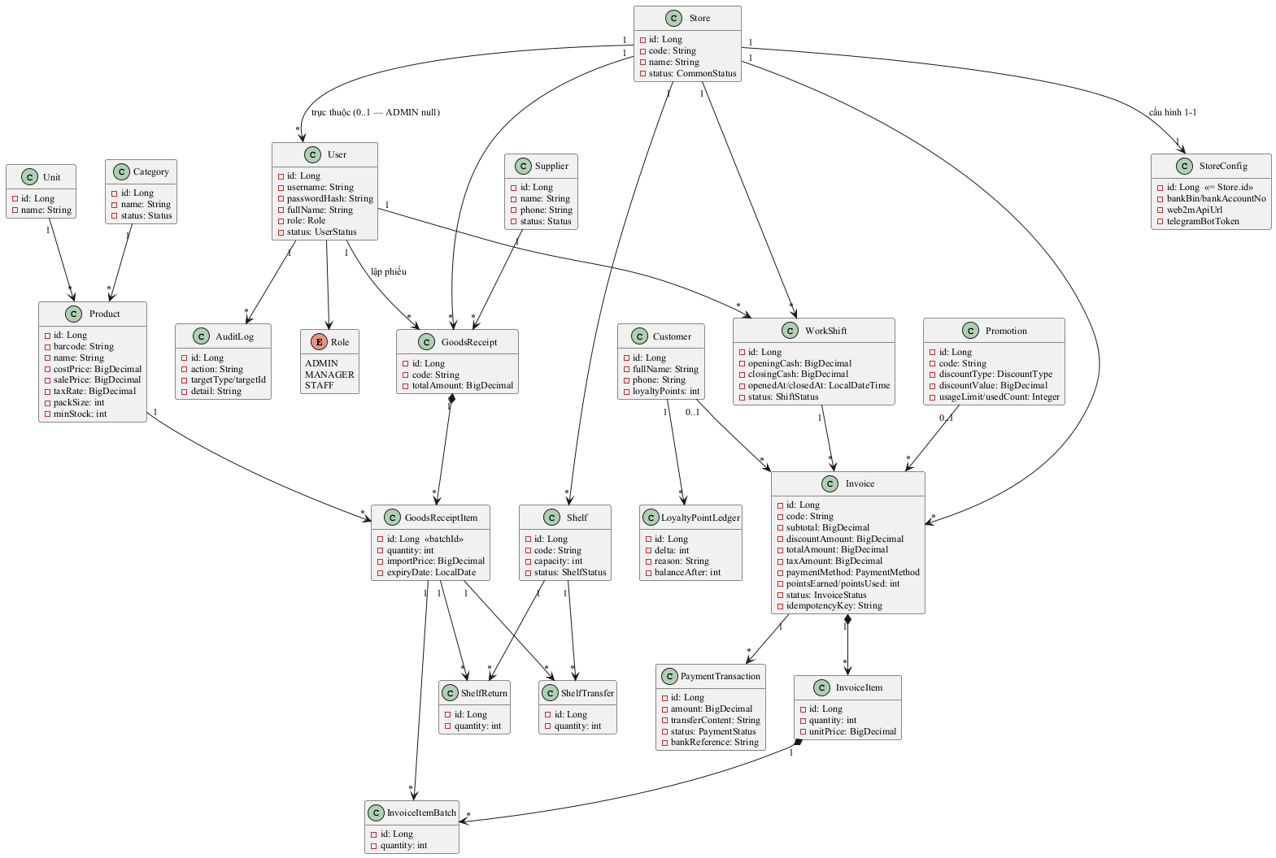
Hình 3.7. Class diagram miền nghiệp vụ (có Store và Role phân tầng)
Bảng 3.44. Các service nghiệp vụ chính và trách nhiệm
Service | Trách nhiệm chính
AuthService / UserService | Đăng nhập, JWT (kèm cửa hàng), kiểm tra trạng thái cửa hàng (BR-16), bộ đếm brute-force; CRUD tài khoản & gán cửa hàng
StoreService / StoreContext | CRUD cửa hàng, đóng/mở; xác định cửa hàng hiệu lực, requireStoreId()/assertSameStore() chống IDOR (BR-09)
ProductService / CategoryService / UnitService / SupplierService | CRUD danh mục dữ liệu nền dùng chung toàn chuỗi (ghi = ADMIN, BR-08)
GoodsReceiptService | Lập phiếu nhập theo lô gắn cửa hàng; quy đổi thùng → đơn vị lẻ; sinh mã PN
ShelfService | Lên kệ/về kho theo lô trong cửa hàng; kiểm tra sức chứa, trạng thái kệ (BR-12); cấu hình kệ
ShiftService | Mở/đóng ca gắn cửa hàng; quỹ dự kiến = đầu ca + tiền mặt (BR-13); chặn xem ca người/cửa hàng khác
SaleService | Lõi bán hàng: idempotency (BR-04), khóa bi quan (BR-03), FEFO theo HSD trong cửa hàng (BR-02), chỉ bán tồn kệ (BR-01), tính VAT (BR-14), tích điểm
InvoiceService / InvoicePdfService | Danh sách/chi tiết hóa đơn của cửa hàng; hủy có lý do (BR-07); dựng PDF 80mm
CustomerService / LoyaltyService | CRUD khách (dùng chung); tích/đổi/thu hồi điểm — mọi biến động ghi sổ cái (BR-10)
PromotionService | CRUD khuyến mãi dùng chung; validate khi áp (BR-11); tăng/hoàn lượt dùng
InventoryService | Tồn kho/kệ theo cửa hàng, cảnh báo tồn thấp & HSD; đề xuất nhập hàng (SS, EOQ); ABC/XYZ; gợi ý mua kèm (lift, lọc theo cửa hàng)
DashboardService / ReportService | KPI; doanh thu/lợi nhuận GỘP theo kỳ (cửa hàng / toàn chuỗi); giá vốn theo lô (BR-06); báo cáo nhân viên & sản phẩm; xuất Excel (Apache POI)
RollupService | Job nền tổng hợp doanh thu ngày vào daily_sales_rollup (Obj 2); upsert idempotent, dựng lại được từ hóa đơn
ProductPricingService | Giá bán hiệu lực = COALESCE(override cửa hàng, giá chuẩn) (BR-18); cache theo (sản phẩm, cửa hàng) + evict khi đổi giá
StockTransferService | Điều chuyển hàng nội bộ (Obj 1.1): state machine PENDING→SHIPPING→RECEIVED; xuất ghi TRANSFER_OUT, nhận tạo phiếu nhập (BR-19)
StockAdjustmentService / CashMovementService | Xuất hủy/giảm tồn theo lô (BR-17); thu/chi quỹ tiền mặt trong ca để đối soát két (BR-13)
PaymentService / Web2mSyncService | Tạo giao dịch QR + nội dung CK duy nhất; assertSameStore khi tra/xác nhận; job nền poll WEB2M theo cấu hình từng cửa hàng
TelegramService / TelegramRecipientService | Gửi thông báo tới danh sách Chat ID đang bật của từng cửa hàng
StoreConfigService / AuditService | Cấu hình theo cửa hàng (chọn storeId); ghi và tra cứu nhật ký kiểm toán

3.10. THIẾT KẾ XỬ LÝ

3.10.1. Sơ đồ tuần tự — Đăng nhập (UC01)
Luồng xác thực thể hiện ba lớp phòng thủ: bộ đếm brute-force chặn trước khi chạm vào so khớp mật khẩu; kiểm tra trạng thái cửa hàng (cửa hàng đóng ⇒ chặn đăng nhập); và thông điệp lỗi chung chung không tiết lộ tài khoản tồn tại:
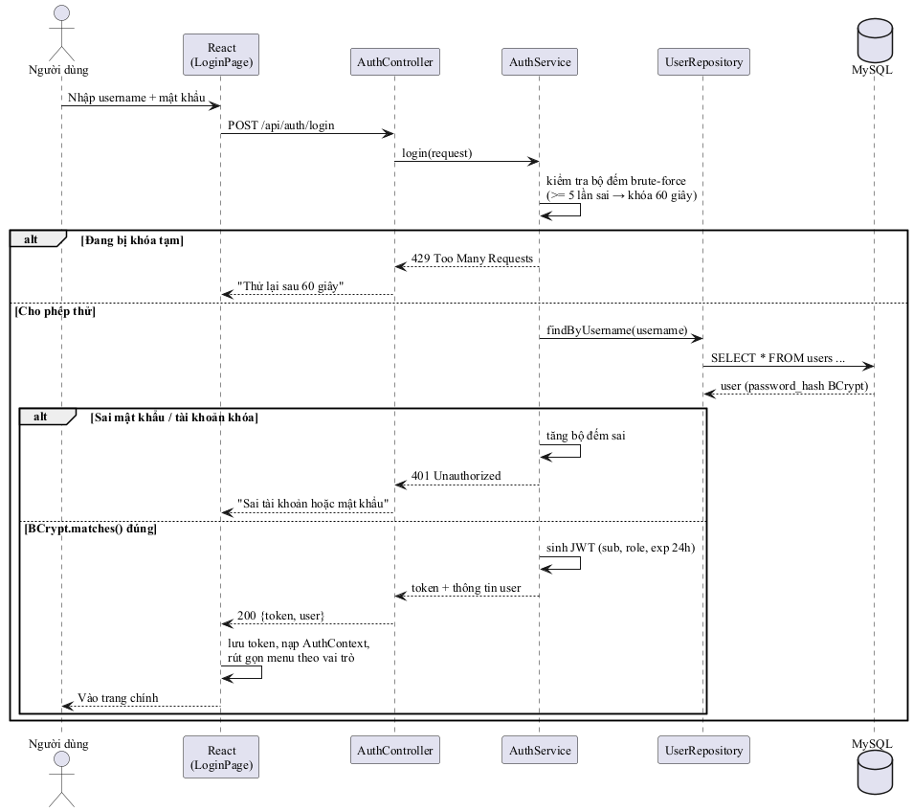
Hình 3.8. Sơ đồ tuần tự — đăng nhập và cấp JWT

3.10.2. Sơ đồ tuần tự — Bán hàng & thanh toán (UC10, UC11)
Luồng trung tâm của hệ thống. Chú ý ba điểm: kiểm tra idempotency NẰM TRONG transaction (chặn cả hai request đến cùng lúc); khóa bi quan lấy theo thứ tự id tăng dần để tránh deadlock; mọi nhánh thiếu tồn đều rollback toàn phần; FEFO chỉ chọn lô của cửa hàng đang bán:
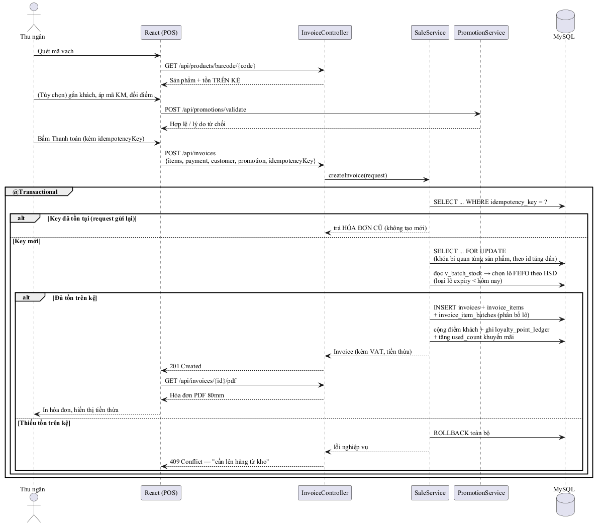
Hình 3.9. Sơ đồ tuần tự — bán hàng, thanh toán và lập hóa đơn

3.10.3. Sơ đồ tuần tự — Thanh toán QR và đối soát tự động (UC22, UC23)
Phân vai rõ ràng: VietQR chỉ hiển thị mã (theo tài khoản ngân hàng của cửa hàng); WEB2M mới là khâu xác nhận tiền vào. Nội dung chuyển khoản duy nhất là khóa khớp lệnh, chống nhầm giao dịch giữa các khách:
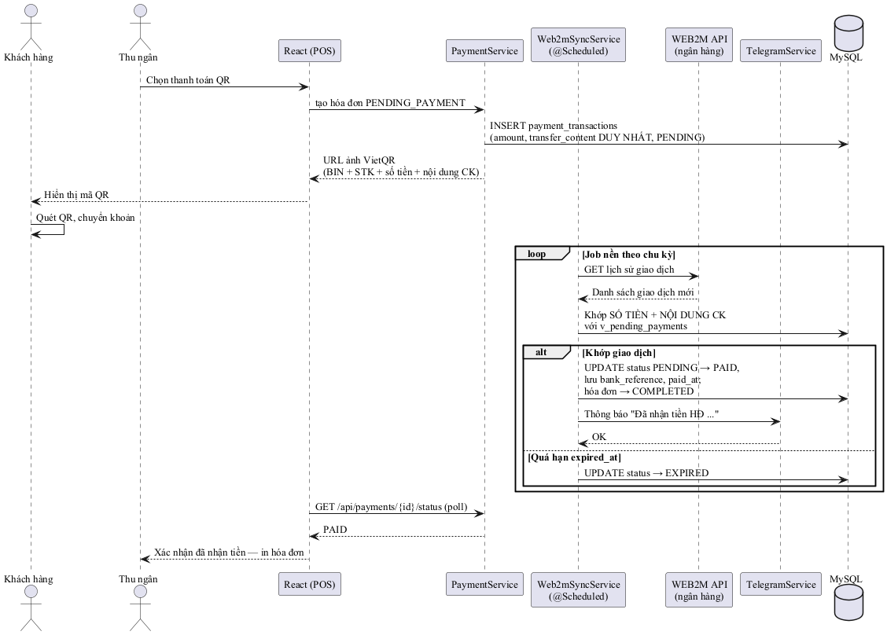
Hình 3.10. Sơ đồ tuần tự — thanh toán QR, đối soát WEB2M, thông báo Telegram

3.10.4. Sơ đồ hoạt động — Luồng bán hàng đầu-cuối
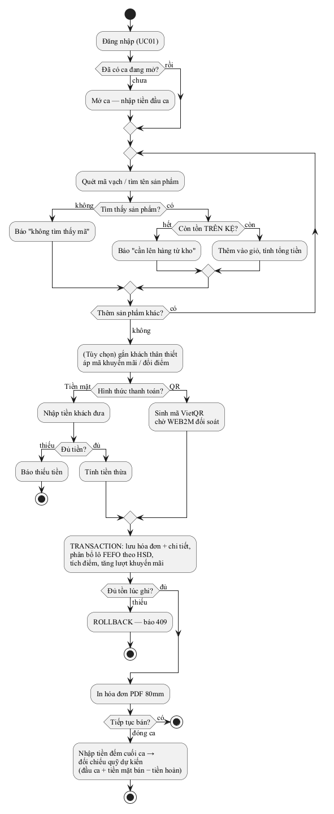
Hình 3.11. Sơ đồ hoạt động — luồng bán hàng từ mở ca đến đóng ca

3.10.5. Sơ đồ hoạt động — Nhập kho, lên kệ và cảnh báo
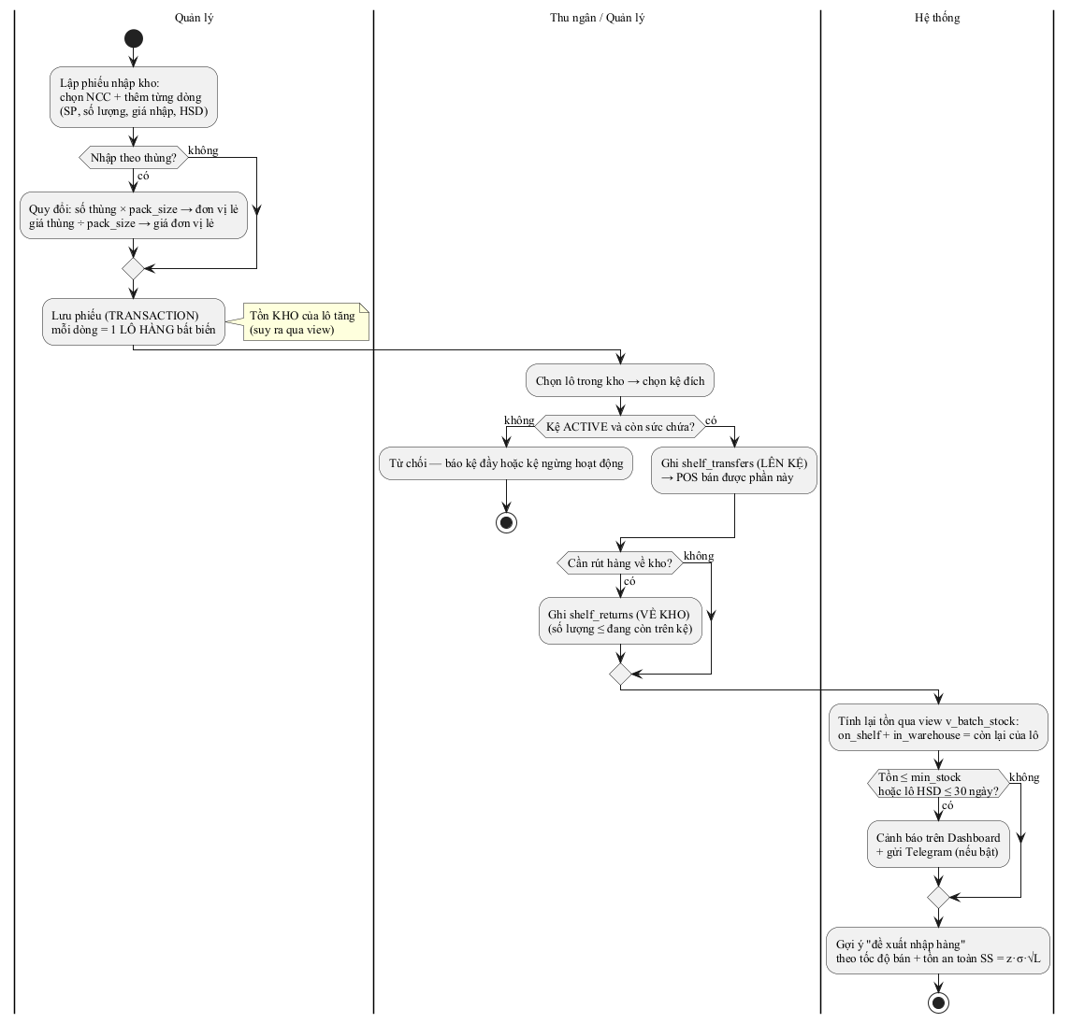
Hình 3.12. Sơ đồ hoạt động — nhập kho theo lô, kho ↔ kệ, cảnh báo tự động

3.10.6. Điều chuyển hàng nội bộ và giá bán theo cửa hàng (Obj 1)
Điều chuyển nội bộ được thiết kế theo máy trạng thái một chiều PENDING → SHIPPING → RECEIVED (có nhánh CANCELLED ở hai trạng thái đầu), mỗi bước đều khóa phiếu (PESSIMISTIC_WRITE) và kiểm bảng chuyển trạng thái hợp lệ để chặn nhảy trạng thái tùy tiện. Nguyên tắc cốt lõi: không sửa lô để giữ tính bất biến và view tồn kho. Khi GỬI (SHIPPING) hệ thống ghi stock_adjustments(reason = TRANSFER_OUT) trừ tồn cửa hàng nguồn; khi NHẬN (RECEIVED) tạo một phiếu goods_receipts(source = TRANSFER) ở cửa hàng đích mang đúng hạn sử dụng và giá vốn của lô nguồn — tồn xuất hiện ở đích như một lô mới và FEFO theo HSD vẫn chính xác.
Giá bán theo cửa hàng giữ mô hình giá tập trung: giá chuẩn nằm ở products, mỗi (sản phẩm, cửa hàng) có tối đa một override ACTIVE. Giá bán hiệu lực luôn được tính ở máy chủ theo công thức COALESCE(giá override của cửa hàng, giá chuẩn) — không tin giá do client gửi lên; kết quả đọc giá được cache theo (sản phẩm, cửa hàng) và tự xóa (evict) ngay khi giá thay đổi để giảm thiểu nguy cơ POS đọc phải giá cũ.

3.11. PHÂN QUYỀN PHÂN TẦNG THEO VAI TRÒ
Phân quyền thiết kế hai lớp: lớp frontend (navConfig.roles, PrivateRoute) chỉ phục vụ trải nghiệm — ẩn menu không thuộc vai trò; lớp backend (@PreAuthorize trên từng endpoint + Spring Security Role Hierarchy ADMIN > MANAGER > STAFF trong JWT) mới là bảo mật thật — người dùng gọi thẳng API sai vai trò vẫn nhận 403 Forbidden. Nguyên tắc phân tầng từ cao xuống thấp: ADMIN quản trị TOÀN CHUỖI (danh mục/giá chuẩn/khuyến mãi/NCC dùng chung, quản lý chuỗi cửa hàng & gán cửa hàng, cấu hình tích hợp từng cửa hàng, so sánh chi nhánh); MANAGER VẬN HÀNH một cửa hàng (nhập kho, kệ, tồn, xuất hủy tồn, điều chuyển nội bộ, giá bán riêng cửa hàng, ca, thu/chi quỹ, hủy hóa đơn, báo cáo cửa hàng, quản lý tài khoản STAFF và xem nhật ký của cửa hàng mình); STAFF đứng quầy (POS, hóa đơn ca mình, lên/về kệ, khách). Thao tác kệ HẰNG NGÀY mở cho cả STAFF; CẤU HÌNH kệ vật lý chỉ MANAGER trở lên; mọi phạm vi của MANAGER đều bị backend chốt theo store_id của cửa hàng mình.
Bảng 3.45. Ma trận phân quyền phân tầng theo vai trò
Nhóm chức năng | ADMIN | MANAGER | STAFF
Đăng nhập, POS bán hàng (kèm giữ đơn), mở/đóng ca của mình | ✓ | ✓ | ✓
Xem/in hóa đơn (STAFF: chỉ ca của mình, trong cửa hàng) | ✓ | ✓ | ✓
Khách hàng: xem/thêm (phục vụ tích điểm tại POS) | ✓ | ✓ | ✓
Kệ hàng: xem/lên kệ/về kho (thao tác hằng ngày) | ✓ | ✓ | ✓
Hủy hóa đơn (bắt buộc lý do) — trong cửa hàng của mình | ✓ | ✓ | ✗
Khách hàng: sửa/xóa | ✓ | ✓ | ✗
Cấu hình kệ; nhập kho; tồn kho; xuất hủy tồn; ABC/XYZ; quản lý ca; thu/chi quỹ | ✓ | ✓ | ✗
Điều chuyển hàng nội bộ (tạo/gửi/nhận); giá bán riêng theo cửa hàng | ✓ | ✓ | ✗
Dashboard, Báo cáo & tổng hợp doanh thu ngày (MANAGER: cửa hàng mình) | ✓ | ✓ | ✗
Tài khoản nhân viên (MANAGER: STAFF cửa hàng mình); nhật ký kiểm toán cửa hàng | ✓ | ✓ | ✗
Quản lý CHUỖI cửa hàng & gán cửa hàng; so sánh chi nhánh toàn chuỗi | ✓ | ✗ | ✗
Sản phẩm/danh mục/đơn vị/NCC/khuyến mãi/giá chuẩn (HQ — ghi) | ✓ | ✗ | ✗
Cấu hình từng cửa hàng (ngân hàng/WEB2M/Telegram) | ✓ | ✗ | ✗

3.12. ĐẶC TẢ REST API

3.12.1. Quy ước chung
- Mọi endpoint đặt dưới tiền tố /api; dữ liệu vào/ra là JSON UTF-8.
- Phản hồi thống nhất một phong bì: {success: boolean, message: string, data: object, timestamp} — frontend chỉ cần một interceptor xử lý chung.
- Xác thực bằng header Authorization: Bearer <JWT> (chứa vai trò + cửa hàng) cho mọi endpoint trừ POST /auth/login.
- POST tạo tài nguyên trả 201 Created; truy vấn danh sách hỗ trợ phân trang/lọc qua query string; dữ liệu vận hành tự lọc theo cửa hàng từ StoreContext.
Bảng 3.46. Quy ước mã trạng thái HTTP
Mã | Ý nghĩa trong hệ thống | Ví dụ
200 / 201 | Thành công / tạo mới thành công | Lập hóa đơn trả 201
400 | Dữ liệu không hợp lệ, vi phạm quy tắc nghiệp vụ | Hủy thiếu lý do; truy cập id thuộc cửa hàng khác (assertSameStore)
401 | Chưa đăng nhập / token hết hạn / cửa hàng đóng | JWT hết hạn; cửa hàng INACTIVE
403 | Đúng người, sai quyền | STAFF gọi API hủy hóa đơn; MANAGER ghi catalog HQ
404 | Không tìm thấy tài nguyên | Mã vạch không tồn tại
409 | Xung đột trạng thái dữ liệu | Thiếu tồn kệ lúc ghi hóa đơn (bán đồng thời)
429 | Quá nhiều yêu cầu | 5 lần đăng nhập sai trong 60 giây
500 | Lỗi nội bộ — KHÔNG kèm chi tiết kỹ thuật | Chỉ log phía server

3.12.2. Danh mục endpoint theo nhóm
Bảng 3.47. Đặc tả các nhóm REST API (A = Admin, M = Manager, S = Staff)
Nhóm | Endpoint | Quyền
Xác thực | POST /auth/login — đăng nhập, trả JWT  GET /auth/me — thông tin phiên hiện tại  POST /auth/logout — đăng xuất | Tất cả
Chuỗi cửa hàng | GET/POST/PUT/DELETE /stores — CRUD cửa hàng  PUT /stores/{id}/status — đóng/mở cửa hàng | A
Tài khoản | GET/POST/PUT/DELETE /users — CRUD nhân viên (gán cửa hàng)  PUT /users/{id}/reset-password — cấp lại mật khẩu | A (M: STAFF cửa hàng mình)
Sản phẩm & danh mục (HQ) | GET/POST/PUT/DELETE /products, /categories, /units  GET /products/barcode/{code} — tra mã vạch cho POS | A ghi (GET: M/S)
NCC & khuyến mãi (HQ) | GET/POST/PUT/DELETE /suppliers, /promotions  POST /promotions/validate — kiểm tra mã khi áp | A ghi (GET/validate: M/S)
Nhập kho | GET/POST /goods-receipts — phiếu nhập theo lô (gắn cửa hàng) | M
Kệ hàng | GET /shelves — danh sách kệ + tồn của cửa hàng  GET /shelves/{id}/inventory  POST /shelves/transfer — lên kệ  POST /shelves/return — về kho | A/M/S
Cấu hình kệ | POST/PUT/DELETE /shelves | A/M
Ca làm việc | POST /shifts/open · POST /shifts/{id}/close · GET /shifts/current · GET /shifts (quản lý ca cửa hàng) | S (quản lý ca: M)
Bán hàng & hóa đơn | POST /invoices — lập hóa đơn (idempotency)  GET /invoices — danh sách của cửa hàng có lọc  GET /invoices/{id} — chi tiết kèm phân bổ lô  POST /invoices/{id}/cancel — hủy kèm lý do  GET /invoices/{id}/pdf — phiếu 80mm | S (hủy: M)
Khách hàng | GET/POST/PUT/DELETE /customers · GET /customers/{id}/history | M (S: xem/thêm)
Kho & phân tích | GET /inventory/stock · /low-stock · /expiring · /suggestions · /abc-xyz (theo cửa hàng) | M
Xuất hủy / điều chỉnh tồn | GET/POST /stock-adjustments — giảm tồn lô (hết hạn/hư hỏng/thất thoát) | M
Điều chuyển nội bộ | GET/POST /stock-transfers  POST /stock-transfers/{id}/ship · /receive · /cancel — chuyển trạng thái phiếu | A/M
Giá theo cửa hàng | GET /store-prices · PUT /store-prices · DELETE /store-prices/{productId} — đặt/gỡ giá riêng | A/M
Thu/chi quỹ ca | GET /cash-movements/shift/{id}  POST /cash-movements — thu/chi tiền mặt ngoài bán hàng | S/M
Dashboard & báo cáo | GET /dashboard — KPI + biểu đồ; GET /dashboard/stores — so sánh chi nhánh (A)  GET /reports/revenue · /shifts · /employees · /products · /daily-rollup — báo cáo theo kỳ  GET /reports/export — file Excel | M (gộp chuỗi: A)
Thanh toán & tích hợp | GET /payments/{id}/status — trạng thái QR (assertSameStore)  /integrations/?storeId= — kiểm tra WEB2M/Telegram theo cửa hàng  GET/PUT /store-config?storeId= | A (status: S)
Kiểm toán | GET /audit — tra cứu nhật ký (lọc theo hành động/đối tượng) | A/M

3.13. THIẾT KẾ GIAO DIỆN

3.13.1. Nguyên tắc thiết kế UI/UX
- Tông màu xanh dương – trắng theo yêu cầu khảo sát; phong cách hiện đại tối giản, nhất quán toàn hệ thống bằng React-Bootstrap + bộ component dùng chung (DataTable, FormModal, ConfirmDialog, Toast…).
- POS ưu tiên bàn phím: ô quét mã luôn focus; Enter để thanh toán nhanh; bán một đơn tiền mặt không cần chạm chuột — tối ưu cho giờ cao điểm (NFR2).
- Phản hồi tức thời: tổng tiền, VAT, tiền thừa, điểm tích cập nhật ngay khi gõ; thông báo Toast thống nhất cho thành công/lỗi; lỗi hiển thị tiếng Việt dễ hiểu.
- Responsive: bố cục Bootstrap grid hoạt động tốt từ màn hình desktop đến tablet (NFR3); bảng dữ liệu cuộn ngang ở màn hẹp.
- Điều hướng theo vai trò & cửa hàng: menu sinh từ navConfig theo role — STAFF chỉ thấy POS/kệ/hóa đơn/khách; thanh tiêu đề hiển thị huy hiệu cửa hàng (StoreBadge) của người đăng nhập, ADMIN không gắn cửa hàng cố định mà cấu hình theo từng cửa hàng.

3.13.2. Danh sách màn hình
Bảng 3.48. Danh sách màn hình của frontend (gom theo hub nghiệp vụ)
Route | Trang / hub (các tab bên trong) | Vai trò truy cập
/login | Đăng nhập | Tất cả
/ (mặc định) | Điều hướng trang chủ theo vai trò (STAFF→POS, MANAGER→Tổng quan, ADMIN→So sánh chi nhánh) | Tất cả
/pos | POS bán hàng (giỏ hàng, giữ đơn, thu/chi quỹ ca) | S / M
/shelf | Lên kệ / lấy về kho (thao tác hằng ngày) | S / M
/invoices | Hóa đơn (STAFF: ca của mình) | S / M / A
/customers | Khách thân thiết | S (xem/thêm) / M / A
/dashboard | Tổng quan — KPI + biểu đồ của cửa hàng | M / A
/chain | So sánh chi nhánh toàn chuỗi | A
/inventory | Hub Kho hàng: Tồn kho · Nhập kho · Cấu hình kệ · Xuất hủy tồn · Điều chuyển nội bộ · Giá theo cửa hàng · ABC/XYZ | M / A
/reports | Hub Báo cáo: Doanh thu–lợi nhuận · Nhân viên · Sản phẩm · Tổng hợp doanh thu ngày | M / A
/shifts | Quản lý ca làm việc | M / A
/products | Hub Hàng hóa (HQ): Sản phẩm · Danh mục & đơn vị · Nhà cung cấp · Khuyến mãi | A
/stores | Quản lý chuỗi cửa hàng | A
/users | Tài khoản người dùng (MANAGER: STAFF cửa hàng mình) | A / M
/audit | Nhật ký thao tác (MANAGER: cửa hàng mình) | A / M
/settings | Cấu hình cửa hàng & tích hợp (chọn cửa hàng) | A

CHƯƠNG 4 — XÂY DỰNG HỆ THỐNG

4.1. MÔI TRƯỜNG PHÁT TRIỂN
Bảng 4.1. Môi trường và công cụ phát triển
Hạng mục | Chi tiết
IDE & công cụ | VS Code / IntelliJ IDEA; Maven 3.9; Bun + Vite; Git; Docker Desktop
Backend | Java 17+ (đã kiểm chứng chạy trên JDK 25), Spring Boot — cổng 8080
Frontend | React 19 + Vite dev server — cổng 5173, proxy /api → 8080
CSDL | MySQL 8 — backend tự tạo schema (idempotent) và seed dữ liệu khi khởi động
Quản lý mã nguồn | Git: 100+ commit theo chức năng, tiền tố chuẩn feat/fix/perf/refactor/docs/chore kèm scope

4.2. TỔ CHỨC MÃ NGUỒN VÀ QUY ƯỚC
Cấu trúc thư mục phân tách rõ hai ứng dụng và tài liệu — toàn bộ dự án khoảng 12.500 dòng Java và 6.900 dòng JavaScript/JSX:
MiniMartPOSDATTCT07/
├── backend/ # Spring Boot REST API
│ └── src/main/java/com/pos/
│ ├── config/ # Security, Role Hierarchy, StoreContext, Cache, seed
│ ├── controller/ # 24 @RestController
│ ├── dto/ # 65 Request/Response + Bean Validation
│ ├── entity/ (+enums, +view) # 28 entity JPA + 6 view (gồm Store)
│ ├── repository/ # 27 Spring Data JPA repository
│ ├── service/ (+promotion) # 30 @Service nghiệp vụ (+ Strategy giảm giá)
│ ├── job/ # 4 job nền @Scheduled (WEB2M, rollup, dọn QR, đối soát)
│ └── util/ # Money, CodeGenerator, VietQrUtil...
│ └── src/main/resources/db/schema.sql # DDL idempotent
├── frontend/ # React 19 SPA
│ └── src/
│ ├── api/ # 5 module Axios theo nghiệp vụ
│ ├── components/ # 17 component dùng chung
│ ├── context/ # Auth (vai trò+cửa hàng), Cart, Store-scope, Theme, Toast
│ └── pages/ # Trang gom trong hub (Hàng hóa, Kho, Báo cáo)
├── scripts/ # Sao lưu/khôi phục CSDL, sinh chứng chỉ TLS
├── sql/schema.sql # Bản DDL cài tay / tài liệu
├── docker-compose.yml # MySQL + backend + frontend
└── docs/ # Báo cáo, biểu mẫu, tiêu chí
- Quy ước đặt tên: Java theo chuẩn Oracle (PascalCase lớp, camelCase phương thức); REST path kebab-case số nhiều; React component PascalCase, hook use-prefix; CSDL snake_case — nhất quán trên toàn dự án.
- Phong bì phản hồi chuẩn ApiResponse {success, message, data, timestamp} dùng cho tất cả endpoint; GlobalExceptionHandler quy mọi ngoại lệ về đúng mã trạng thái ở Bảng 3.46 — không endpoint nào tự chế định dạng lỗi.
- Component dùng chung (bảng dữ liệu có phân trang, modal form, hộp xác nhận, ô tiền có mask, thẻ KPI, nhãn trạng thái) giúp toàn bộ màn hình giữ giao diện và hành vi thống nhất, giảm lặp mã; các màn hình cùng nghiệp vụ được gom vào hub có tab (Hàng hóa, Kho, Báo cáo) để điều hướng gọn.

4.3. CÁC CHỨC NĂNG ĐÃ XÂY DỰNG
Hệ thống hiện thực đầy đủ FR1–FR11 và FR-A. Dưới đây là các màn hình chính — toàn bộ ảnh chụp từ hệ thống đang chạy với dữ liệu demo nhiều cửa hàng tự seed.

4.3.1. Đăng nhập và phân quyền phân tầng (UC01, FR1)
Người dùng đăng nhập bằng tài khoản/mật khẩu; backend so khớp BCrypt, cấp JWT (chứa vai trò + cửa hàng) hiệu lực 24 giờ. Sai 5 lần liên tiếp bị khóa 60 giây (HTTP 429) chống dò mật khẩu; nếu cửa hàng của người dùng đang INACTIVE thì hệ thống từ chối đăng nhập (BR-16). Sau đăng nhập, menu được sinh đúng theo vai trò: nhân viên (STAFF) chỉ thấy POS – Kệ hàng – Hóa đơn – Khách hàng; quản lý cửa hàng (MANAGER) thấy thêm vận hành; quản trị viên (ADMIN) thấy quản trị chuỗi và cấu hình từng cửa hàng.
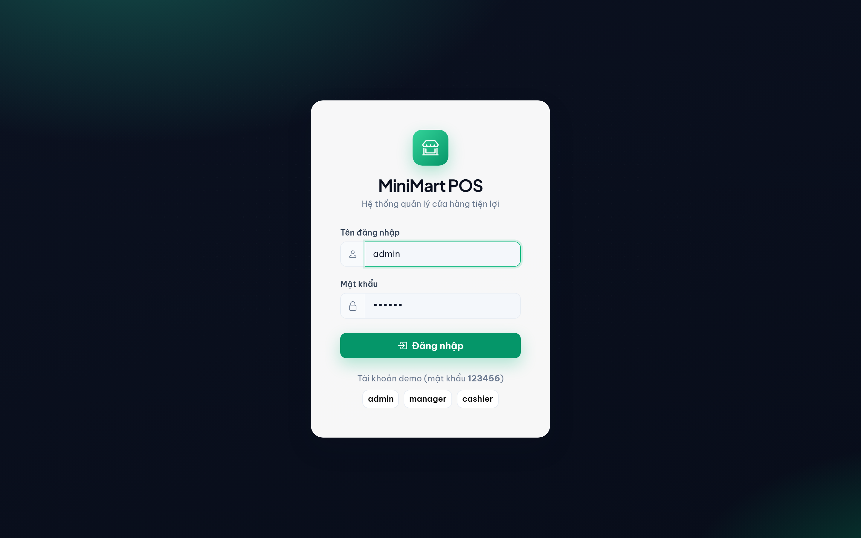
Hình 4.1. Màn hình đăng nhập

4.3.2. Dashboard tổng quan (UC19, FR10)
Bốn thẻ KPI (doanh thu hôm nay, số hóa đơn, khách mới, cảnh báo kho) cùng biểu đồ doanh thu 7 ngày gần nhất, cơ cấu doanh thu theo danh mục và top sản phẩm bán chạy. MANAGER xem số liệu cửa hàng mình, ADMIN xem gộp toàn chuỗi và bóc tách từng cửa hàng. Toàn bộ số liệu truy vấn trực tiếp từ dữ liệu giao dịch thật trong CSDL (qua các view và truy vấn tổng hợp), không có số liệu tĩnh.
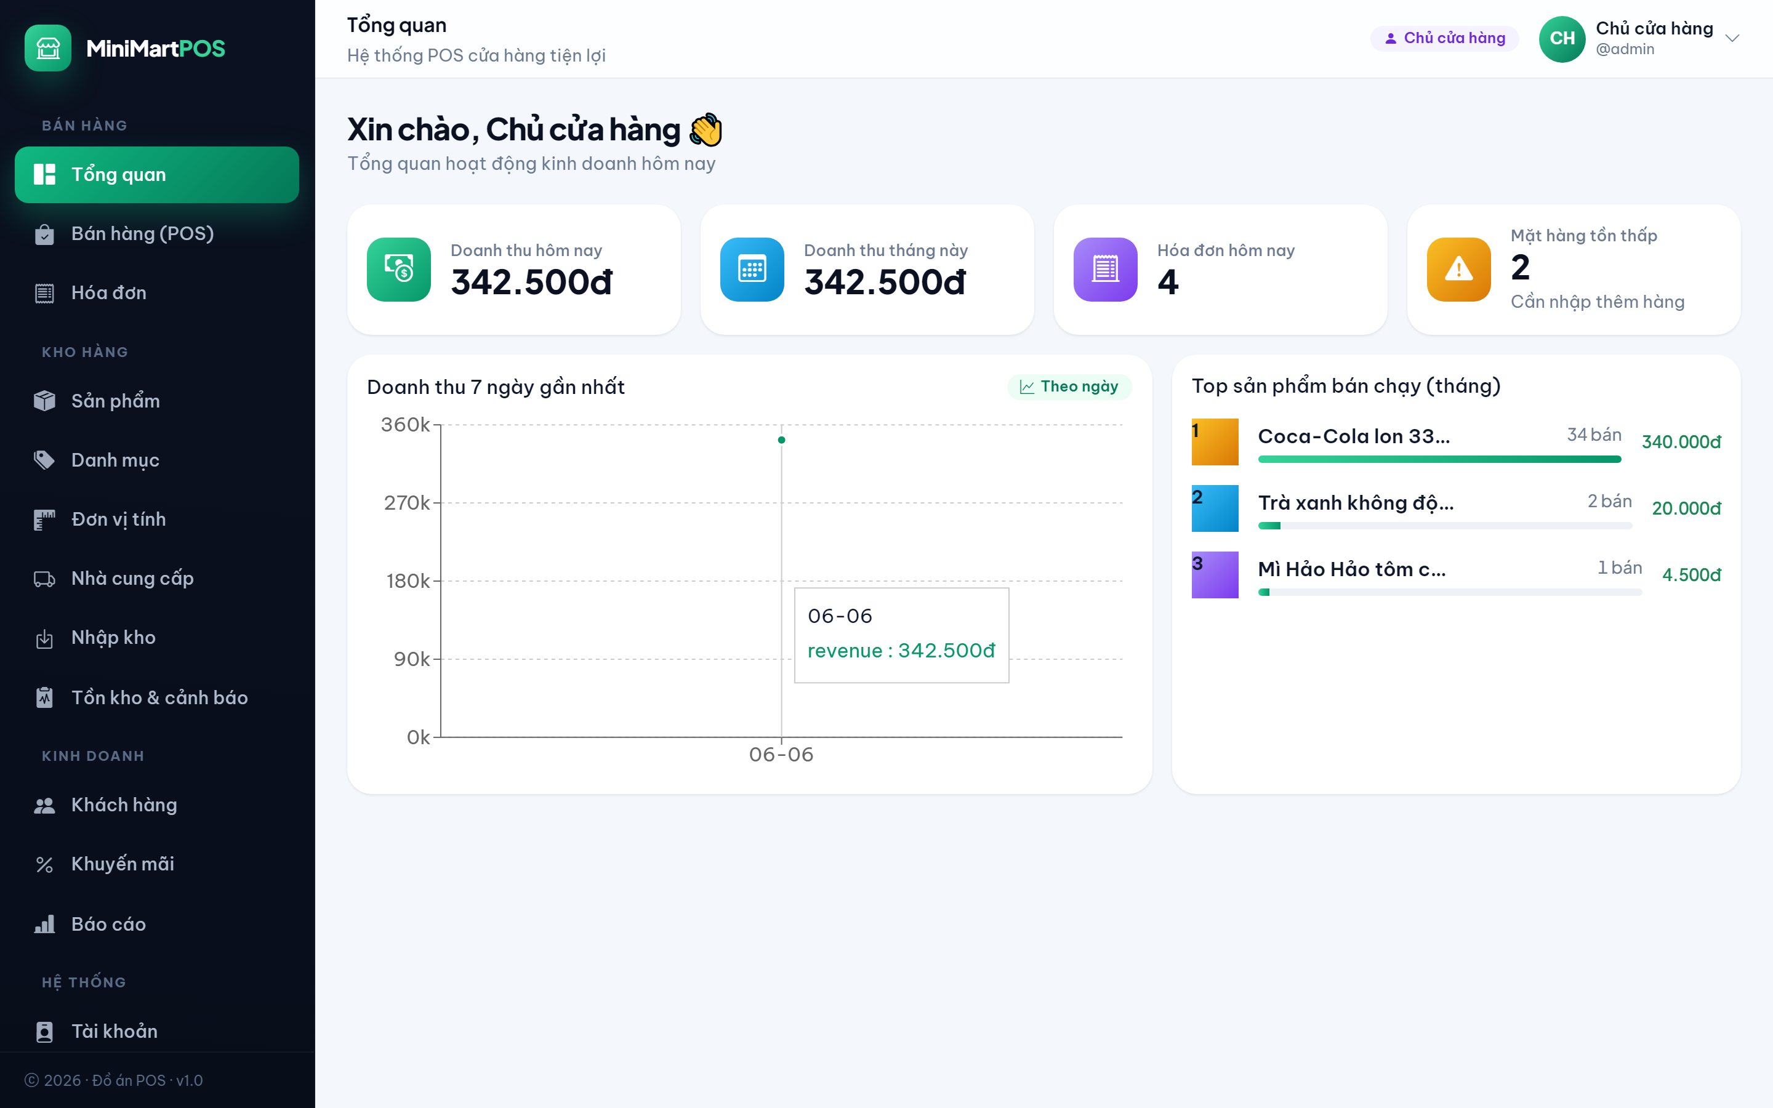
Hình 4.2. Dashboard tổng quan dành cho quản lý

4.3.3. Quản lý sản phẩm, danh mục, đơn vị, NCC — HQ (UC04–UC07, FR3–FR4)
CRUD đầy đủ với tìm kiếm, lọc theo danh mục/trạng thái và phân trang; đây là dữ liệu dùng chung toàn chuỗi nên mọi thao tác GHI chỉ ADMIN (BR-08), MANAGER/STAFF chỉ đọc để nhập/bán. Form sản phẩm gồm mã vạch (kiểm tra trùng), giá vốn/giá bán, thuế suất GTGT chọn 0/8/10%, quy cách đóng gói (1 thùng = N đơn vị + đơn vị mua) và mức tồn tối thiểu. Sản phẩm/danh mục ngừng kinh doanh được chuyển INACTIVE thay vì xóa để bảo toàn khóa ngoại của chứng từ cũ.
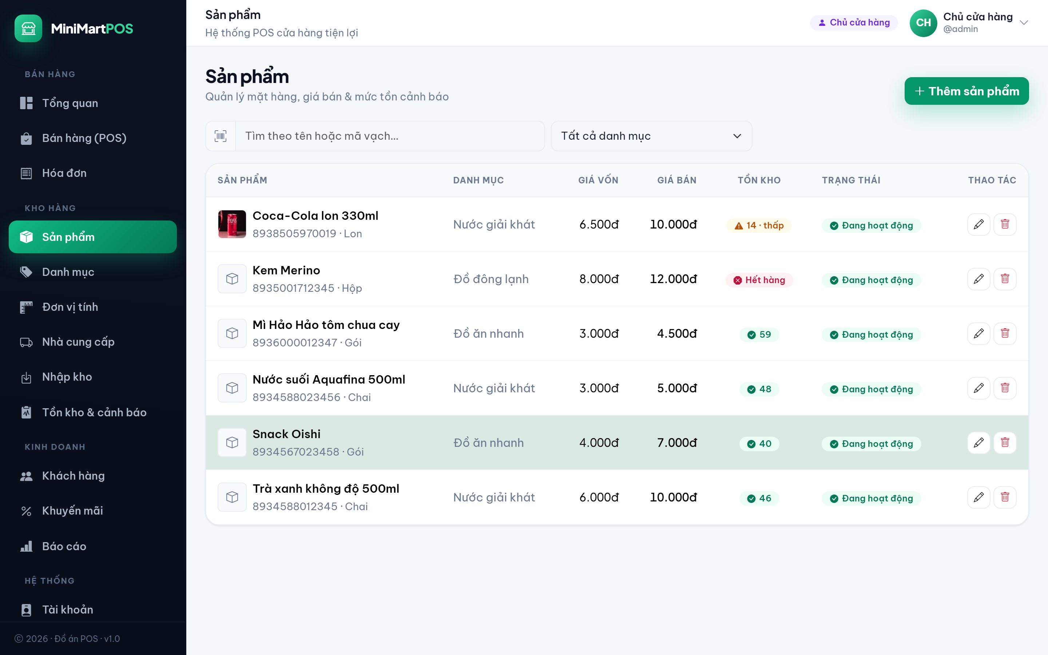
Hình 4.3. Màn hình quản lý sản phẩm

4.3.4. Nhập kho theo lô, tồn kho hai tầng và kệ hàng (UC08, UC18, UC25–26, FR9)
Phiếu nhập nhiều dòng; mỗi dòng khai số lượng, giá nhập, hạn sử dụng và trở thành một lô bất biến. Nhập theo thùng được quy đổi tự động (2 lốc × 24 lon → kho +48 lon; giá lốc ÷ 24 → giá lon) nên view tồn không cần biết khái niệm thùng. Phiếu nhập, kệ và tồn đều gắn cửa hàng nên dữ liệu của cửa hàng này không lẫn sang cửa hàng khác. Trang tồn kho hiển thị tách tồn KHO / tồn KỆ từng sản phẩm với cảnh báo đỏ khi tồn ≤ mức tối thiểu và danh sách lô cận hạn ≤ 30 ngày; trang kệ hàng thao tác lên kệ/về kho theo lô, kiểm tra sức chứa của kệ trước khi nhận hàng.
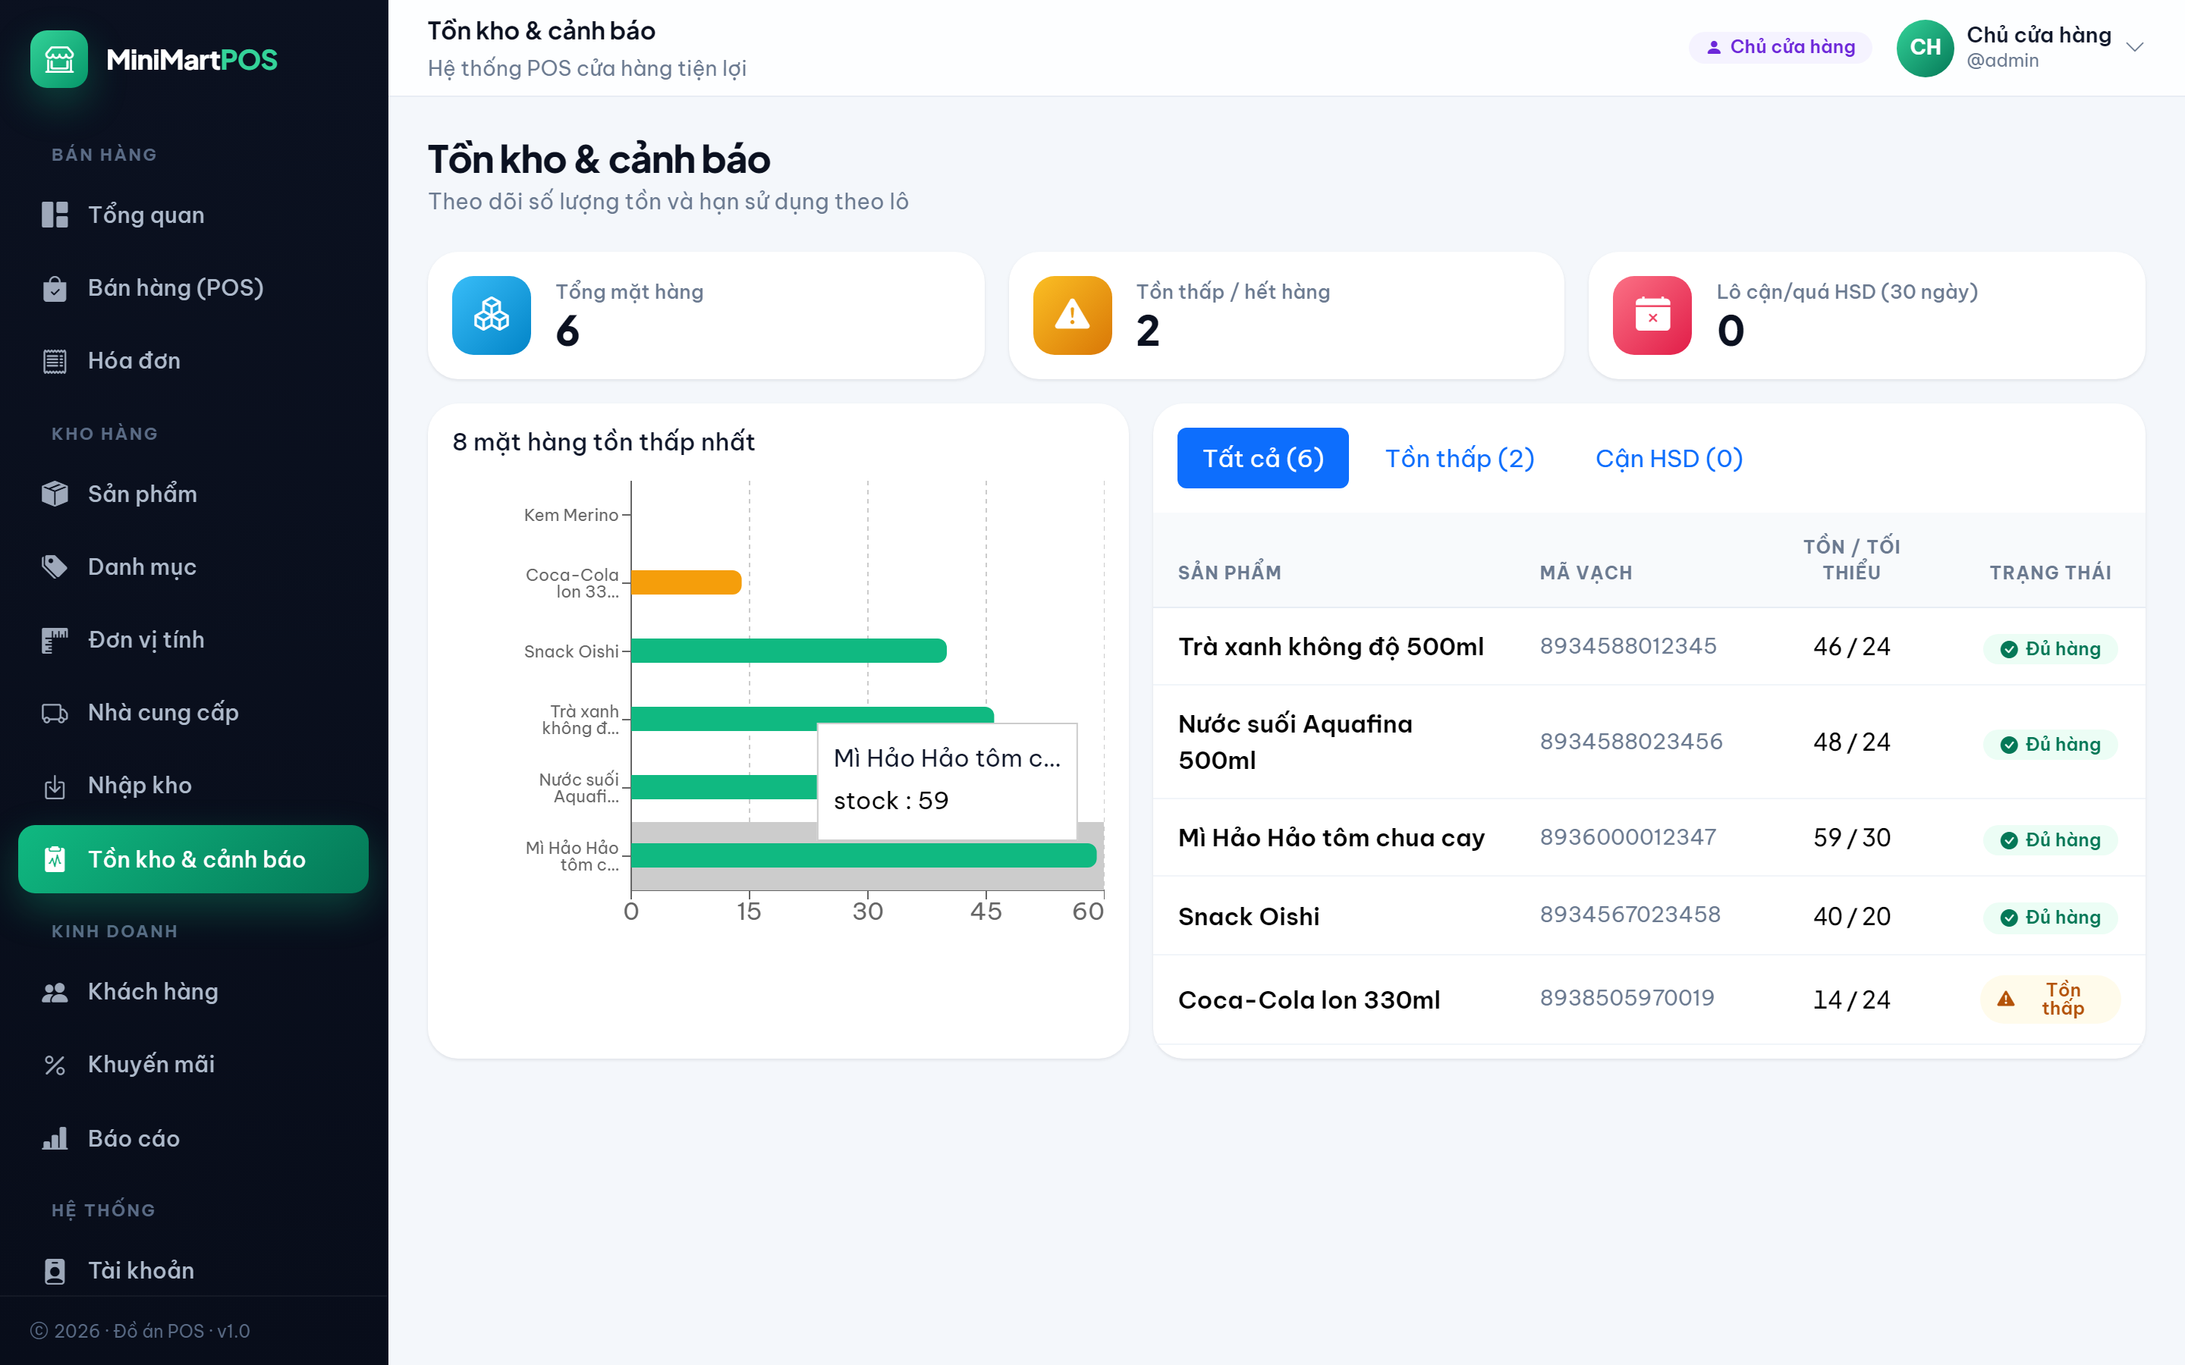
Hình 4.4. Màn hình tồn kho tách hai tầng kho – kệ

4.3.5. POS bán hàng (UC10–UC13, FR5 — trọng tâm)
Màn hình được tối ưu cho tốc độ: ô quét mã luôn giữ focus, quét lặp tự tăng số lượng, chỉnh số lượng/xóa dòng bằng phím. Gắn khách thân thiết bằng SĐT (kèm thêm nhanh khách mới ngay tại POS), áp mã khuyến mãi có kiểm tra hiệu lực/lượt dùng/đơn tối thiểu, đổi điểm lấy giảm giá. Thanh toán tiền mặt nhập tiền khách đưa qua ô có mask số và hiện tiền thừa tức thời; thanh toán QR sinh mã VietQR và tự xác nhận khi tiền vào (mục 4.4.1). POS chỉ bán phần hàng đang trên kệ — hết kệ thì báo “cần lên hàng từ kho” đúng như thực tế vận hành.
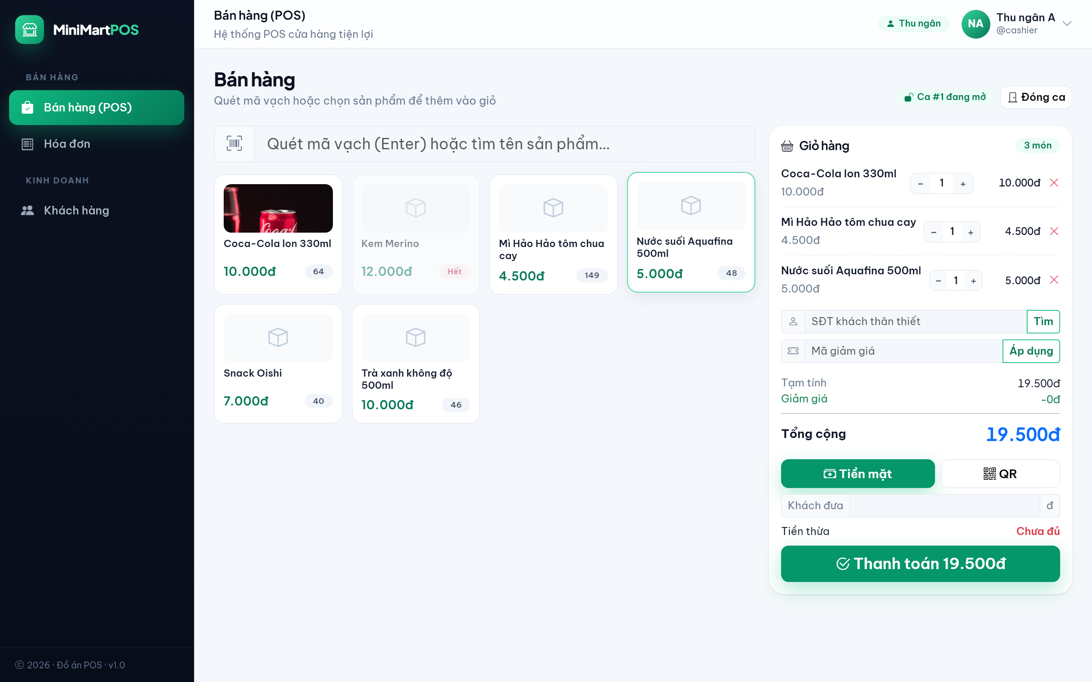
Hình 4.5. Màn hình POS bán hàng tại quầy

4.3.6. Hóa đơn và hủy hóa đơn (UC14–15, FR6)
Danh sách hóa đơn của cửa hàng lọc theo ngày/trạng thái/hình thức thanh toán (nhân viên chỉ thấy ca của mình); chi tiết hóa đơn hiển thị từng dòng kèm lô đã xuất (truy vết FEFO) và dòng VAT. Hủy hóa đơn (MANAGER trở lên) bắt buộc nhập lý do ≥ 3 ký tự, lưu người hủy/thời điểm, tồn tự hoàn nhờ thiết kế view, điểm và lượt khuyến mãi được hoàn, ghi nhật ký kiểm toán; chỉ hủy được hóa đơn thuộc cửa hàng của mình (assertSameStore).
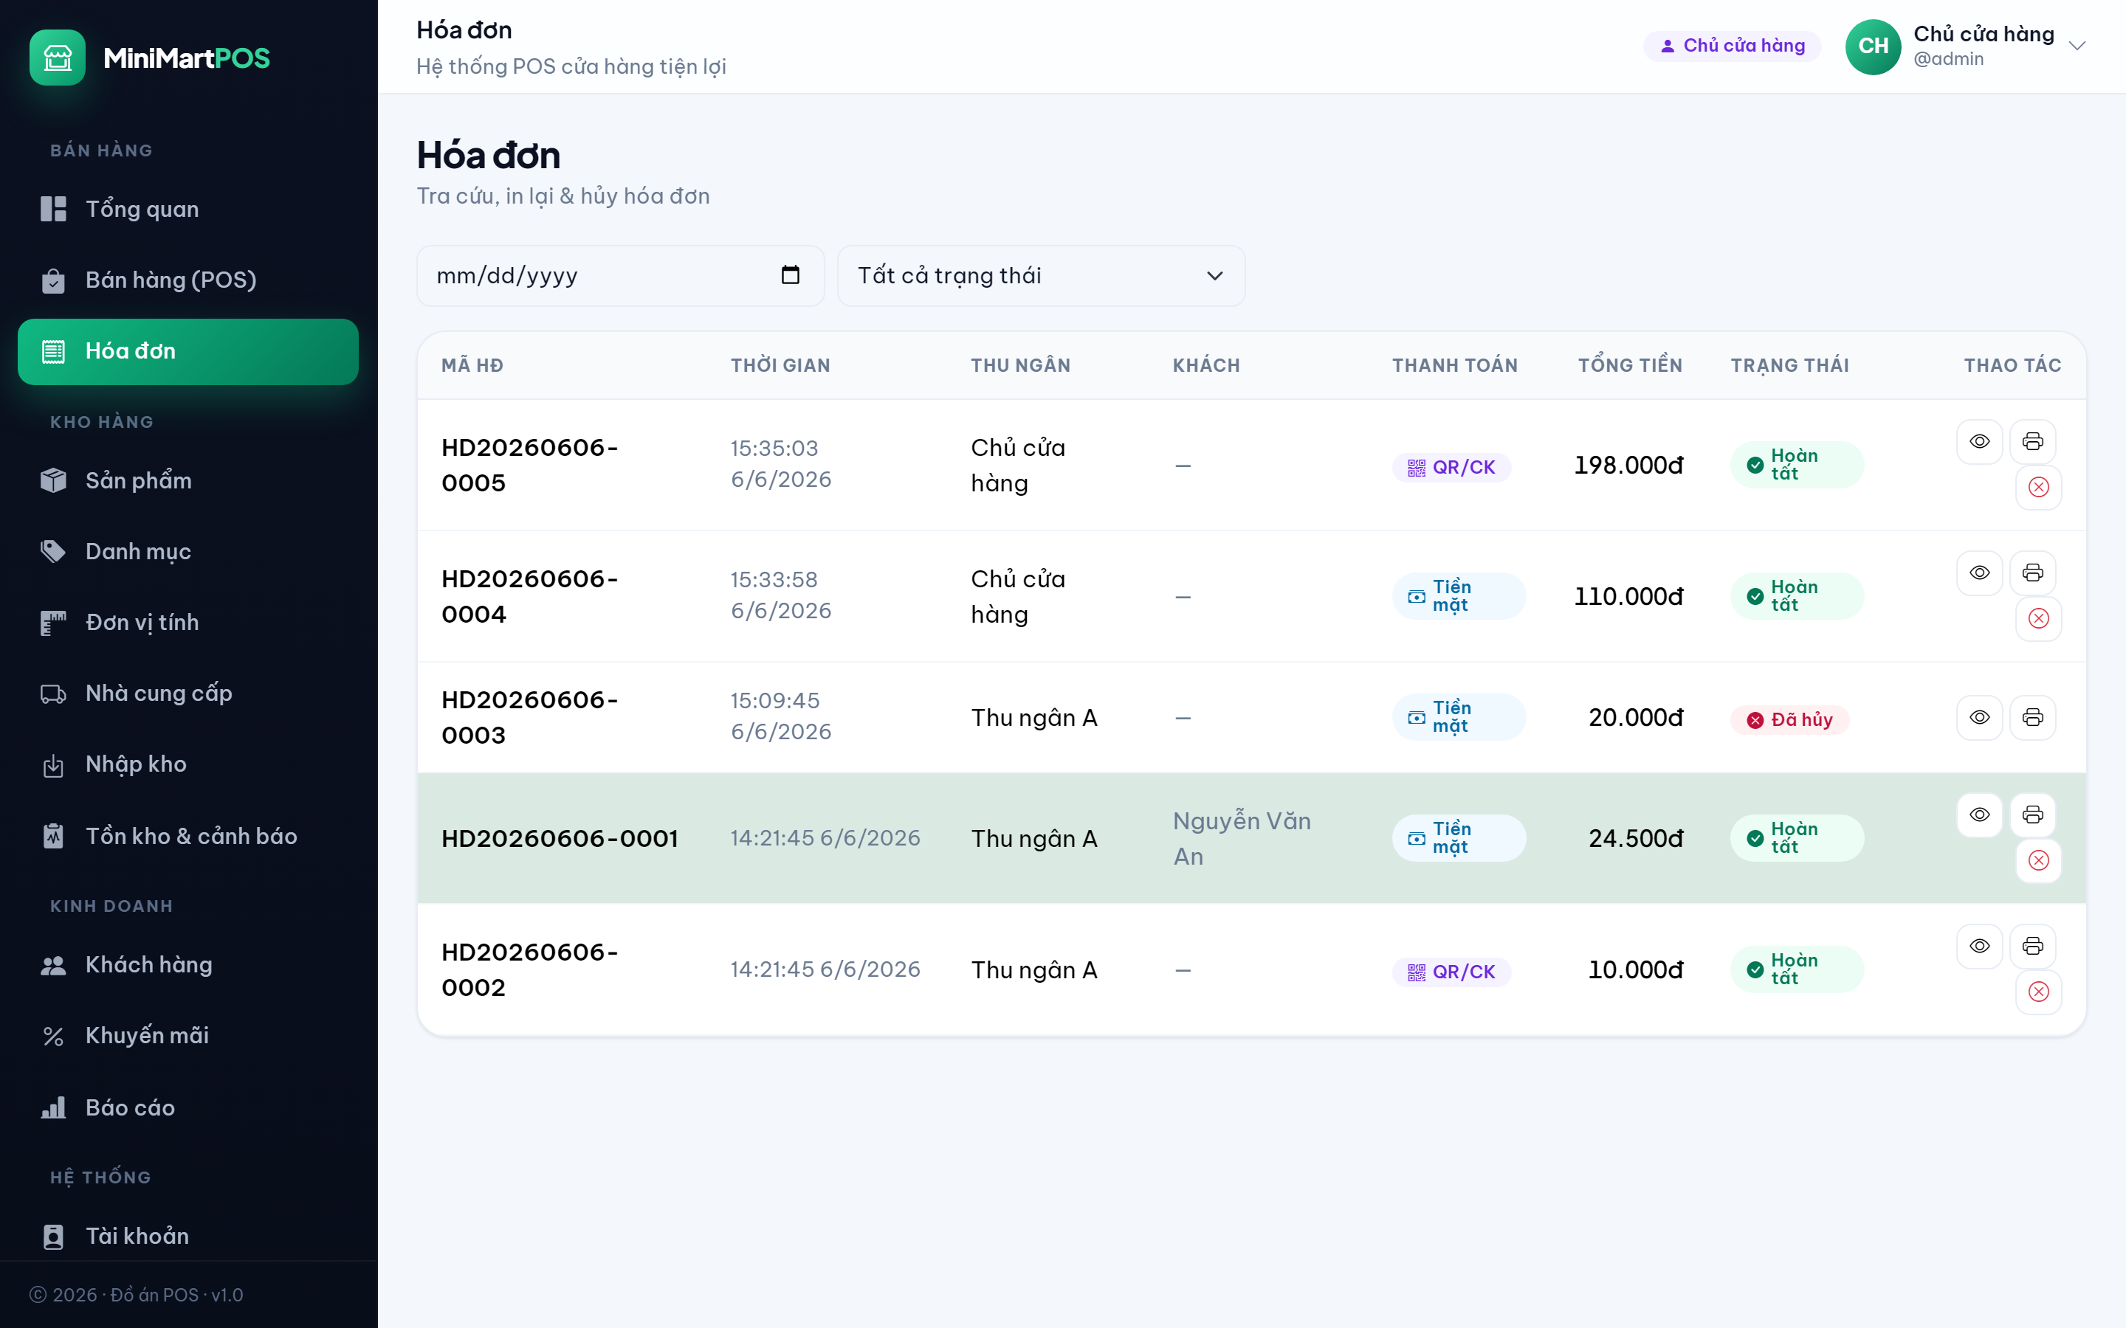
Hình 4.6. Màn hình quản lý hóa đơn

4.3.7. Báo cáo doanh thu – lợi nhuận gộp (UC20, FR10)
Báo cáo theo ngày/tuần/tháng/năm với biểu đồ kết hợp cột – đường: doanh thu, giá vốn và lợi nhuận gộp (= doanh thu − giá vốn; hệ thống không quản chi phí vận hành nên không trình bày lợi nhuận ròng — xem mục 2.6.1). Điểm làm số liệu “đúng đến từng đồng”: giá vốn tính theo giá nhập của đúng lô đã bán (không phải giá vốn hiện hành — BR-06); hóa đơn CANCELLED bị loại khỏi mọi chỉ tiêu. MANAGER xem cửa hàng mình, ADMIN xem gộp toàn chuỗi và bóc tách từng cửa hàng. Một nút xuất Excel (Apache POI) tải bảng số liệu kỳ đang xem.
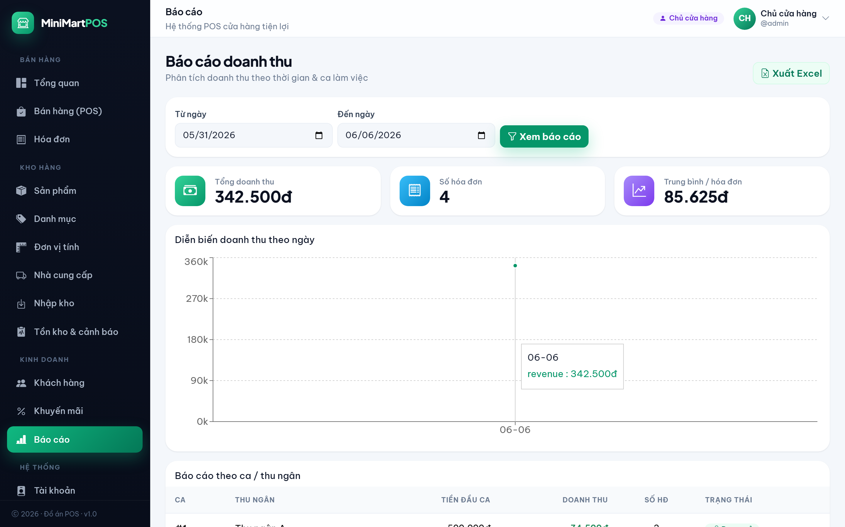
Hình 4.7. Màn hình báo cáo doanh thu – lợi nhuận gộp

4.3.8. Khuyến mãi và khách thân thiết (UC16–17, FR7–FR8)
Khuyến mãi (HQ — ADMIN khai báo, dùng chung toàn chuỗi) gồm loại giảm (%/số tiền), đơn tối thiểu, khoảng hiệu lực và giới hạn lượt; hệ thống đếm lượt đã dùng và hoàn lượt khi hóa đơn bị hủy. Khách thân thiết (dùng chung toàn chuỗi) nhận diện bằng SĐT, tích điểm theo giá trị hóa đơn và đổi điểm khi thanh toán; trang chi tiết khách hiển thị lịch sử mua và tổng chi tiêu (từ view, không lưu cột tổng).
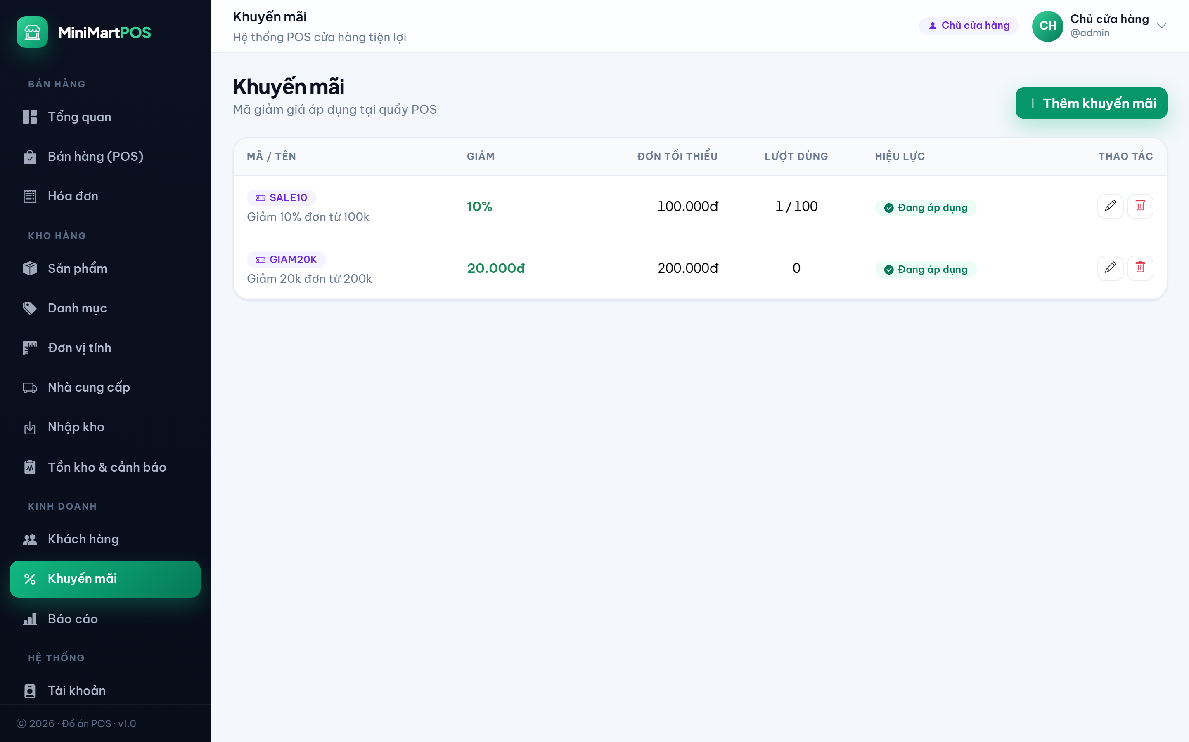
Hình 4.8. Màn hình quản lý khuyến mãi

4.3.9. Quản lý chuỗi cửa hàng và cấu hình theo cửa hàng (UC03, UC21, FR2, FR11)
Trang dành riêng ADMIN. Quản lý chuỗi cửa hàng: CRUD cửa hàng (mã, tên, địa chỉ), đóng/mở cửa hàng — đóng cửa hàng thì nhân viên cửa hàng đó lập tức không đăng nhập được. Cấu hình theo cửa hàng: chọn cửa hàng rồi cấu hình riêng thông tin in hóa đơn; tài khoản ngân hàng nhận QR (chọn ngân hàng → BIN chuẩn NAPAS, số tài khoản, tiền tố nội dung CK); khóa API WEB2M; token Telegram Bot và danh sách Chat ID người nhận; công tắc bật/tắt từng loại thông báo. Giá trị nhạy cảm hiển thị che bớt và khi triển khai thật được nạp qua biến môi trường.
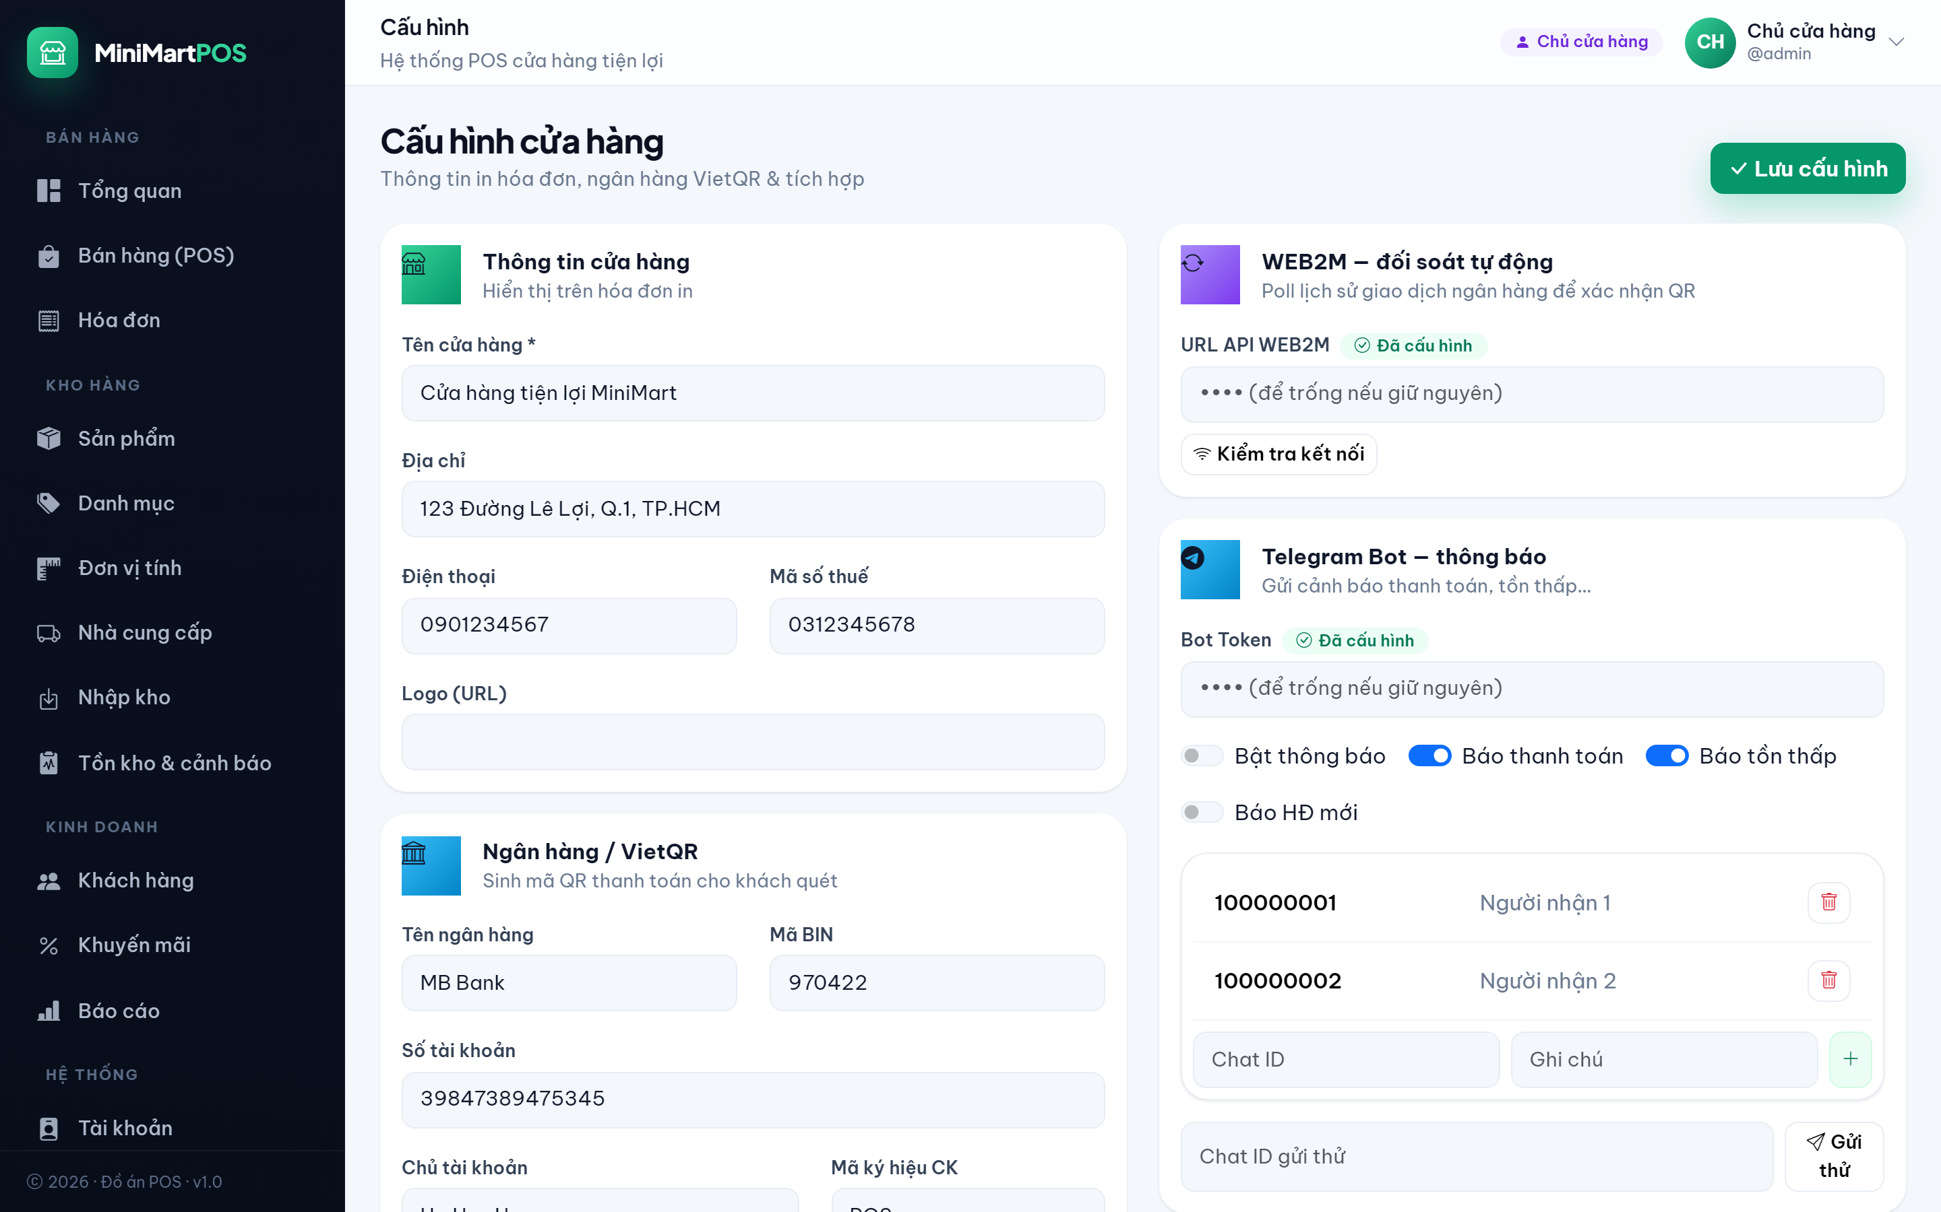
Hình 4.9. Màn hình cấu hình cửa hàng và tích hợp

4.3.10. Giữ đơn tại quầy và thu/chi quỹ tiền mặt trong ca
Hai tính năng vận hành quầy sát thực tế cửa hàng tiện lợi. Giữ đơn (hold): khi khách quên ví hoặc cần quay lại lấy thêm hàng, nhân viên tạm giữ giỏ đang bán để phục vụ khách kế tiếp rồi mở lại đúng giỏ cũ — không phải quét lại từ đầu. Thu/chi quỹ: mọi khoản tiền mặt ra/vào két NGOÀI bán hàng (trả tiền ship, mua túi nilon, đổi tiền lẻ…) được ghi nhận kèm lý do bắt buộc, nhờ đó quỹ dự kiến cuối ca = đầu ca + tiền mặt bán + thu − chi khớp với tiền đếm thực tế.
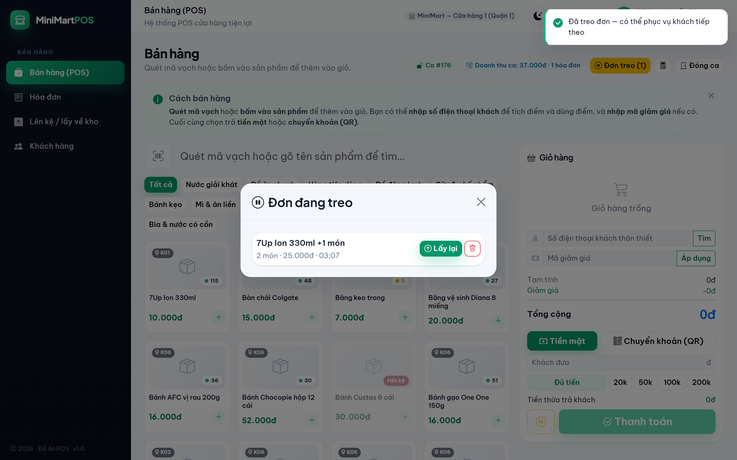
Hình 4.10. Danh sách đơn đang giữ (hold) tại POS
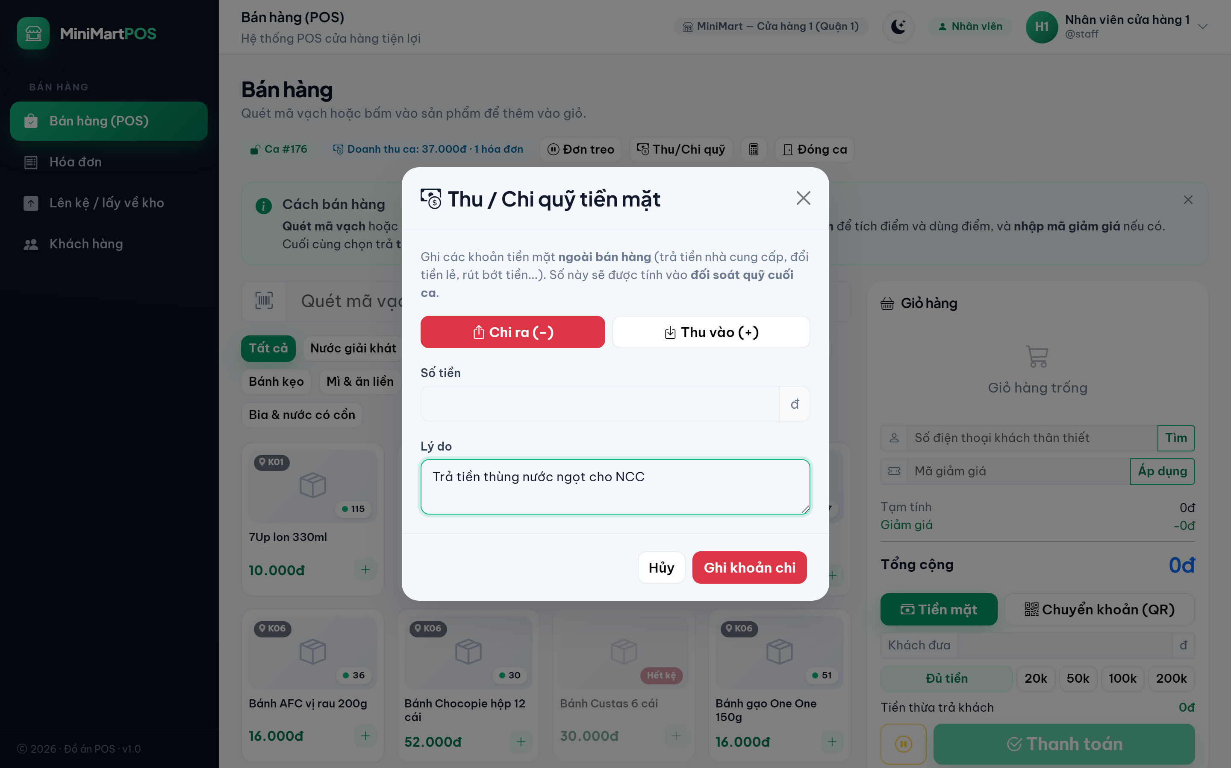
Hình 4.11. Phiếu thu/chi quỹ tiền mặt trong ca

4.4. TÍNH NĂNG NÂNG CAO — MỤC ĐÍCH, CÁCH TÍCH HỢP, GIÁ TRỊ
Theo lưu ý của bảng tiêu chí (tính năng nâng cao phải có giá trị thực, không hình thức), mỗi tính năng dưới đây được trình bày đủ ba khía cạnh: mục đích — cách tích hợp — giá trị thực tế.

4.4.1. Thanh toán VietQR + đối soát ngân hàng tự động WEB2M (FR-A1, FR-A4)
Mục đích: loại bỏ thao tác nhân viên phải mở app ngân hàng kiểm tra từng khoản chuyển đến — điểm nghẽn lớn nhất của thanh toán chuyển khoản tại quầy. Cách tích hợp: khi chọn thanh toán QR, hệ thống tạo giao dịch với nội dung chuyển khoản duy nhất (tiền tố + mã hóa đơn) và dựng URL ảnh VietQR từ BIN/số tài khoản trong cấu hình; job nền @Scheduled gọi API WEB2M lấy lịch sử giao dịch ngân hàng, khớp đồng thời SỐ TIỀN + NỘI DUNG CK với danh sách v_pending_payments rồi chuyển PENDING → PAID, lưu mã tham chiếu ngân hàng làm bằng chứng; một job phụ chuyển giao dịch quá hạn sang EXPIRED. Giá trị: khách quét — tiền vào — máy tự xác nhận và in hóa đơn; không nhầm giao dịch giữa hai khách chuyển cùng số tiền (nhờ nội dung CK duy nhất); phân vai rõ VietQR = hiển thị, WEB2M = xác nhận.

4.4.2. Thông báo Telegram (FR-A5)
Mục đích: chủ cửa hàng nắm tình hình không cần mở máy. Cách tích hợp: TelegramService gọi Bot API gửi tới danh sách Chat ID đang bật; ba loại thông báo cấu hình độc lập: nhận tiền QR, tồn thấp, hóa đơn mới. Giá trị: cảnh báo tồn/cận hạn đến đúng người có quyền quyết định nhập hàng ngay trong ngày.

4.4.3. Hóa đơn PDF khổ 80mm (FR-A2)
Mục đích: chứng từ in chuẩn máy in nhiệt POS. Cách tích hợp: OpenPDF dựng phiếu khổ 80mm gồm thông tin cửa hàng (từ store_config), từng dòng hàng, giảm giá, điểm tích/dùng, dòng thuế VAT bóc tách và nội dung chuyển khoản đối với đơn QR. Giá trị: đáp ứng yêu cầu in hóa đơn của khảo sát; phục vụ cả khâu đối chiếu thuế.

4.4.4. Thuế GTGT (VAT) bóc tách (FR-A3)
Mục đích: hiển thị đúng nghĩa vụ thuế trên từng hóa đơn khi giá niêm yết đã gồm VAT. Cách tích hợp: mỗi sản phẩm mang thuế suất riêng (0/8/10%); tiền thuế của dòng = thành tiền × r/(100+r), co giãn theo phần giảm giá phân bổ; tổng VAT lưu vào invoices.tax_amount và in trên PDF. Kiểm chứng: đơn 20.000đ thuế suất 8% → VAT 1.481,48đ (= 20.000 × 8/108). Giá trị: số liệu sẵn sàng cho kê khai thuế.

4.4.5. Nhật ký kiểm toán và sổ cái điểm (FR-A6)
Mục đích: chống gian lận nội bộ — “void” hóa đơn rồi bỏ túi tiền là gian lận phổ biến nhất ở quầy. Cách tích hợp: audit_logs (append-only) ghi người – hành động – đối tượng – chi tiết cho hủy hóa đơn, đổi giá, đóng/mở cửa hàng và các thao tác quản trị; loyalty_point_ledger ghi mọi biến động điểm kèm số dư sau. Giá trị: ADMIN truy vết được từng thao tác nhạy cảm trên toàn chuỗi; điểm của khách đối soát được tận gốc.

4.4.6. Phân tích dữ liệu vận hành: ABC/XYZ, đề xuất nhập hàng, gợi ý mua kèm (FR8.5–8.6)
Mục đích: biến dữ liệu bán hàng thành quyết định nhập hàng. Cách tích hợp & mô hình toán:
- Đề xuất nhập hàng: áp dụng mô hình mục 2.7.1 — tồn an toàn SS = z·σ·√L với σ là độ lệch chuẩn nhu cầu ngày, L là leadtime; hệ số z gán theo nhóm ABC của mặt hàng (A: 2,05 ≈ mức phục vụ 98%; B: 1,65 ≈ 95%; C: 1,28 ≈ 90%); điểm đặt hàng lại = nhu cầu bình quân ngày × L + SS; gợi ý lượng đặt theo EOQ = √(2DS/H) có chặn trần theo 60 ngày bán (mục 2.7.2). Danh sách đề xuất hiện ngay trên trang tồn kho.
- Phân tích ABC/XYZ: xếp hạng ABC theo doanh thu lũy kế (A ≤ 80%, B ≤ 95%, C còn lại; mặt hàng đầu luôn thuộc A) × phân lớp XYZ theo hệ số biến động CV = σ/μ (X < 0,5; Y < 1,0; Z ≥ 1,0) — ma trận 9 ô giúp chọn chính sách tồn trữ từng nhóm (AX giữ đều, CZ cân nhắc loại bỏ).
- Gợi ý mua kèm: xếp hạng ứng viên theo độ đo lift(A→B) = P(A∩B)/(P(A)·P(B)) — khi A cố định, thứ hạng tương đương tỉ số rút gọn co(A,B)/n(B) (mục 2.7.4) — kèm ngưỡng support tối thiểu; tránh việc mặt hàng bán chạy “lấn át” mọi gợi ý như khi dùng tần suất thô.
Giá trị: trả lời trực tiếp yêu cầu “phân tích mặt hàng bán chạy” trong phiếu khảo sát, ở mức sâu hơn: nhập bao nhiêu, khi nào, và bày bán kèm gì.

4.4.7. Điều chuyển hàng nội bộ và kho trung tâm (Obj 1.1)
Mục đích: cân đối hàng giữa các cửa hàng trong chuỗi — cửa hàng thừa chuyển cho cửa hàng thiếu, hoặc kho trung tâm điều phối về các chi nhánh — thay vì mỗi cửa hàng tự đặt NCC. Cách tích hợp: phiếu điều chuyển chạy theo máy trạng thái một chiều PENDING → SHIPPING → RECEIVED (hủy được khi chưa nhận). Điểm thiết kế mấu chốt là KHÔNG sửa lô để không phá vỡ tồn-qua-view: khi gửi, hệ thống ghi một bút toán giảm tồn (reason = TRANSFER_OUT) ở cửa hàng nguồn; khi nhận, sinh một phiếu nhập (source = TRANSFER) ở cửa hàng đích mang đúng hạn sử dụng và giá vốn của lô gốc. Giá trị: hàng xuất hiện ở cửa hàng đích như một lô mới với HSD nguyên vẹn nên FEFO và tính giá vốn vẫn chính xác; toàn bộ đường đi của hàng truy vết được qua mã phiếu và phiếu nhập đích.

4.4.8. Giá bán theo cửa hàng và lớp cache (Obj 1.3, Obj 2)
Mục đích: cho phép một cửa hàng (theo khu vực, mặt bằng) đặt giá khác giá chuẩn toàn chuỗi mà không làm rối mô hình giá. Cách tích hợp: giữ giá chuẩn ở sản phẩm, thêm bảng override (sản phẩm, cửa hàng); giá bán hiệu lực luôn được tính ở máy chủ = COALESCE(giá riêng của cửa hàng, giá chuẩn) — POS gửi lên chỉ là tham chiếu, không được tin. Việc đọc giá được cache theo (sản phẩm, cửa hàng) và tự xóa cache mỗi khi giá thay đổi. Giá trị: đáp ứng giá linh hoạt theo cửa hàng trong khi giá hiệu lực luôn do máy chủ quyết định — giảm thiểu nguy cơ bán sai giá; đồng thời giảm truy vấn lặp ở đường POS nóng.

4.4.9. Tổng hợp doanh thu ngày (daily rollup) và so sánh chi nhánh (Obj 2)
Mục đích: giữ báo cáo nhanh khi chuỗi có nhiều cửa hàng và dữ liệu tích lũy nhiều năm. Cách tích hợp: một job nền chạy lúc 00:30 mỗi đêm tổng hợp doanh thu – giảm giá – thuế – giá vốn – lợi nhuận của từng cửa hàng theo ngày vào bảng daily_sales_rollup (mỗi cửa hàng/ngày một dòng, upsert idempotent). Báo cáo dài hạn đọc bảng tổng hợp nên độ phức tạp theo SỐ NGÀY thay vì SỐ HÓA ĐƠN; bảng là dữ liệu suy ra, dựng lại được bất cứ lúc nào từ hóa đơn. Trang So sánh chi nhánh đặt cạnh nhau doanh thu/lợi nhuận các cửa hàng để ADMIN nhìn toàn cảnh chuỗi. Giá trị: báo cáo nhiều năm × nhiều cửa hàng vẫn mở nhanh; không có rủi ro “hai nguồn sự thật” vì rollup luôn khớp lại được với hóa đơn gốc.

4.4.10. Kỹ thuật và độ chắc chắn khi triển khai
- Mẫu Strategy cho giảm giá: loại giảm %/số tiền tách thành các chiến lược (DiscountStrategy) chọn qua factory — thêm loại khuyến mãi mới không phải sửa lõi tính tiền (nguyên tắc đóng/mở).
- Snapshot quỹ ca: chốt tiền-mặt-bán tại thời điểm đóng ca (final_cash_sales) để việc hủy một hóa đơn tiền mặt của ca ĐÃ đóng về sau không làm lệch đối soát quỹ của ca đó.
- Sẵn sàng vận hành: điểm kiểm tra sức khỏe (health check) cho điều phối container; script sao lưu/khôi phục CSDL; cấu hình sẵn sàng bật TLS; tài khoản quản trị production được khởi tạo an toàn qua biến môi trường.
- Fail-fast toàn vẹn: ở profile production, ứng dụng từ chối khởi động nếu thiếu các trigger toàn vẹn của CSDL hoặc còn dùng JWT secret mặc định; collation được ghim đồng nhất để tránh lỗi trộn collation khi so chuỗi chéo bảng.

4.5. TOÀN VẸN DỮ LIỆU TRONG GIAO DỊCH ĐỒNG THỜI
POS là hệ thống nhiều người ghi cùng lúc vào cùng dữ liệu tồn kho. Bảng dưới tổng hợp các bài toán thực tế đã gặp và lời giải — cột kiểm chứng là tình huống đã chạy thật trên hệ thống:
Bảng 4.2. Bài toán toàn vẹn dữ liệu — giải pháp — kết quả kiểm chứng
Bài toán thực tế | Giải pháp | Kiểm chứng
Hai quầy cùng bán đơn vị hàng cuối → tồn âm | Khóa bi quan PESSIMISTIC_WRITE theo sản phẩm, lấy khóa theo id tăng dần để tránh deadlock | 2 đơn cùng bán hết 93 đơn vị đồng thời → 1 thành công, 1 nhận 409; tồn về đúng 0
Mất mạng, bấm thanh toán lại → 2 hóa đơn, thu tiền 2 lần | Idempotency key UNIQUE kiểm tra trong transaction; cùng key trả về hóa đơn cũ | Gửi 2 lần cùng key → đúng 1 hóa đơn
Bán nhầm hàng quá hạn | FEFO loại lô expiry < ngày hiện tại khỏi phân bổ | Lô quá hạn không được chọn trong các kịch bản đã kiểm thử (unit test FEFO)
Sửa giá vốn làm sai lợi nhuận quá khứ | COGS tính theo import_price của đúng lô đã bán (invoice_item_batches) | Đổi giá vốn hiện hành → báo cáo cũ không đổi
Cửa hàng A đọc/sửa được ca, hóa đơn, kệ của cửa hàng B (IDOR) | StoreContext + assertSameStore: chặn truy cập id thuộc cửa hàng khác (BR-09) | MANAGER CH1 đọc ca CH2 → 400; tồn CH2 không lẫn CH1 (=0)
FEFO lấy nhầm lô của cửa hàng khác | Truy vấn lô chỉ trong phạm vi store_id của ca đang bán (BR-02) | Bán ở CH1 chỉ rút lô nhập vào CH1
Cửa hàng đã đóng nhưng nhân viên vẫn đăng nhập | CustomUserDetails.isEnabled() trả false khi store INACTIVE (BR-16) | Đóng CH1 → nhân viên CH1 nhận 401; CH2 vẫn vào bình thường (9/9)
Cấu hình QR lẫn giữa các cửa hàng | store_config 1–1 với cửa hàng; VietQR/WEB2M lấy theo store_id | CH1 (MB Bank) ≠ CH2 (Vietcombank); tiền vào khớp đúng cửa hàng
Tiền lẻ VND không có hào khi giảm % | Làm tròn về đồng tại bước giảm giá; ô nhập tiền mask số | Không phát sinh số lẻ hào trên hóa đơn
Bấm “mở ca” 2 lần đồng thời → 1 người 2 ca OPEN | Khóa dòng user (PESSIMISTIC_WRITE) trước khi kiểm tra ca — 2 request buộc xếp hàng | Request sau nhận 400 “đang có ca chưa đóng”
Đóng ca khi còn hóa đơn QR chờ tiền → hóa đơn “lơ lửng” | Chặn đóng ca nếu còn PENDING_PAYMENT trong ca (job nền tự hủy mã quá hạn) | Đóng ca khi còn đơn chờ → 400 kèm số đơn
Điều chuyển nhảy trạng thái tùy tiện (nhận khi chưa gửi) | Máy trạng thái một chiều + bảng chuyển hợp lệ; khóa phiếu khi đổi trạng thái | Gọi nhận trên phiếu PENDING → bị từ chối; chỉ SHIPPING mới nhận được
Hủy HĐ tiền mặt của ca ĐÃ đóng làm lệch đối soát quỹ | Snapshot tiền-mặt-bán (final_cash_sales) chốt lúc đóng ca | Quỹ ca đã đóng giữ nguyên dù hủy HĐ tiền mặt về sau
POS gửi lên giá sai (giả mạo) cho cửa hàng | Giá hiệu lực resolve ở server = COALESCE(override cửa hàng, giá chuẩn) | Giá client gửi bị bỏ qua; hóa đơn dùng đúng giá của cửa hàng
Hai cơ chế đáng chú ý: (1) Khóa bi quan được chọn thay khóa lạc quan vì xung đột bán-cùng-mặt-hàng ở POS là thường xuyên chứ không hiếm; khóa lấy theo thứ tự id sản phẩm tăng dần trên mọi giao dịch giúp tránh chu trình chờ, giảm mạnh nguy cơ deadlock — không ghi nhận deadlock nào trong phạm vi kiểm thử bán đồng thời. (2) Idempotency key do client sinh theo mỗi lượt bấm thanh toán; ràng buộc UNIQUE ở CSDL bảo đảm kể cả hai request tới đồng thời cũng chỉ một bản ghi được chấp nhận.

4.6. KIỂM TRA DỮ LIỆU ĐẦU VÀO (VALIDATION HAI PHÍA)
Bảng 4.3. Quy tắc kiểm tra dữ liệu tiêu biểu ở từng tầng
Đối tượng | Frontend (React) | Backend (Bean Validation) + CSDL
Sản phẩm | Bắt buộc tên/giá; chặn số âm ngay trên ô nhập | @NotBlank, @DecimalMin(0); UNIQUE barcode; CHECK giá ≥ 0
Phiếu nhập | Dòng trống không cho lưu; HSD chọn từ lịch | @Positive số lượng; CHECK quantity > 0; FK sản phẩm/NCC
Hóa đơn | Giỏ rỗng không cho thanh toán; tiền khách đưa ≥ tổng | @Valid từng dòng; CHECK ≥ 0; GENERATED tự tính tổng; khóa + idempotency
Khách hàng | SĐT đúng định dạng; báo trùng tức thời | @Pattern SĐT; UNIQUE phone; CHECK điểm ≥ 0
Khuyến mãi | Ngày kết thúc ≥ ngày bắt đầu trên form | CHECK end_date ≥ start_date; CHECK used_count ≥ 0
Cửa hàng | Mã cửa hàng bắt buộc; báo trùng tức thời | @NotBlank mã/tên; UNIQUE code; chỉ ADMIN ghi
Hủy hóa đơn | Bắt buộc nhập lý do trước khi gửi | @Size(min=3) lý do; assertSameStore; chỉ MANAGER trở lên
Nguyên tắc: frontend chặn sớm để trải nghiệm tốt, backend và CSDL kiểm tra LẠI toàn bộ — mọi quy tắc đều được thực thi lại ở phía máy chủ, nên request gửi thẳng bỏ qua giao diện vẫn phải qua cùng các bước kiểm tra.

4.7. BẢO MẬT
Bảng 4.4. Các giải pháp bảo mật của hệ thống
Hạng mục | Giải pháp
Mật khẩu | Băm BCrypt (salt ngẫu nhiên từng mật khẩu); không lưu/log plain text
Xác thực | JWT stateless ký HMAC, hạn 24 giờ; ứng dụng fail-fast — từ chối khởi động ở profile prod nếu còn dùng JWT secret mặc định
Phân quyền phân tầng | @PreAuthorize + Spring Role Hierarchy ADMIN>MANAGER>STAFF trên từng endpoint (bảo mật thật) + PrivateRoute ở frontend (trải nghiệm)
Cô lập đa cửa hàng | StoreContext (ThreadLocal) + assertSameStore chặn truy cập chéo cửa hàng (IDOR theo store); cửa hàng đóng → chặn đăng nhập
Chống brute-force | Khóa tạm 60 giây sau 5 lần đăng nhập sai liên tiếp (HTTP 429)
Chống IDOR | Nhân viên không truy cập được ca/hóa đơn của người khác hay của cửa hàng khác — kiểm tra chủ sở hữu và store ở tầng service
CORS / SQLi / XSS | CORS chỉ cho origin frontend; JPA tham số hóa toàn bộ truy vấn; React tự escape khi render
Chống rò rỉ | Lỗi 500 trả thông điệp chung, chi tiết chỉ ghi log server
Kiểm toán | audit_logs cho hủy/đổi giá/đóng-mở cửa hàng — chống gian lận void
Bí mật cấu hình | Mật khẩu DB, JWT secret, khóa WEB2M/Telegram nạp qua biến môi trường; schema chỉ chứa placeholder; tài khoản admin production khởi tạo qua biến môi trường
Toàn vẹn ở tầng CSDL | Trigger toàn vẹn (chống bán/đặt chéo cửa hàng, sai lô, bán vượt tồn, 1 lô/1 kệ, 2 ca mở); production fail-fast nếu thiếu trigger; ghim collation đồng nhất
Sao lưu & sẵn sàng TLS | Script sao lưu/khôi phục CSDL định kỳ; cấu hình sẵn sàng bật HTTPS/TLS; health check phục vụ điều phối container

4.8. TRIỂN KHAI BẰNG DOCKER
Toàn hệ thống được đóng gói thành ba container điều phối bởi Docker Compose; ảnh build theo kỹ thuật multi-stage để ảnh chạy gọn nhẹ (chỉ chứa JRE/Nginx, không chứa toolchain build):
Bảng 4.5. Kiến trúc triển khai ba container
Container | Ảnh / cách build | Vai trò
db | mysql:8 | CSDL; volume lưu dữ liệu bền vững; healthcheck trước khi backend khởi động
backend | Multi-stage: maven build → JRE chạy | REST API cổng 8080; tự tạo schema + seed khi khởi động lần đầu; cấu hình nhạy cảm qua biến môi trường
frontend | Multi-stage: bun + vite build → nginx | Phục vụ SPA tĩnh; nginx reverse proxy /api → backend (cùng origin, không lộ cổng backend)
Triển khai bằng đúng một lệnh tại thư mục gốc:
docker compose up -d --build
# Truy cập: http://localhost (frontend) — API: http://localhost/api

4.9. HƯỚNG DẪN CÀI ĐẶT VÀ CHẠY THỬ

4.9.1. Cách 1 — Docker (khuyến nghị khi chấm demo)
Bước 1: cài Docker Desktop; clone mã nguồn.
Bước 2: chạy “docker compose up -d --build” — chờ build lần đầu (~vài phút).
Bước 3: mở http://localhost, đăng nhập tài khoản demo (Bảng 4.6). CSDL đã được tự seed đầy đủ dữ liệu trình diễn.

4.9.2. Cách 2 — Chạy thủ công (môi trường phát triển)
Bước 1: cài JDK 17+, Maven, Bun và MySQL 8 (hoặc dùng ServBay/XAMPP).
Bước 2: backend — “cd backend && mvn spring-boot:run” (cổng 8080); ứng dụng TỰ tạo database, schema và seed dữ liệu, không cần import tay.
Bước 3: frontend — “cd frontend && bun install && bun run dev” (cổng 5173, proxy /api → 8080); mở http://localhost:5173.
Dữ liệu demo tự seed gồm: 2 cửa hàng (CH01, CH02) với cấu hình ngân hàng khác nhau, ~130 sản phẩm có mã vạch thật theo 8 danh mục (dùng chung toàn chuỗi), phiếu nhập + lô + lên kệ sẵn theo từng cửa hàng, khách hàng, khuyến mãi và 30 ngày lịch sử bán để dashboard/báo cáo có số liệu ngay. Xóa database rồi khởi động lại là môi trường demo sạch được tái tạo — thuận tiện cho buổi chấm.
Bảng 4.6. Tài khoản demo (mật khẩu chung: 123456)
Tài khoản | Vai trò | Cửa hàng | Dùng để demo
admin | ADMIN | Toàn chuỗi | Quản lý chuỗi cửa hàng, tài khoản, catalog HQ, cấu hình từng cửa hàng, nhật ký, báo cáo gộp
manager | MANAGER | CH01 | Nhập kho, kệ, tồn, ca, hủy hóa đơn, báo cáo CH01
staff | STAFF | CH01 | Mở ca, POS bán hàng, lên kệ/về kho, khách hàng
manager2 | MANAGER | CH02 | Như manager nhưng cho CH02 — minh chứng cô lập
staff2 | STAFF | CH02 | Như staff nhưng cho CH02

4.10. KỊCH BẢN DEMO LUỒNG NGHIỆP VỤ ĐẦY ĐỦ
Bảng 4.7. Kịch bản demo 15 bước (13–15 phút)
Bước | Thao tác | Điểm cần quan sát
1 | Đăng nhập staff (CH01) | Menu rút gọn đúng vai trò nhân viên; huy hiệu cửa hàng CH01
2 | Mở ca, khai tiền đầu ca 500.000đ | POS chỉ bán được khi có ca OPEN
3 | Quét bán 2–3 sản phẩm, thanh toán tiền mặt | Tổng/VAT/tiền thừa hiện tức thời; hóa đơn PDF in ra
4 | Bán đơn QR | Mã VietQR hiện đúng số tiền + nội dung CK; tài khoản ngân hàng của CH01
5 | Gắn khách + áp mã SALE10 + đổi điểm | Giảm giá đúng; điểm trừ/cộng ghi sổ cái
6 | Đăng nhập manager (CH01), nhập kho 1 phiếu 2 lô khác HSD, lên kệ | Quy đổi thùng→lon; tồn kho/kệ tách bạch theo cửa hàng
7 | Bán sản phẩm vừa nhập | Hệ thống trừ lô HSD gần trước (FEFO)
8 | Giữ một đơn (hold) rồi mở lại; ghi một phiếu chi quỹ | Giỏ cũ khôi phục nguyên trạng; quỹ dự kiến cuối ca trừ khoản chi
9 | Hủy một hóa đơn (nhập lý do) | Tồn tự hoàn; audit ghi người + lý do
10 | Manager CH01 tạo phiếu điều chuyển vài lô sang CH02 → gửi | Tồn CH01 giảm (TRANSFER_OUT); phiếu sang trạng thái SHIPPING
11 | Manager2 (CH02) nhận phiếu điều chuyển | CH02 sinh phiếu nhập giữ HSD/giá vốn gốc; tồn xuất hiện ở CH02, FEFO vẫn đúng
12 | Đặt giá bán riêng một sản phẩm ở CH02; mở POS CH02 | POS CH02 hiện giá riêng; CH01 vẫn giá chuẩn
13 | Đăng nhập manager2/staff2 (CH02), xem tồn & ca | Không thấy dữ liệu vận hành CH01; tồn CH02 độc lập — minh chứng cô lập
14 | Admin xem Dashboard, So sánh chi nhánh, Báo cáo (gồm tổng hợp ngày), xuất Excel | Số liệu khớp; bóc tách & so sánh được từng cửa hàng
15 | Đóng ca staff; Admin đóng CH01 rồi thử đăng nhập staff CH01; xem nhật ký | Quỹ dự kiến = 500k + tiền mặt bán ± thu/chi; staff CH01 bị chặn (401); audit đủ vết hủy + điều chuyển + đóng/mở cửa hàng

CHƯƠNG 5 — KIỂM THỬ VÀ ĐÁNH GIÁ

5.1. CHIẾN LƯỢC KIỂM THỬ
Hệ thống được kiểm thử ở ba mức bổ trợ nhau: (1) kiểm thử đơn vị (JUnit 5 + Mockito) cô lập từng lớp nghiệp vụ bằng mock — chạy nhanh, chỉ ra đúng chỗ sai; (2) kiểm thử tích hợp chạy trên API thật với MySQL thật — kiểm chứng các bài toán chỉ bộc lộ khi có CSDL và nhiều request đồng thời (khóa, transaction, cô lập đa cửa hàng); (3) kiểm thử giao diện bằng Playwright — bảo đảm các màn hình render và thao tác được. Ca kiểm thử được chọn phủ các nghiệp vụ trọng yếu theo mức độ rủi ro: bán hàng và phân bổ lô (tiền và tồn kho sai là hỏng cả hệ thống), xác thực, phân quyền và cô lập dữ liệu đa cửa hàng, báo cáo doanh thu – lợi nhuận gộp, khuyến mãi, tiền tệ – thuế, và các tiện ích sinh mã.

5.2. KIỂM THỬ ĐƠN VỊ (JUnit 5 + Mockito)
Bộ kiểm thử đơn vị gồm 56 test, 11 lớp test, chạy bằng lệnh “mvn test”, kết quả 56/56 PASS. Trọng tâm đặt vào lõi bán hàng (SaleService — nơi hội tụ FEFO, khóa, idempotency, điểm, khuyến mãi, VAT) và các lớp bảo mật – phân quyền:
Bảng 5.1. Kết quả kiểm thử đơn vị — 56/56 PASS
Lớp test | Nhóm nghiệp vụ | Nội dung kiểm thử chính | Số test | KQ
SaleServiceTest | Bán hàng &  phân bổ lô | Phân bổ lô FEFO qua nhiều lô (lô hạn gần rút trước, đúng số lượng từng lô); VAT bóc tách từ giá đã gồm thuế; thiếu tồn kệ → từ chối và KHÔNG lưu gì; chưa mở ca → từ chối; tiền khách đưa nhỏ hơn tổng → từ chối; gửi lại cùng idempotency key → trả hóa đơn cũ, không tạo mới; đổi điểm bị chặn theo số dư và ghi sổ cái REDEEM/EARN; mã khuyến mãi hết lượt do đơn đồng thời → rollback; thanh toán QR tạo hóa đơn chờ với nội dung CK duy nhất | 9 | PASS
AuthServiceTest | Xác thực | Khóa 60 giây sau 5 lần sai liên tiếp theo username; khóa IP 5 phút sau 20 lần sai rải qua nhiều username (chống spray); đăng nhập đúng trả JWT chứa vai trò + cửa hàng; đăng nhập đúng xóa bộ đếm sai | 4 | PASS
StoreContextTest | Cô lập đa  cửa hàng | Người dùng gắn cửa hàng bị chốt theo cửa hàng mình (header X-Store-Id bị bỏ qua); ADMIN chọn cửa hàng qua header; thao tác ghi bắt buộc đã chọn cửa hàng; assertSameStore chặn truy cập bản ghi cửa hàng khác (IDOR); ADMIN chưa chọn được đọc toàn chuỗi | 5 | PASS
CustomUserDetailsTest | Phân quyền  (tài khoản) | Quyền ROLE_ cấp đúng theo vai trò; nhân viên của cửa hàng ĐÃ ĐÓNG không đăng nhập được (BR-16); tài khoản LOCKED bị vô hiệu; ADMIN toàn chuỗi không bị ràng buộc trạng thái cửa hàng | 4 | PASS
RoleHierarchyTest | Phân quyền  (phân tầng) | ADMIN kế thừa trọn quyền MANAGER + STAFF; MANAGER kế thừa STAFF nhưng không với tới ADMIN; STAFF không leo thang được | 3 | PASS
ReportServiceTest | Báo cáo | Tổng doanh thu/lợi nhuận gộp/số hóa đơn = đúng tổng các điểm kỳ; kỳ sắp theo nhãn thời gian và giá trị NULL từ CSDL được coi là 0; khoảng không có dữ liệu trả tổng 0; file Excel xuất ra đọc lại đúng số liệu | 4 | PASS
PromotionServiceTest | Khuyến mãi | Hiệu lực thời gian, lượt dùng, đơn tối thiểu, mã không tồn tại/INACTIVE, tính tiền giảm %/cố định, giảm không vượt tổng | 9 | PASS
MoneyTest | Tiền tệ & thuế | Làm tròn tiền VND, bóc tách VAT theo từng thuế suất, phân bổ giảm giá | 7 | PASS
ShiftResponseTest | Ca làm việc | Quỹ ca dự kiến = đầu ca + tiền mặt bán; các trường hợp biên | 7 | PASS
CodeGeneratorTest | Tiện ích | Định dạng và tính duy nhất của mã hóa đơn/phiếu | 2 | PASS
VietQrUtilTest | Tiện ích | URL VietQR đúng BIN/số tài khoản/số tiền/nội dung | 2 | PASS
Toàn bộ test là kiểm thử thuần nghiệp vụ với repository được mock — không cần CSDL nên chạy trong vài giây, phù hợp chạy lặp lại sau mỗi lần sửa mã. (Ngoài phạm vi báo cáo này, mã nguồn còn kèm 16 test của phân hệ quản lý lương — tổng cộng 72/72 PASS trên toàn bộ dự án.)

5.3. KIỂM THỬ TÍCH HỢP NGHIỆP VỤ (API THẬT + MySQL)
Các ca dưới đây chạy trên hệ thống thật (backend + MySQL + dữ liệu seed), tập trung vào những tính chất KHÔNG thể kiểm bằng mock: transaction, khóa khi bán đồng thời, cô lập dữ liệu giữa các cửa hàng, đối soát QR và ảnh hưởng của hủy hóa đơn lên báo cáo:
Bảng 5.2. Các ca kiểm thử tích hợp và kết quả
Mã | Mục đích | Các bước chính | Kỳ vọng | KQ
TC-01 | Bán đúng FEFO theo HSD | Nhập 2 lô HSD khác nhau → lên kệ → bán | Trừ lô HSD gần trước; phân bổ ghi đúng lô | Đạt
TC-02 | Hủy hoàn tồn | Bán 2 SP → hủy kèm lý do | Tồn hoàn đúng từng lô; điểm + lượt KM hoàn; có audit | Đạt
TC-03 | Cô lập tồn kho giữa các cửa hàng | Nhập/bán ở CH1; xem tồn CH2 | Tồn CH2 = 0, không lẫn CH1; FEFO chỉ rút lô CH1 | Đạt
TC-04 | Chống bán âm khi đồng thời | 2 request cùng bán hết tồn 93 | 1 thành công, 1 nhận 409; tồn = 0 | Đạt
TC-05 | Idempotency | Gửi 2 lần cùng key | Chỉ 1 hóa đơn được tạo | Đạt
TC-06 | VAT | Đơn 20.000đ thuế 8% | tax_amount = 1.481,48đ; hiện trên PDF | Đạt
TC-07 | Phân quyền phân tầng | STAFF gọi API dashboard/cấu hình kệ/hủy; MANAGER ghi catalog HQ | 403 Forbidden đúng kỳ vọng | Đạt
TC-08 | Ràng buộc kệ | Lên kệ vượt sức chứa; lên kệ INACTIVE | Từ chối cả hai; kệ phải trống mới được ngừng | Đạt
TC-09 | Đối soát QR theo cửa hàng | Tạo đơn QR ở CH1 → giả lập WEB2M khớp | PENDING→PAID đúng cửa hàng, lưu bank_reference; Telegram báo | Đạt
TC-10 | Báo cáo loại hóa đơn hủy | Bán 3 SP rồi hủy toàn bộ | Doanh thu/lợi nhuận gộp của kỳ về đúng số trước khi bán | Đạt
TC-11 | Chống mở 2 ca đồng thời | 2 request mở ca cùng lúc của 1 user | Chỉ 1 ca OPEN được tạo; request sau nhận 400 | Đạt
TC-12 | Chống truy cập chéo cửa hàng (IDOR) | MANAGER CH1 đọc ca/hóa đơn CH2 | Bị chặn 400 (assertSameStore) | Đạt
TC-13 | Cửa hàng đóng ↔ đăng nhập | Đóng CH1 rồi đăng nhập nhân viên CH1/CH2 | Nhân viên CH1 nhận 401; CH2 vẫn vào (9/9) | Đạt

5.4. KIỂM THỬ GIAO DIỆN
Kịch bản Playwright tự động đăng nhập và chụp các màn hình chính (Hình 4.1 → 4.11) — vừa là kiểm thử khói (trang render không lỗi) vừa sinh tư liệu báo cáo; giao diện được kiểm tra trên Chrome/Edge và khung nhìn cỡ tablet. Trước khi nộp, toàn bộ được chạy lại lần cuối: 56/56 unit test PASS, 13 ca tích hợp Đạt, backend compile sạch, frontend build sạch.

5.5. THỐNG KÊ KHỐI LƯỢNG SẢN PHẨM
Bảng 5.3. Thống kê khối lượng sản phẩm của đồ án
Hạng mục | Khối lượng
Backend Java | 24 controller · 30 service · 27 repository · 28 entity · 65 DTO · 4 job nền · ≈ 12.500 dòng mã
Frontend React | Trang gom theo 3 hub nghiệp vụ · 17 component dùng chung · 5 context · 5 module API · ≈ 6.900 dòng mã
Cơ sở dữ liệu | 28 bảng · 6 view · 53 khóa ngoại · 41 chỉ mục · 22 ràng buộc CHECK · 2 cột GENERATED
Phân tích & thiết kế | 4 actor · 13 nhóm FR + FR-A + 8 NFR · 34 use case (8 đặc tả chi tiết) · 19 quy tắc nghiệp vụ · 12 sơ đồ UML/ERD
Kiểm thử | 56/56 unit test PASS (11 lớp test: bán hàng, phân bổ lô, xác thực, phân quyền, cô lập cửa hàng, báo cáo, khuyến mãi, tiền tệ…) · 13 ca tích hợp · 11 ảnh giao diện Playwright
Quản lý dự án & triển khai | 100+ Git commit theo chức năng · Docker 3 container · script sao lưu CSDL & TLS · seed 2 cửa hàng + ~130 sản phẩm + 30 ngày dữ liệu demo

5.6. ĐỐI CHIẾU BẢNG TIÊU CHÍ ĐÁNH GIÁ ĐỒ ÁN
Đối chiếu từng tiêu chí của “Bảng tiêu chí đánh giá đồ án công nghệ phần mềm” (thang 10 điểm) với những gì đồ án đã thực hiện; cột mô tả mức Xuất sắc được tóm lược từ nguyên văn bảng tiêu chí:
Bảng 5.4. Đối chiếu 10 tiêu chí đánh giá
# | Tiêu chí (điểm) | Yêu cầu mức Xuất sắc (tóm lược) | Đáp ứng của đồ án — minh chứng
1 | Phân tích bài toán & yêu cầu (1,0) | Bài toán thực tế rõ; đủ bối cảnh, người dùng, vai trò, FR + NFR; Use Case Diagram phù hợp; mô tả các luồng nghiệp vụ chính | Khảo sát khách hàng thật (Bảng 1.1) + bảng vấn đề hiện trạng; 4 actor phân tầng; 13 nhóm FR + FR-A chi tiết tới mức con + 8 NFR đo được; 2 sơ đồ use case, 34 UC, 8 đặc tả chuẩn; 19 quy tắc nghiệp vụ (Chương 1 và mục 3.1–3.6)
2 | Thiết kế hệ thống (1,5) | Kiến trúc MVC; đủ ERD, Use Case, Sequence, Class, Activity; CSDL chuẩn hóa, quan hệ rõ | Kiến trúc phân lớp 8 tầng trách nhiệm (Hình 3.3); ERD 3 phân hệ đa cửa hàng; class diagram có Store + Role phân tầng; 3 sequence + 2 activity + thiết kế máy trạng thái điều chuyển; CSDL 3NF với đặc tả đủ 28 bảng đến từng cột (Bảng 3.15–3.42), đã đối chiếu nhất quán với schema.sql
3 | Chức năng & nghiệp vụ POS (2,0) | Đủ chức năng cốt lõi POS hoạt động ổn định, liên kết logic; có nghiệp vụ đặc thù (tồn kho, giảm giá, trạng thái đơn…) | Đủ chuỗi đăng nhập → phân quyền phân tầng → sản phẩm → đơn hàng → thanh toán → hóa đơn → lịch sử; nghiệp vụ đặc thù sâu: quản lý CHUỖI đa cửa hàng & cô lập dữ liệu, kho↔kệ theo lô/HSD, FEFO, ĐIỀU CHUYỂN NỘI BỘ giữa cửa hàng, giá bán theo cửa hàng, ca làm việc & thu/chi quỹ, giữ đơn, tích điểm sổ cái, khuyến mãi có lượt (Chương 4)
4 | Giao diện & UX (1,0) | Đẹp, rõ, thao tác nhanh khi bán hàng; bố cục hợp lý, nhất quán; responsive | Nguyên tắc UI/UX mục 3.13; POS thao tác thuần bàn phím; bộ component dùng chung bảo đảm nhất quán (hub có tab); xanh dương–trắng theo khảo sát; responsive tablet; 11 màn hình thật (Hình 4.1–4.11)
5 | CSDL, validation, bảo mật (1,0) | PK/FK rõ; dữ liệu nhất quán, không trùng lặp; validation; mật khẩu không plain text; phân quyền | 53 FK + 22 CHECK + UNIQUE đúng phạm vi + GENERATED; không cột dư thừa (tồn qua view); validation hai phía (Bảng 4.3); BCrypt + JWT + Role Hierarchy + cô lập store_id + brute-force + IDOR chéo cửa hàng + audit + fail-fast toàn vẹn (Bảng 4.4)
6 | Dashboard, thống kê, báo cáo (0,75) | Thống kê có ý nghĩa quản lý, biểu đồ dễ hiểu, số liệu từ dữ liệu thật | KPI + 3 nhóm biểu đồ Recharts; doanh thu/lợi nhuận GỘP với giá vốn theo lô; ABC/XYZ; đề xuất nhập hàng; xuất Excel — toàn bộ từ dữ liệu giao dịch thật
7 | Triển khai & demo (1,0) | Chạy ổn định; demo đủ luồng; có tài khoản demo, dữ liệu mẫu, hướng dẫn rõ | Docker một lệnh; tự seed ~130 SP + 30 ngày dữ liệu; 5 tài khoản demo; hướng dẫn hai cách cài (mục 4.9); kịch bản demo 15 bước (Bảng 4.7)
8 | Báo cáo, slide, trình bày (0,75) | Đủ các phần từ giới thiệu đến hướng phát triển; trình bày mạch lạc | Báo cáo theo đúng biểu mẫu của trường và bố cục 6 chương: tổng quan, cơ sở lý thuyết, phân tích – thiết kế, xây dựng, kiểm thử – đánh giá, kết luận – hướng phát triển
9 | Tính năng nâng cao (0,5) | Hoạt động tốt, phù hợp nghiệp vụ, giải thích rõ mục đích – tích hợp – giá trị; không hình thức | Mỗi tính năng trình bày đủ 3 khía cạnh (mục 4.4): VietQR + đối soát WEB2M tự động, Telegram, PDF 80mm, VAT, audit + sổ cái, ABC/XYZ + SS/EOQ + lift, ĐIỀU CHUYỂN NỘI BỘ, giá theo cửa hàng + cache, tổng hợp doanh thu ngày — tất cả gắn trực tiếp vận hành cửa hàng/chuỗi
10 | Chất lượng mã & quản lý dự án (0,5) | Cấu trúc rõ, chia module, tên dễ hiểu, ít lặp; dùng Git, commit thể hiện quá trình | Phân lớp chuẩn + phong bì API thống nhất + component dùng chung; quy ước đặt tên 4 tầng (mục 4.2); mẫu Strategy cho giảm giá; 56 unit test; 100+ commit nhỏ theo chức năng đúng tiến độ kế hoạch (Bảng 1.5)

5.7. HẠN CHẾ CỦA HỆ THỐNG
- Chưa hỗ trợ bán hàng online/giao hàng và trả hàng/hoàn tiền sau bán — nằm ngoài phạm vi đã khoanh ở mục 1.4 (cửa hàng tiện lợi không nhận trả hàng).
- Quy ước “một lô – một kệ” là đơn giản hóa thiết kế: trong cửa hàng thực, một lô hoàn toàn có thể được bày trên nhiều kệ/vị trí cùng lúc. Hệ quả là muốn bày một lô ở hai khu vực thì phải tách thành hai dòng nhập (hai lô). Giới hạn này được phân tích và nêu hướng khắc phục (bảng phân bổ lô–kệ nhiều-nhiều) tại mục 3.8.
- Chỉ tiêu lợi nhuận của hệ thống dừng ở lợi nhuận gộp (doanh thu − giá vốn theo lô); chưa quản lý chi phí vận hành (thuê mặt bằng, lương, điện nước) nên chưa tính được lợi nhuận ròng — cần phân hệ chi phí nếu muốn đi tiếp.
- Tích hợp WEB2M và Telegram cần khóa API thật khi vận hành; môi trường demo dùng giá trị placeholder nạp qua biến môi trường (luồng đối soát đã kiểm thử bằng giả lập).
- Ảnh sản phẩm mới dừng ở lưu đường dẫn (image_url), chưa có chức năng upload tệp ảnh.
- Triển khai hiện ở dạng đơn nút (một backend, một CSDL); chưa có cân bằng tải/nhân bản nhiều nút — bảng tổng hợp doanh thu ngày (rollup) và lớp cache đã giảm tải đọc nhưng khả năng mở rộng theo chiều ngang (sharding/replica) là hướng kế tiếp.
- Phân tích còn ở mức mô tả (ABC/XYZ, SS/EOQ, lift); chưa có dự báo nhu cầu (EWMA/Holt-Winters) hay tối ưu giảm giá xả hàng cận hạn.
- Chưa có ứng dụng di động cho nhân viên/chủ chuỗi và in tem mã vạch tại quầy.

CHƯƠNG 6 — KẾT LUẬN VÀ HƯỚNG PHÁT TRIỂN

6.1. NHỮNG KẾT QUẢ ĐÃ ĐẠT ĐƯỢC
Đồ án đã hoàn thành các mục tiêu đặt ra: phân tích, thiết kế, xây dựng và triển khai một website POS hoàn chỉnh có khả năng quản lý chuỗi nhiều cửa hàng, xuất phát từ khảo sát một khách hàng thực tế và bám sát toàn bộ luồng nghiệp vụ bán lẻ: nhập kho theo lô có hạn sử dụng → lên kệ → bán hàng quét mã vạch → thanh toán tiền mặt/QR có đối soát tự động → in hóa đơn → báo cáo doanh thu – lợi nhuận gộp theo từng cửa hàng và toàn chuỗi.
Về kỹ thuật, hệ thống đạt được các kết quả đáng chú ý: (1) kiến trúc React + Spring Boot REST tách lớp rõ ràng, phong bì API thống nhất; (2) cơ sở dữ liệu chuẩn 3NF với 28 bảng, trong đó toàn bộ tồn kho được suy ra qua view từ chứng từ gốc — loại bỏ nguyên nhân chính gây lệch tồn; (3) kiến trúc đa cửa hàng với phân quyền phân tầng ADMIN ⊃ MANAGER ⊃ STAFF và cô lập dữ liệu theo store_id (chống IDOR, chặn đăng nhập khi cửa hàng đóng); (4) bộ giải pháp toàn vẹn giao dịch đồng thời (khóa bi quan, idempotency, transaction, chứng từ bất biến) được kiểm chứng bằng kiểm thử thật; (5) các mô hình toán (tồn kho an toàn, EOQ, lift, ABC/XYZ) đưa vào vận hành có ý nghĩa trên nền cơ sở lý thuyết đã hệ thống hóa ở Chương 2; (6) bảo mật nhiều lớp kèm nhật ký kiểm toán chống gian lận nội bộ. Hệ thống được kiểm thử ở ba mức (56/56 unit test phủ bán hàng – phân bổ lô FEFO – xác thực – phân quyền – báo cáo; 13 ca tích hợp gồm cô lập đa cửa hàng; kiểm thử giao diện) và đóng gói Docker chạy bằng một lệnh.
Quá trình thực hiện đồ án giúp em nắm vững quy trình phát triển phần mềm hoàn chỉnh từ khảo sát yêu cầu đến triển khai, đặc biệt là tư duy thiết kế dữ liệu hướng chứng từ và xử lý các bài toán đồng thời — những kỹ năng nền tảng của kỹ sư phần mềm.
Trong quá trình thực hiện, đồ án đã hoàn thành sớm một số hạng mục từng dự kiến là hướng phát triển — điều chuyển hàng nội bộ + kho trung tâm, giá bán theo cửa hàng, so sánh hiệu quả các chi nhánh, tổng hợp doanh thu ngày (rollup) + cache và giữ đơn tại quầy — đưa hệ thống tiệm cận một sản phẩm vận hành chuỗi thực thụ.

6.2. HƯỚNG PHÁT TRIỂN
Trên cơ sở các hạn chế đã phân tích ở mục 5.7, các hướng phát triển tiếp theo được xếp theo thứ tự ưu tiên:
- Thay quy ước “một lô – một kệ” bằng bảng phân bổ lô–kệ nhiều-nhiều để một lô bày được nhiều vị trí như cửa hàng thực (đã phân tích ở mục 3.8.2).
- Bổ sung phân hệ chi phí vận hành (thuê mặt bằng, lương, điện nước) để đi từ lợi nhuận gộp tới lợi nhuận ròng thật sự của từng cửa hàng.
- Ứng dụng di động cho nhân viên và chủ chuỗi; in tem mã vạch; hỗ trợ máy in nhiệt 58/80mm qua driver cục bộ.
- Phân tích sâu hơn: dự báo nhu cầu (EWMA/Holt-Winters), mô hình newsvendor cho hàng hạn dùng ngắn, tối ưu giảm giá xả hàng cận hạn.
- Khả năng mở rộng theo chiều ngang: nhân bản đọc (read replica), phân mảnh dữ liệu theo chi nhánh, hàng đợi sự kiện cho các job nền khi chuỗi lớn.
- Hoàn thiện quản trị: upload ảnh sản phẩm, lịch sử thay đổi giá theo thời gian, hóa đơn điện tử kết nối cơ quan thuế.

DANH MỤC TÀI LIỆU THAM KHẢO

Tiếng Việt
[1] Nguyễn Văn Ba (2006), Phân tích và thiết kế hệ thống thông tin, NXB Đại học Quốc gia Hà Nội.
[2] Phạm Hữu Khang (2018), Lập trình Java — Tập 1 & 2, NXB Lao động Xã hội, Hà Nội.
[3] VietQR (2024), Đặc tả kỹ thuật mã QR thanh toán theo chuẩn NAPAS, https://www.vietqr.io/danh-sach-api.

Tiếng Anh
[4] Broadcom Inc. (2025), Spring Boot Reference Documentation, https://docs.spring.io/spring-boot/.
[5] Meta Platforms (2025), React Documentation, https://react.dev/.
[6] Oracle (2025), MySQL 8.0 Reference Manual, https://dev.mysql.com/doc/refman/8.0/en/.
[7] Jones, M., Bradley, J., Sakimura, N. (2015), JSON Web Token (JWT), RFC 7519, IETF.
[8] OWASP Foundation (2021), OWASP Top 10 — Web Application Security Risks, https://owasp.org/Top10/.
[9] Silberschatz, A., Korth, H., Sudarshan, S. (2019), Database System Concepts, 7th edition, McGraw-Hill.
[10] Silver, E. A., Pyke, D. F., Thomas, D. J. (2016), Inventory and Production Management in Supply Chains, 4th edition, CRC Press.
[11] Fowler, M. (2002), Patterns of Enterprise Application Architecture, Addison-Wesley.

